Moduł Sprzedaż/Zakup

Podręcznik użytkownika


Powielanie w jakiejkolwiek formie całości lub fragmentów instrukcji bez pisemnej zgody firmy Advantec Software ITC Sp. z o.o. jest zabronione.

Copyright © 2005 Advantec Software ITC Sp. z o.o. Wszelkie Prawa zastrzeżone.

Advantec Software ITC Sp. z o.o.
ul. Obrońców getta 14
05-825 Grodzisk Mazowiecki
Tel/Fax: +48 22 734 17 89
E-Mail: bok@asitc.pl
WWW: http://www.advantec-software.pl

Skład: Advantec Software ITC Sp. z o.o.
Wydanie I
Grodzisk Mazowiecki, Styczeń 2007r
1 Instalacja i uruchomienie systemu 5
1. Parametry sprzętowe 11
2 Opcje systemowe 12
2.1 Zmiana użytkownika 12
2.2 Funkcje administratora 12
2.2.1 Opcje 12
2.2.2 Dane zakładu pracy 14
2.2.3 Drukarki tekstowe 17
2.2.4 Użytkownicy 17
2.3 Funkcje systemowe 19
2.3.1 Zabezpieczenia 19
2.3.2 Archiwum danych 19
2.3.3 Przegląd błędów 21
2.3.4 Przegląd dokumentacji 21
2.4 Funkcje serwisowe 22
2.4.1 Indeksowanie baz danych 22
2.5 Wyjście z programu 23
3. Konfiguracja modułu sprzedaż/zakup 24
Parametryzacja systemu 24
3.1 Grupy analityczne 24
3.2 Stawki Vat 25
3.3 Warunki płatności 26
3.4 Cenniki 27
3.5 Magazyny 30
3.5.1 Stany magazynowe 34
3.6 Słownik tras 37
3.7 Kontrahenci 38
3.8 Indeksy towarowe 52
3.9 Definicja rabatów 63
3.9.1 Tabela uprawnień 66
4. Pierwsze kroki 69
4.1 Menu sprzedaż/zakup 69
5. Wystawiamy dokument 73
5.1 Zwrot ze sprzedaży 89
5.2 Faktura korygująca 90
6. Dalsza praca z modułem 92
6.1 Rejestr dokumentów 92
6.1.1 Pozostałe opcje rejestru dokumentów 94
6.2 Otwarte dokumenty 97
6.3 Windykacja kontrahentów 107
6.4 Definicja dokumentów 110
6.5 Autoryzacja dokumentów 118
6.6 Raporty magazynowe 120
6.7 Definicja rabatów 125
6.8 Konfiguracja sprzedaży 129
6.9 Kreator generowania dokumentów 134

1 Instalacja i uruchomienie systemu

W celu rozpoczęcia procesu instalacyjnego programu należy dostarczoną płytę CD umieścić w stacji CD-ROM. System Windows uruchomi automatycznie program instalacyjny. W przypadku nie uruchomienia programu należy ręcznie z dysku CD-ROM wybrać polecenie instaluj.exe. (Folder Programy =>Advantec)

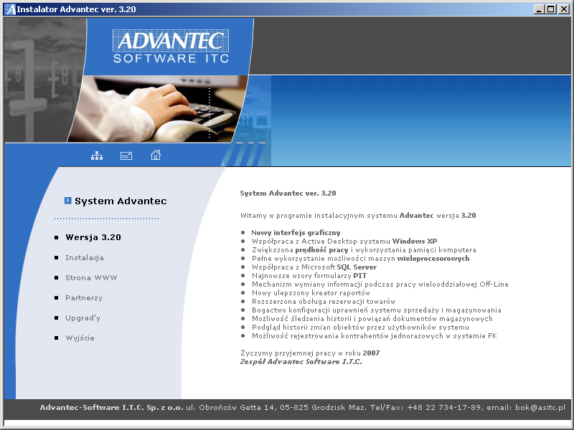

Po uruchomieniu pojawi się okno dialogowe, w którym użytkownik w celu instalacji oprogramowania wybiera opcję Instalacje → System ADVANTEC lub opcję Wyjście w celu rezygnacji z instalacji. W oknie tym znajdują się również dodatkowe informacje na temat firmy ADVANTEC oraz oferowanych przez naszą firmę innych produktach, usługach i szkoleniach.
Po akceptacji polecenia Instalacja systemu program instalacyjny poinformuje użytkownika, że zostanie zainstalowana aplikacja, następnie otwarte zostanie okno Instalacja – System ADVANTEC. Jego zawartość będzie się zmieniała w zależności od stanu procesu instalacji.

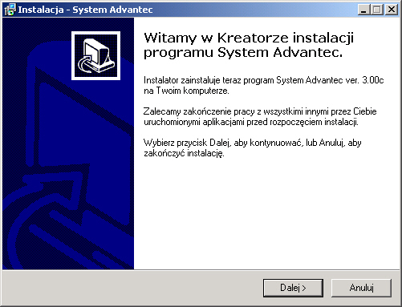
Przed kontynuacją należy zapoznać się z Umową Licencyjną, bowiem tylko po akceptacji niniejszej umowy możliwe będzie zakończenie instalacji programu.
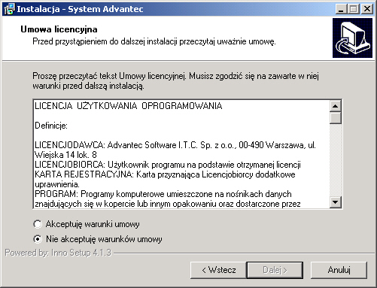
Po zatwierdzeniu warunków zawartych w umowie pojawi się okno zawierające ważne informacje odnośnie dalszej instalacji.
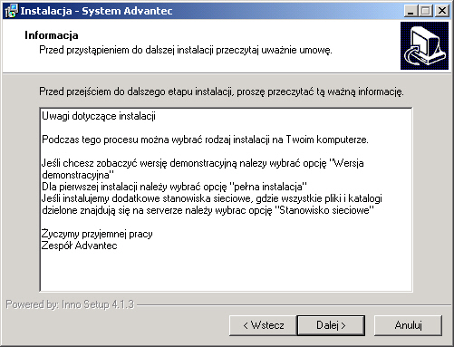
W kolejnym oknie należy wybrać katalog, w którym ma być zainstalowany system. Można zaakceptować podpowiadany przez program katalog docelowy lub wpisać ścieżkę do innego. Przechodząc do kolejnego etapu, należy zaznaczyć składniki, które mają być zainstalowane oraz określić typ instalacji. Wśród wymienionych są:

Pełna instalacja – system instaluje takie składniki dodatkowe jak: baza startowa, szablony dokumentów i raportów, materiały pomocnicze (zmiany i porady), pomoc systemową, definicje przelewów elektronicznych. Ta opcja powoduje zainstalowanie w całości funkcjonalnego systemu ze wszystkimi dodatkami.

Instalacja minimalna – system instaluje wszystkie składniki jak w instalacji pełnej, lecz bez pomocy systemowej. Ten typ instalacji jest bardzo podobny do poprzedniego, aczkolwiek pozawala na zaoszczędzenie wolnego miejsca na dysku twardym.

Wersja demonstracyjna - system instaluje niezbędne składniki potrzebne do działania systemu Advantec oraz przykładową bazę danych.

Stanowisko sieciowe – system instaluje tylko te składniki, które są niezbędne do działania systemu w wersji sieciowej na jednej z końcówek sieci, czyli biblioteki systemowe, program wykonywalny wraz z niezbędnymi bibliotekami oraz porady i wskazówki dotyczące użytkowania systemu Advantec.

Instalacja użytkownika - system pozwala na dowolne zdefiniowanie komponentów do instalacji. Przy kolejnych instalacjach system pamięta ustawienia pierwotne.

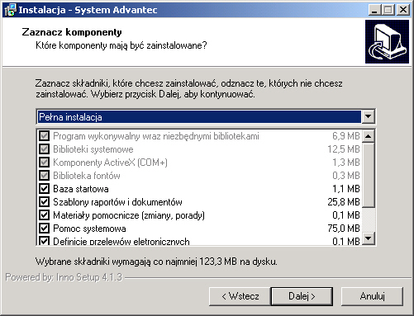
Następnie należy wybrać folder w Menu Start, w którym zostaną umieszczone skróty do programu.
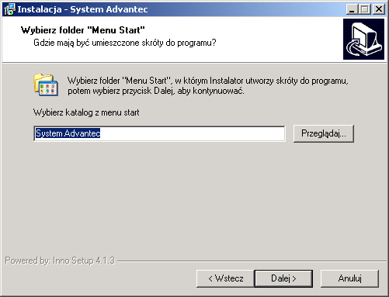
Następnie pojawi się okno z dodatkowymi zadaniami, gdzie ma zostać założona ikona:

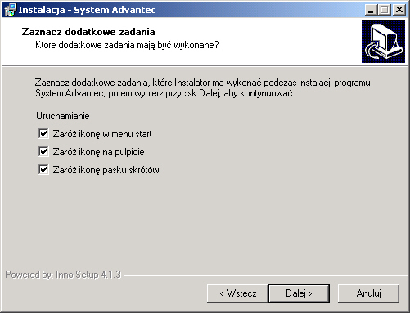
Po określeniu podstawowych warunków program jest już gotowy do instalacji. Aby dokończyć ten proces, należy kliknąć na przycisk Instaluj, zaś chcąc zmienić poprzednie ustawienia przycisk Wstecz.

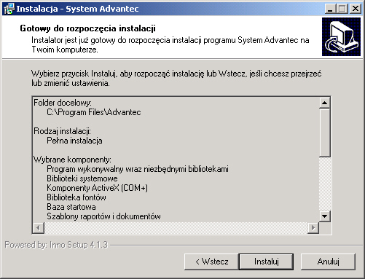

Po zaakceptowaniu powyższych warunków rozpocznie się instalacja. Po zakończeniu procesu instalacyjnego zaznaczając pole Uruchom System Advantec można uruchomić program, jak również zobaczyć zaistniałe zmiany w kolejnych wersjach systemu. W przypadku wystąpienia trudności podczas instalacji oprogramowania skontaktuj się z działem serwisowym Advantec Software ITC Sp. z o.o.
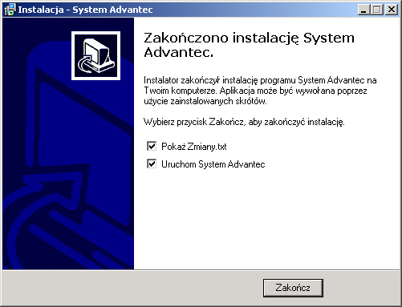
Podczas pierwszego uruchomienia systemu „Advantec” program konfiguracyjny określa zakres podstawowych informacji dla systemu:

- praca na bazach własnych
- podłączenie do istniejących baz danych
- nr licencji i klucza aktywacji opcji
- otwarcie okresów księgowych (rozpoczęcie pracy z podaniem początku i końca roku obrotowego dla jednostki).
Życzymy owocnej pracy z naszym programem.
Zespół Advantec.

1. Parametry sprzętowe

Dział sprzedaży jest częścią zintegrowanego pakietu firmy Advantec wspomagającego zarządzanie przedsiębiorstwem. Do zadawalającej eksploatacji systemu wymagana jest następująca konfiguracja sprzętu :
- System operacyjny : Windows 98/ME/NT/2000/XP
- Procesor klasy Intel Pentium
- Pamięć operacyjna 128 MB RAM ( zalecane 256 )
- Napęd CR-ROM
- 250 MB wolnego miejsca na dysku twardym
- Karta SVGA ( minimum )

2 Opcje systemowe

2.1 Zmiana użytkownika
Po uruchomieniu programu system poprosi o zalogowanie się do systemu ADVANTEC. Przy pierwszym logowaniu do systemu ADVANTEC, należy podać standardowego użytkownika oraz hasło dostępu do systemu. Standardowym użytkownikiem jest ADVANTEC hasło ADVANTEC.
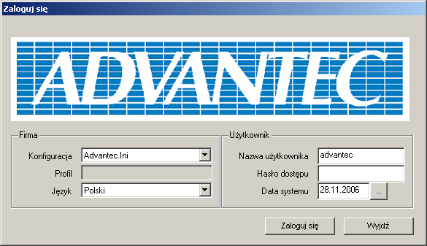
Po zalogowaniu do systemu administrator systemu może dodać kolejne konto użytkownika, w którym określa prawa dostępu do poszczególnych modułów. .W tym celu należy wybrać opcję Program → Administrator → Użytkownicy.

2.2 Funkcje administratora

2.2.1 Opcje
Program ➔ Administrator ➔ Opcje
Po uruchomieniu okna Opcje pojawiają się dwie zakładki: Lokalizacje i Ustawienia.

Zakładka Lokalizacje
Zakładka ta służy do wpisania ścieżek dostępu do baz danych, które wykorzystuje program. W przypadku pierwszej instalacji programu wszystkie ścieżki dostępu wypełniają się automatycznie (tzn. program wpisuje odwołania bezwzględne które są tworzone podczas instalacji systemu). Podczas wpisywania ścieżek możemy skorzystać z przycisku, dzięki któremu wyświetlą się dostępne dyski i katalogi na nich.

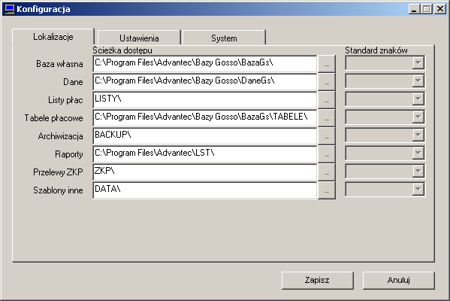
Zakładka Ustawienia
Służy do ustawienia czasu dokonywania archiwizacji podczas pracy programu (co ile minut lub o jakich godzinach ma nastąpić archiwizacja). W zakładce tej również określamy, jakiego wydruku będziemy używać w programie: graficznego lub tekstowego. Wydruk graficzny używany może być tylko, jeżeli dysponujemy drukarką atramentową lub laserową. Natomiast wydruk tekstowy może być używany zarówno na drukarkach igłowych, laserowych jak i atramentowych.
Następnie możemy włączyć wymuszanie zmiany hasła do sytemu po upływie określonej ilości dni (jest to wymóg ustawy o Ochronie Informacji Niejawnych) oraz na ile aktywnych otwartych sesji system będzie pozwalał (dotyczy to otwierani kilku opcji jednocześnie, np. otwarte okna kartoteki pracowników, ewidencji listy płac itp.). Podczas pracy system zapisuje rozmiar okien oraz położenie okien na ekranie w rejestrze sytemu w tym celu wymazania tych zapisów i ustawienia domyślnych należy użyć przycisku Domyślne okna.

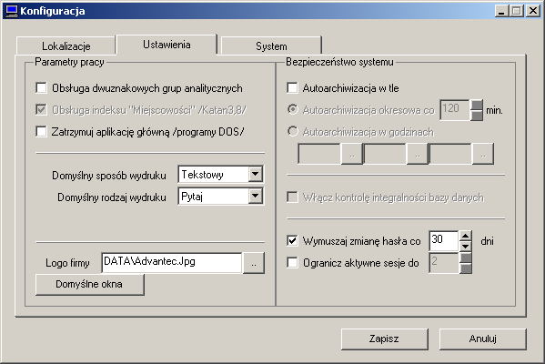

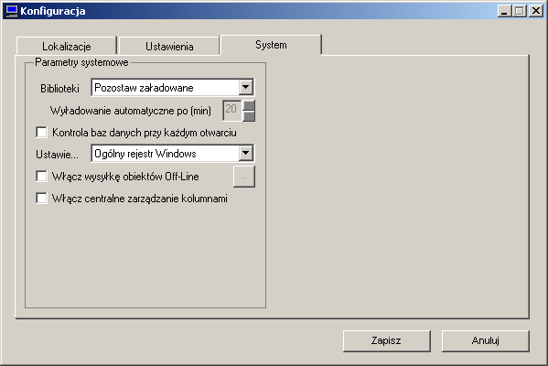

2.2.2 Dane zakładu pracy
Program ➔ Administrator ➔ Dane zakładu pracy
Opcja ta służy do wprowadzania wszystkich danych dotyczących zakładu pracy, dla którego pracuje system. Zaznaczamy tutaj status zakładu pracy (osoba fizyczna lub osoba prawna).
W zakładce urząd wpisujemy dane urzędu skarbowego, w którym rozlicza się płatnik oraz wpisujemy osobę reprezentującą płatnika. Osoba ta będzie automatycznie wpisywana przez program we wszystkich formularzach PIT, istnieje również możliwość pobierania imienia i nazwiska z danych użytkownika. Wymaga to zmiany w szablonie formularzy PIT zmiennych odpowiedzialnych za ściąganie imienia i nazwiska osoby odpowiedzialnej za wypełnienie formularza, oraz uzupełnienie danych w Ustawienia → Użytkownika → Dane użytkownika. Z zakładki Urząd system będzie pobierał dane do przelewów sporządzanych dla Urzędu Skarbowego. Celem zapewnienia poprawności przenoszenia danych do programu „Płatnik” nazwa skrócona zakładu musi być identyczna z nazwą skróconą zakładu zarejestrowaną w „Płatniku”. Jeżeli nasz zakład pracy jest zakładem budżetowym to obowiązkowo musimy to zaznaczyć w zakładce Urząd. W zakładce Dane inne wpisujemy numer EKD oraz osobę reprezentującą zakład pracy. Osoba ta automatycznie będzie przenoszona na umowy podpisywane z pracownikami.
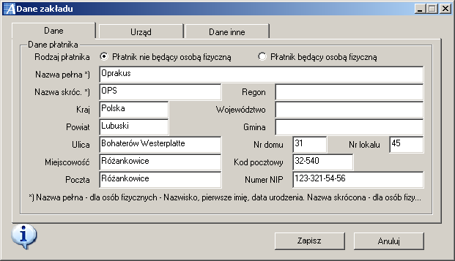

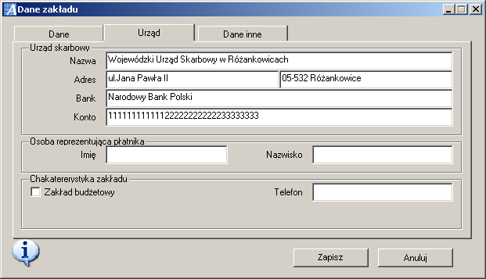

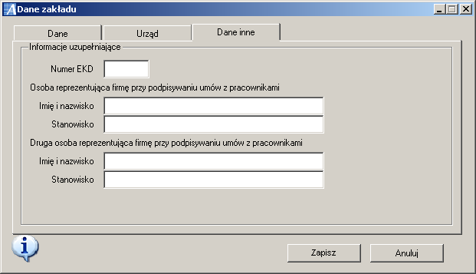

2.2.3 Drukarki tekstowe
Program ➔Administrator ➔ Drukarki tekstowe

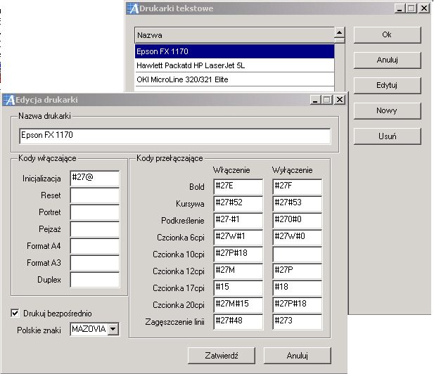

Opcja ta służy do instalacji i wyboru drukarki, której będziemy używać do wydruków tekstowych. W celu dodania nowej drukarki wybieramy przycisk Nowy i wpisujemy kody przełączające, włączające, nazwę drukarki oraz format polskich znaków. Kody te odpowiadają za kolejne funkcje drukarki, np. dla drukarki Epson FX 1170 kod #27#52 włącza kursywę a kod #27#53 ją wyłącza.

2.2.4 Użytkownicy
Program ➔ Administrator ➔ Użytkownicy
Opcja ta służy do definicji i edycji użytkowników programu. W celu założenia nowego użytkownika należy kliknąć na przycisk Nowy, podać nazwę użytkownika i nadać odpowiednie uprawnienia. Istnieje możliwość kopiowania uprawnień. W tym celu należy używając prawego przycisku myszy na wybranym użytkowniku wybrać opcję Kopiuj uprawnienia i za pomocą tego samego przycisku na innym użytkowniku dokonać wklejenia praw.

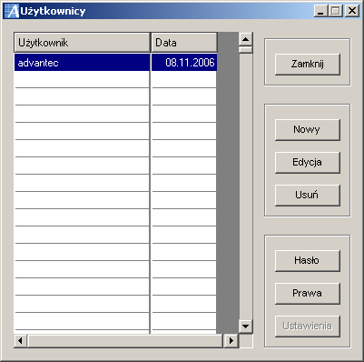

Następnie należy zapisać wprowadzone dane i przejść do praw tego użytkownika w celu nadania mu dostępu do wybranych funkcji programu. Nadanie prawa dostępu odbywa się poprzez dwukrotne kliknięcie w pustym polu obok wybranej funkcji programu.. Analogicznie dokonujemy zabrania prawa dostępu.
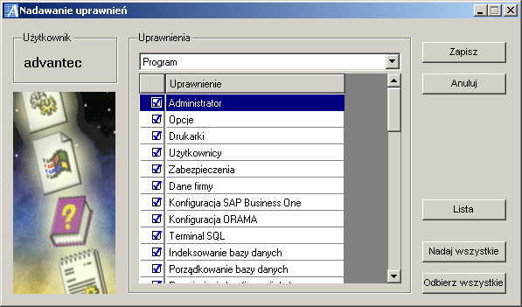
Istnieje również możliwość nadania i odebrania praw wszystkim funkcjom, poprzez kliknięcie przycisków Nadaj wszystkie / Odbierz wszystkie. Dla każdego użytkownika możliwe jest również przypisanie hasła. Zawsze możliwe jest usunięcie użytkownika poprzez opcję Usuń.

UWAGA! Nazwę użytkownika i hasło należy dokładnie zapamiętać, ponieważ podczas uruchamiania, program zapyta nas o nazwę użytkownika i hasło. Błędnie podana nawa użytkownika lub/i hasło uniemożliwiają wejście do programu

2.3 Funkcje systemowe

2.3.1 Zabezpieczenia
Program ➔ Systemowe ➔ Zabezpieczenia
W tej opcji umieszczone są informacje o zabezpieczeniach systemu ADVANTEC, a dokładnie o dopuszczalnej liczbie użytkowników, okresie pracy systemu, numerze licencji, kodzie aktywacyjnym programu oraz o modułach obsługiwanych przez program. W poniższym oknie należy wprowadzić, po dostarczeniu przez firmę ADVANTEC Software ITC Sp. z o.o., kod aktywacji systemu.

2.3.2 Archiwum danych
Program → Systemowe → Archiwum Danych
W tej opcji użytkownik ma możliwość podglądu wszystkich wykonanych przez system bądź użytkownika kopii systemu kadrowo-płacowego.
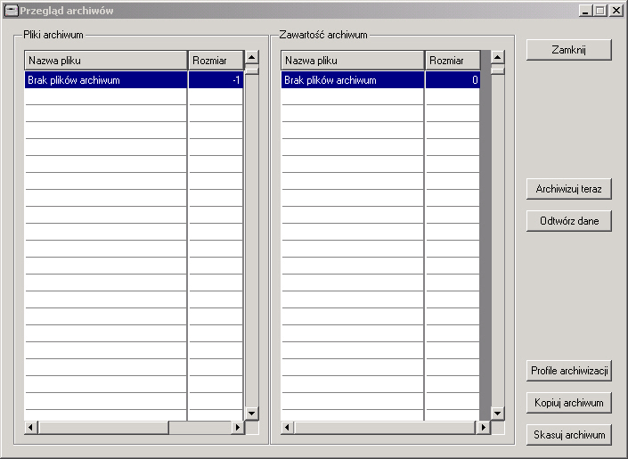

Z tego poziomu użytkownik może zarówno obejrzeć, wykonać, odtworzyć skopiować jak i usnąć archiwum danych.. W celu zarchiwizowania bazy danych należy nacisnąć Archiwizuj teraz. Zanim jednak system zacznie wykonywać archiwizację należy podać nazwę zbioru i, w przypadku innej lokalizacji niż domyślna, miejsce zapisu pliku.
W celu odtworzenia bazy danych należy zaznaczyć plik zawierający nasze archiwum, a następnie nacisnąć Odtwórz dane. Po wykonaniu tej operacji system automatycznie wykona indeksowanie bazy danych.

Przy pomocy przycisku Profile archiwizacji można zdefiniować własne profile archiwizacji. Po uruchomieniu tej opcji pojawi się okno z wykazem dostępnych profili archiwizacji. W celu modyfikacji należy użyć przycisku Edytuj i zaznaczyć lub odznaczyć ścieżki do baz danych systemu. Aby dodać nowy profil archiwizacji należy użyć przycisku Dodaj, wpisać kod i numer profilu oraz zaznaczyć ścieżki do baz danych, które system ma archiwizować. Przy dokonywaniu archiwizacji system zapyta się o profil domyślnie podpowiadając profil „STANDARD ADVANTEC”, który archiwizuje wszystkie dane systemu.

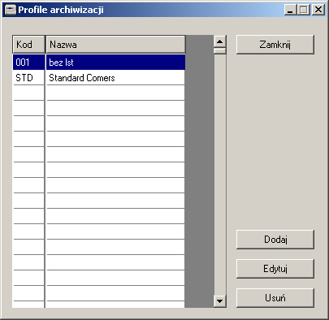

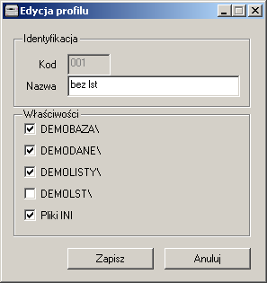

2.3.3 Przegląd błędów

Program ➔ Systemowe ➔ Przegląd błędów
Możliwość przeglądania z poziomu systemu błędów wygenerowanych przez system ADVANTEC. Z tego poziomu możemy wyczyścić zbiór, w którym są zapisywane powyższe informacje jak również go zapisać.
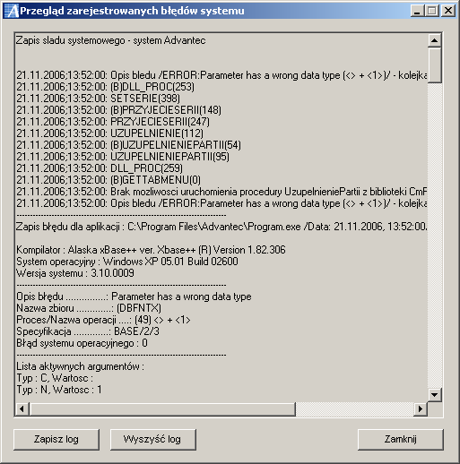

2.3.4 Przegląd dokumentacji

Program ➔ Systemowe ➔ Przegląd Dokumentacji
W tej opcji zostały umieszczone dodatkowe informacje związane z systemem:
opis zastosowania systemu oraz autorzy struktury bazy danych informacje dotyczące zmian w poszczególnych wersjach systemu, plany produkcji
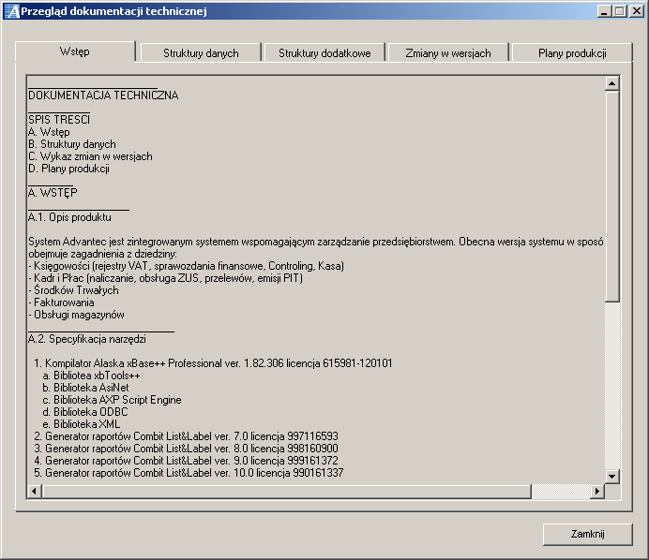

2.4 Funkcje serwisowe

2.4.1 Indeksowanie baz danych
Program ➔ Serwisowe ➔ Indeksowanie baz danych
Porządkowanie zbiorów systemowych i zastosowanie nowych ustawień bez konieczności zamykania systemu. Po wyborze powyższej opcji systemu zostanie wyświetlone okno dialogowe. Po zatwierdzeniu system wykona indeksowanie bazy danych.

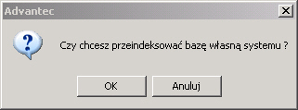

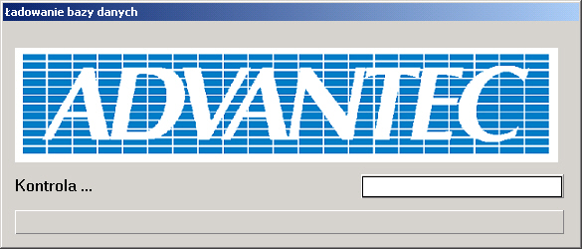

2.5 Wyjście z programu
Program ➔ Wyjście
Opcja służąca do wyjścia z programu.

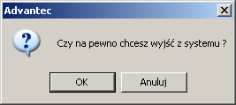

3. Konfiguracja modułu sprzedaż/zakup

Parametryzacja systemu

Moduł Sprzedaż i Gospodarka Magazynowa stanowi uniwersalne narzędzie wspomagające proces sprzedaży towarów i usług z uwzględnieniem specyficznych warunków branżowych charakterystycznych dla klienta. Może być wykorzystywany jako element zintegrowanego systemu Advantec lub jako niezależny program.
Aby móc korzystać w pełni ze wszystkich opcji dostępnych w programie, musimy najpierw skonfigurować pewne mechanizmy.

3.1 Grupy analityczne

Ustawienia ➔ Finanse ➔ Grupy analityczne
Aby móc wprowadzać kontrahentów, musimy mieć określone grupy do których ich przyporządkujemy. Okno służy do tworzenia grup kont analitycznych, takich jak np.: dostawcy (odbiorcy) krajowi lub zagraniczni, koszty według rodzaju, pracownicy, stawki VAT itp.

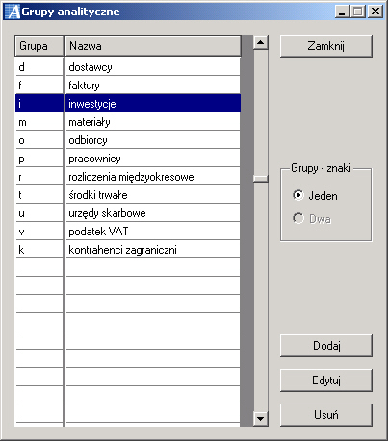

Przed utworzeniem grupy analitycznej należy zdecydować, czy symbole grup stosowane przez jednostkę będą jednoznakowe czy dwuznakowe i zaznaczyć odpowiedni przycisk. Następnie należy nacisnąć Dodaj i wpisać jedno- lub dwuznakowy symbolu i nazwę grupy. W każdym momencie można dodać nową grupę analityczną lub poprzez przycisk Edycja zmienić nazwę grupy. Przypisywanie grup analitycznych do kont syntetycznych odbywa się poprzez dodanie do symbolu konta znaku gwiazdki (*) a po niej symbolu grupy analitycznej.

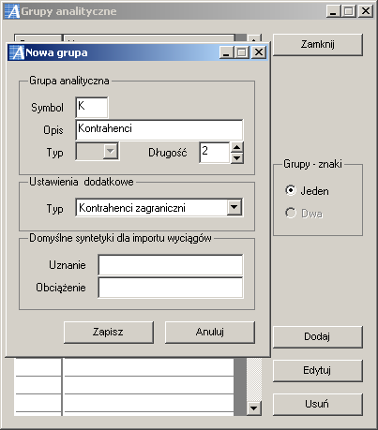

3.2 Stawki Vat

Ustawienia => Ogólne => Stawki VAT

W tej opcji zajmiemy się ustawieniem stawek VAT, które będą obejmować poszczególne towary. Opcję tą należy określić przed rozpoczęciem pracy z programem. Można określić konta związane z konkretnym podatkiem w dokumentach zakupu i sprzedaży. Poniższe okno dialogowe pojawi się po wybraniu Ustawienia ➔Ogólne ➔ Stawki VAT.

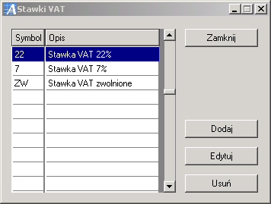

3.3 Warunki płatności

Systemy => Gospodarka materiałowa=> Konfiguracja => Warunki płatności

Opcja służąca do ustawienia form płatności jakimi będziemy się posługiwali. Aby dodać nowy rodzaj płatności klikamy pole ,,Dodaj”, a następnie uzupełniamy poszczególne pola.

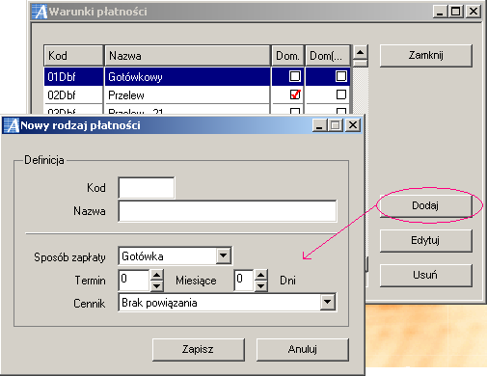

Dwa pierwsze pola przedstawiają standardowo informacje, które ustawia użytkownik w celu ułatwienia sobie pracy. Kolejne pola to:
- Sposób zapłaty: z menu rozwijanego wybieramy odpowiednią opcję
- Termin – dokładne określenie czasu realizacji
- Cennik – wybór jednego z wcześniej wprowadzonych cenników

Po dodaniu potrzebnych nam rodzajów płatności, możemy jedną z nich ustawić jako główną – domyślną. Operacji tej dokonujemy za pomocą prawego klawisza myszy. Należy kursor myszki naprowadzić na nazwę interesującego nas sposobu zapłaty i kliknąć jak już wspominałem prawym klawiszem myszy. Ukaże nam się wówczas następujące menu, z którego należy dokonać wyboru odpowiedniej opcji.

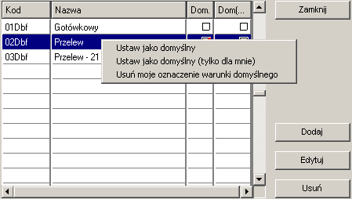

3.4 Cenniki

Systemy => Gospodarka materiałowa=> Konfiguracja => Cenniki

Następną opcją jaką będziemy definiować są cenniki, wg których będą przebiegać nasze transakcje. Po uruchomieniu opcji, w celu dodania nowego cennika należy standardowo posłużyć się polem <Nowy>.

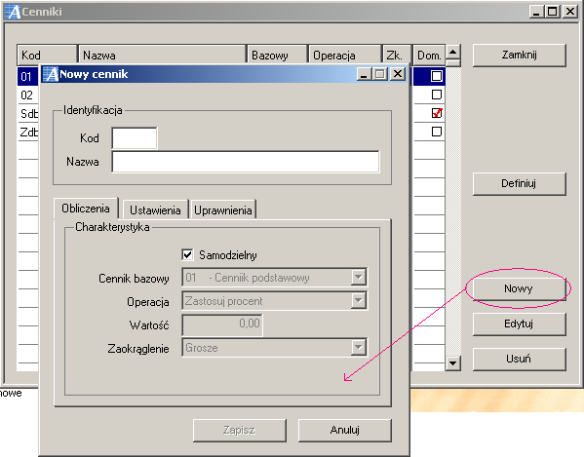

Po wyświetleniu się powyższego okna należy kolejno wypełnić poszczególne pola i zakładki do których zalicza się:
Kod – dowolny znak, cyfra, litera którą oznaczymy dodawany cennik
Nazwa – nasza nazwa wg której będziemy mogli się posługiwać danym cennikiem
Następnie mamy do wypełnienia trzy zakładki w których kolejno należy:

Obliczenia – tutaj ustawiamy czym głównie ma się charakteryzować dany cennik. Możemy ustawić go jako cennik samodzielny, bądź też współpracujący z innym cennikiem – czyli bazowy. W tym celu należy odhaczyć opcję ,,samodzielny” (uaktywnią się nam w ten sposób niedostępne pola )i w linii ,,cennik bazowy” wybrać interesującą nas nazwę. Ponadto możemy:
- Przeprowadzić szereg operacji odnośnie tego cennika tj: do wartości jaką wpiszemy w poniższym polu: zastosować procent, wyliczyć wg mnożnika, odjąć wartość, dodać wartość. Wyboru dokonujemy z menu rozwijanego w linii ,,operacje”.
- Wybrać sposób zaokrąglenia waluty jaką ustawimy dla danego cennika.

Ustawienia – w tej zakładce możemy określić typ naszego cennika, czyli Cenniki: domyślny, zakupu, pomocniczy, a także szczegóły związane z walutą: wybór waluty i ewentualny przelicznik kursu. Mamy tu również możliwość ustawienia indywidualnych kursów dla danej waluty, poprzez zaznaczenie haczykiem okienka o tej właśnie nazwie i kliknięcia pola ,,Ustaw”.

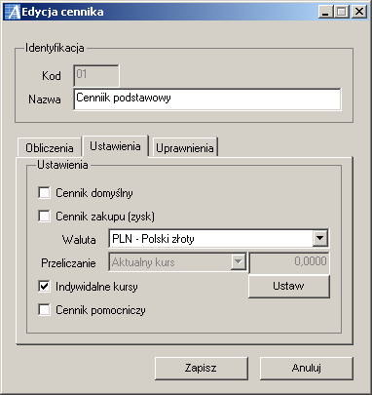

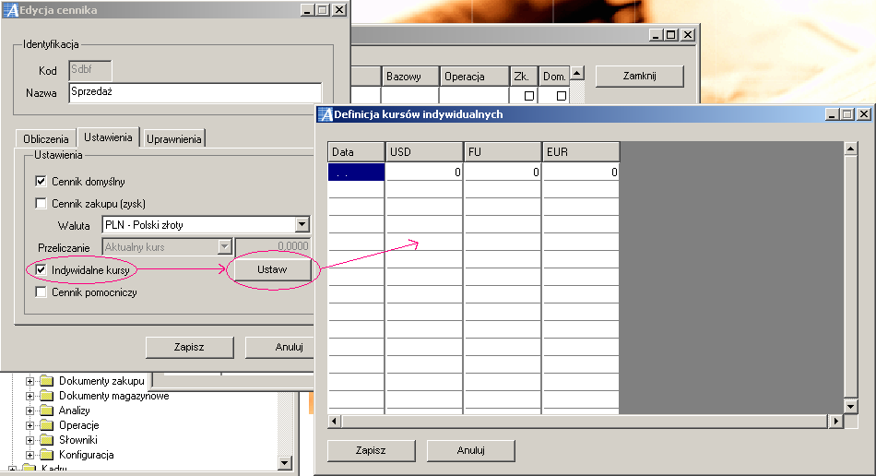

W oknie jakie nam się pokaże należy ręcznie wpisać wartości jakie chcemy ustawić, a następnie zatwierdzić wprowadzone zmiany klawiszem ,,Zapisz”.

3.5 Magazyny

Kolejnym krokiem w celu przygotowania programu do pracy będzie założenie magazynów, w których będziemy przetrzymywać nasze towary. Aby uruchomić opcję ,,magazyny” należy dwukrotnie kliknąć na tej nazwie w menu drzewiastym, bądź przez pojedyncze kliknięcie uruchomić tę opcję z menu rozwijanego znajdującego się w górnej części okna systemu.
W pierwszym przypadku ścieżka dostępu to: Menu => Program => Magazyn => Magazyny, zaś w przypadku opcji drugiej Magazyn => Magazyny

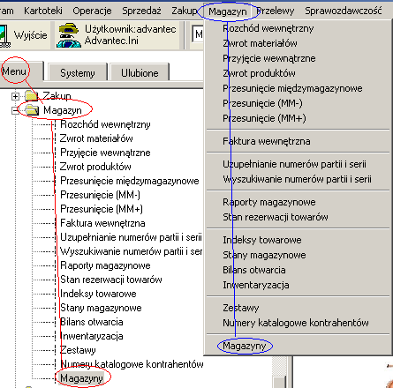

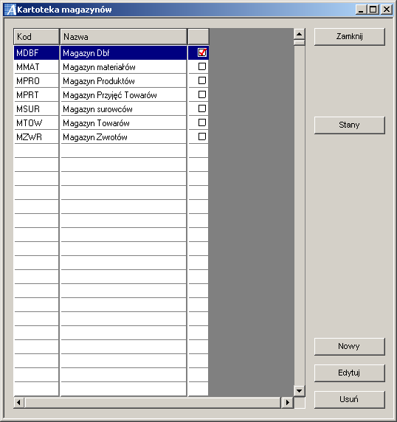

Po uruchomieniu okna, aby dodać nowy magazyn należy posłużyć się przyciskiem <Nowy>, poczym wyświetli nam się poniższa formatka.

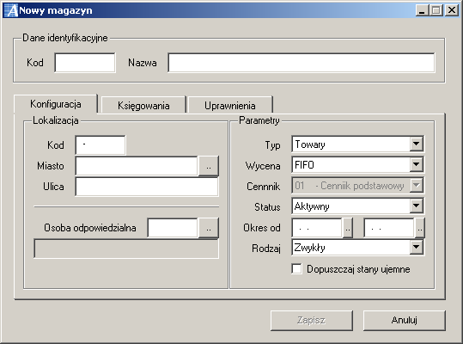

Pierwszymi danymi jakie należy uzupełnić w przypadku założenia nowego magazynu są jego kod i nazwa. Kod może składać się zarówno z liczb jak i z liter, ale dla każdego magazynu będzie inny, gdyż program nie pozwoli nam dodać magazynu o takim samym kodzie.
Następnie należy uzupełnić znajdujące się w tym oknie zakładki.

Konfiguracja – podzielona na dwie części; Lokalizacja i Parametry. W części pierwszej uzupełniamy dane związane z umiejscowieniem magazynu czyli:
- Kod – kod pocztowy miasta
- Miasto – kliknięcie przycisku znajdującego się w tej linii spowoduje uruchomienie się słownika miast, z którego należy wybrać odpowiednią pozycję. Z tego poziomu możemy również dodać nowe nazwy, jeśli na liście nie ma interesującej nas pozycji.
- Ulica – wpisujemy nazwę ulicy, na której znajduje się ten magazyn
- Osoba odpowiedzialna – kliknięcie przycisku znajdującego się w tej linii spowoduje uruchomienie się kartoteki pracowników, z której możemy wybrać osobę, która będzie odpowiedzialna za ten magazyn

W części drugiej <Parametry>, określamy:
- Typ – czyli co będzie się znajdowało na tym magazynie. Z menu rozwijanego wybieramy wcześniej określone typy, np.: mogą to być: towary, materiały, surowce itp.
- Wycena – określenie wg jakiej specyfikacji wycen będą krążyć nasze zasoby. Podobnie jak w powyższej opcji wyboru dokonujemy z menu rozwijanego
- Cennik – wybór cennika wg którego będą wyceniane zasoby znajdujące się na tym magazynie
- Status – wybór statusu dla magazynu: aktywny czy nieaktywny
- Okres od… - czyli czas w którym wg wyżej określonego parametru będzie funkcjonował nasz magazyn
- Rodzaj – z dostępnej listy wybieramy: zwykły, transferowy, kwarantanna
Poniżej znajduje się również możliwość zaznaczenia informacji czy dopuszczać stany ujemne na tym magazynie, tzn czy jakieś towary mogą ,,być na minusie”.

Zakładka Księgowania:
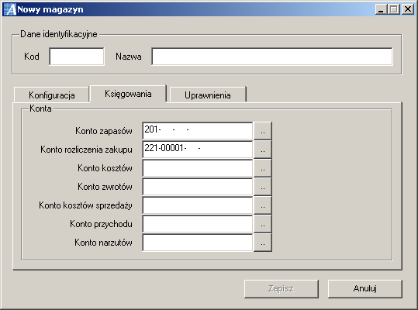

Tutaj ustalamy na jakie konta analityczne będą nam się księgować nasze transakcje. Przypisania konta do danej nazwy dokonujemy poprzez kliknięcie tego pola . Pokaże się nam wówczas okno <Plan kont>, gdzie pojedynczym kliknięciem wybieramy interesujące nas konto, a następnie wciskamy przycisk <Wybierz>.

Uprawnienia – jak sama nazwa mówi w tej zakładce nadajemy, bądź odbieramy uprawnienia danemu użytkownikowi do zarządzania magazynem. Należy w kolumnie użytkownik kliknąć prawym klawiszem myszy, poczym pokaże nam się okienko z dostępnymi opcjami nadawania uprawnień. Możemy dodać pełne uprawnienia, tylko do odczytu tj. edycja bez możliwości zmian lub odebrać, poprzez wybranie opcji ,,brak uprawnień”. Analogicznie istnieje możliwość przeprowadzenia tej samej czynności dla wszystkich użytkowników.

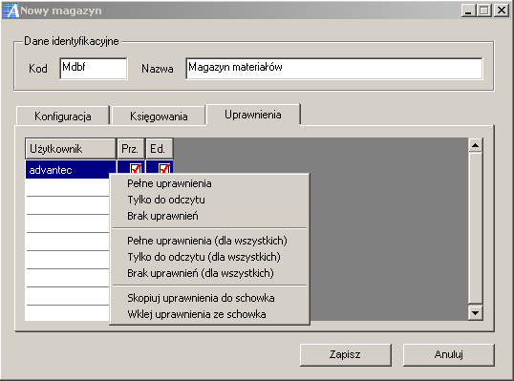
Po uzupełnieniu niezbędnych wiadomości w celu zakończenia dodawania nowego magazynu należy kliknąć <Zapisz>.

Po tym jak dodamy nasze magazyny i zaczniemy już pracę po uruchomieniu opcji magazyny zauważymy, iż poza standardowymi przyciskami typu <Nowy>, <Edytuj>, <Usuń> jest w tym oknie jeszcze pole <Stany>, kliknięcie którego spowoduje wyświetlenie poniższego okna.

3.5.1 Stany magazynowe
Opcję tą możemy uruchomić zarówno z pozycji okna <Magazyn> (opis powyżej), jak również poprzez menu drzewiaste, posługując się następującą ścieżką dostępu: Systemy => Gospodarka materiałowa => Analizy => Stany magazynowe. Bądź też z menu rozwijanego Magazyn => Stany magazynowe.

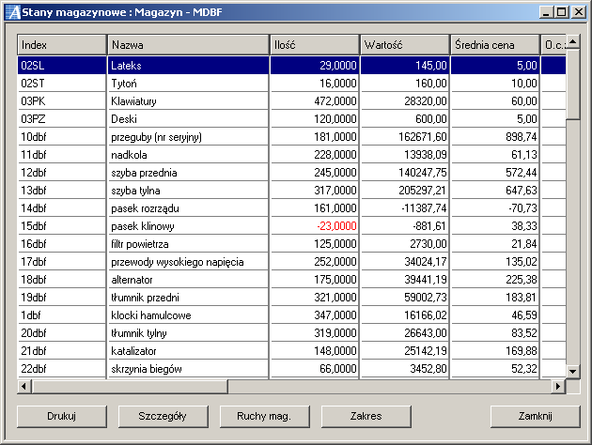
Stany magazynowe przedstawiają ilości materiałów/towarów na poszczególnych magazynach. Dla ułatwienia użytkownikowi korzystania z tej opcji, zostały wprowadzone filtry sortowania poszczególnych towarów znajdujących się na magazynach. Aby ustalić szczegółowe kryteria wyświetlania należy kliknąć na przycisk <Zakres> poczym w wyświetlonym oknie dokonać pożądanych ustawień.

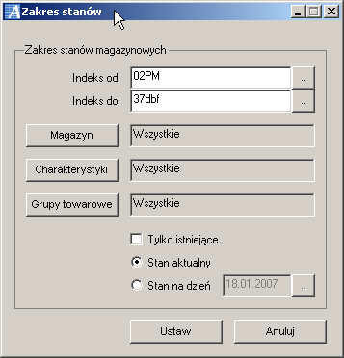

Zakres stanów magazynowych obejmuje:
- Wybór indeksów materiałowych – tj.ustawienie od którego numeru/kodu mają być wyświetlane indeksy w głównym oknie stanów magazynowych. Wyboru dokonujemy klikając odpowiednio to pole dla zakresu ,,od” i ,,do”. Wyświetli nam się wówczas okno indeksów towarowych, gdzie pojedynczym kliknięciem należy zaznaczyć odpowiednie pozycje.
- Magazyny – dla jakich magazynów mają wyświetlić się stany; należy kliknąć na przycisk <Magazyn> i poprzez podwójne kliknięcie na pustym kwadracie po lewej stronie nazwy magazynu dokonać zaznaczenia ,,haczykiem”.

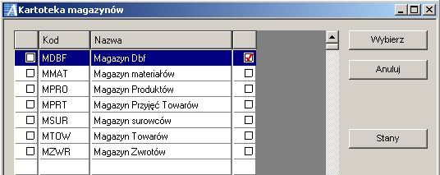

- Charakterystyki – wybór charakterystyk, zaznaczenie danej charakterystyki odbywa się w taki sam sposób jak w opcji powyżej, podwójnym kliknięciem w danej linii nazwy
- Grupy towarowe – można wybrać grupy towarowe jakie wcześniej utworzyliśmy i wg nich dokonać wyświetlenia danych indeksów. Należy kliknąć na przycisk <Grupy towarowe>, a następnie zaznaczyć ,,haczykiem” w okienkach interesujące nas pozycje i kliknąć <Wybierz>.

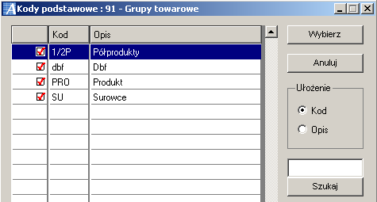

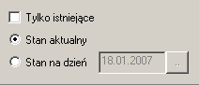
Następnie w dolnej część okna ,,zakres stanów” zauważymy, iż zawarty tam jest jeszcze filtr jakim również możemy się posłużyć do określenia widoku zawartości stanów magazynowych. Można zaznaczyć wyświetlanie towarów tylko istniejących, oraz dokonać podziału na:
- Stan aktualny – jak sama nazwa wskazuje wyświetla aktualny stan magazynów
- Stan na dzień – stan zawartości magazynu/magazynów na wybrany dzień

W celu wczytania ustawionych przez nas zmian, należy kliknąć przycisk <Ustaw>.

3.6 Słownik tras

Systemy => Gospodarka materiałowa=> Konfiguracja => Słownik tras

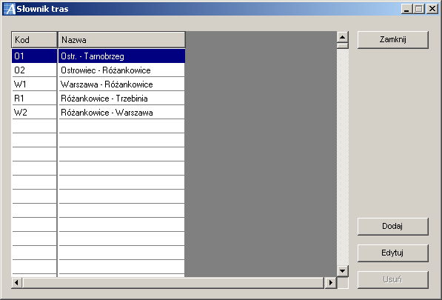

Jak już sama nazwa wskazuje jest to opcja gdzie będziemy dodawać trasy, które są pokonywane w związku z prowadzeniem naszej działalności sprzedaży/zakupów. Okno standardowo zawiera przyciski :
<Dodaj> - dodaje nową trasę. Po kliknięciu tej opcji wyświetli nam się poniższa formatka, gdzie należy wpisać oznaczenie i nazwę nowej trasy, a następnie ponownie kliknąć pole <Dodaj> w celu sparametryzowania odległości.

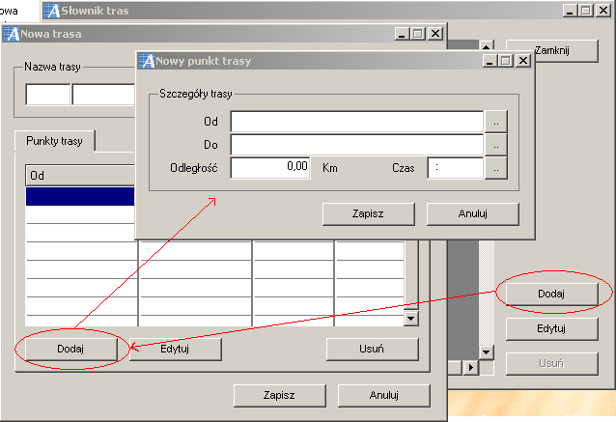

<Edytuj> - wyświetla informacje związane z wybranym rekordem z możliwością zmian
<Usuń> - usuwa zaznaczoną trasę

3.7 Kontrahenci
Opcję Kontrahenci, możemy uruchomić posługując się ikoną zawartą na pasku zadań (rys.1), bądź też z menu drzewiastego znajdującego się po lewej stronie głównego okna programu (rys2). Jest to okno, które towarzyszyć nam będzie cały czas pracy z programem, bowiem przy wyborze określonego dostawcy lub odbiorcy do danego dokumentu zawsze będziemy musieli go wybrać z kartoteki kontrahentów.

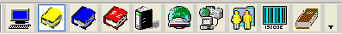 rys.1
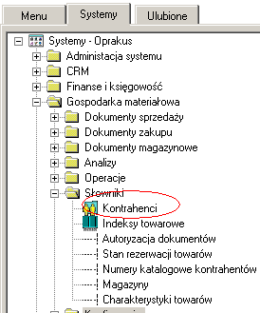rys.2

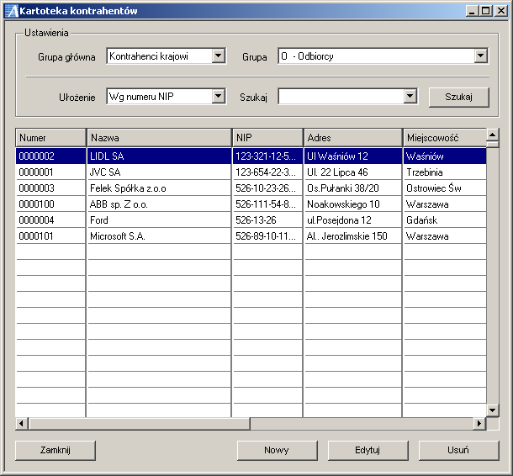

Najpierw musimy określić grupy, do jakich nasz kontrahent zostanie przypisany tj.: grupę główną, czyli np.: czy ma to być kontrahent krajowy lub może zagraniczny oraz grupę tj.: dostawca czy odbiorca. Czynność tą wykonujemy za pomocą menu rozwijanego w linii grupa główna/grupa, co przedstawia poniższy rysunek.

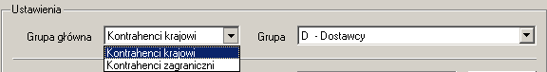

Dalej po określeniu tych danych możemy już dodać nowego kontrahenta. W celu wykonania tej czynności należy kliknąć przycisk nowy, poczym uruchomi nam się poniższe okno.
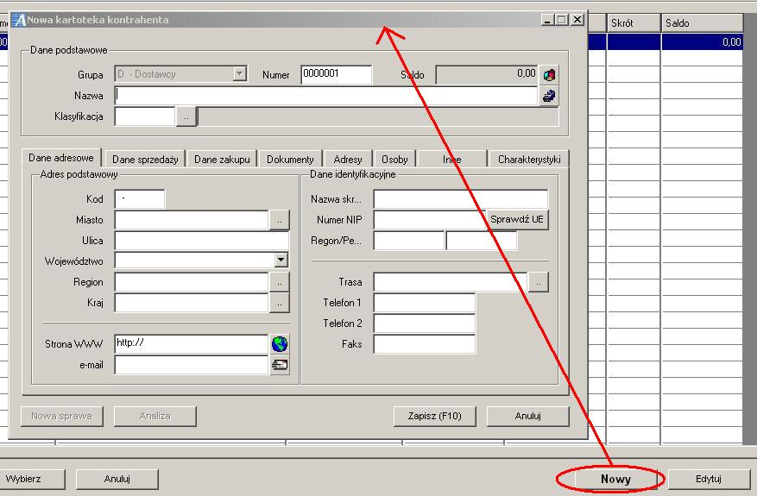

Zacznijmy więc wypełniać poszczególne pola:.
Grupa – grupa analityczna, do której przyporządkujemy naszego kontrahenta
Numer – numer kontrahenta w kartotece, program automatycznie podpowiada pierwszy wolny, ale możemy ręcznie go zmienić
Saldo – tutaj podczas edycji będzie nam się wyświetlało saldo obrotów z kontrahentem
Nazwa – w tej linii należy wpisać nazwę kontrahenta
Grupa (sklasyfikowana) - przypisujemy wpisanego odbiorcę/dostawcę do wybranej grupy. Używamy do tego klawisza → pojawi się okno (klasyfikacja kontrahentów), w którym mamy możliwość przypisania kontrahenta do grupy. Aby wybrać grupę – podświetlamy interesującą nas pozycję i klikamy <wybierz> .Od tej chwili Kontrahent ten przypisany jest do grupy. Grupy kontrahentów tworzone są w celu łatwiejszego analizowania oraz poruszania się po systemie. Rozdzielają one również pod względem np. : dostarczanych towarów czy jakości oferowanych usług.

Przejdźmy teraz do dolnej części ekranu. Znajduje się tam szereg zakładek, których uzupełnienie pozwoli nam zebrać wszystkie najważniejsze informacje związane z danym kontrahentem.
- Kod – miejsce gdzie należy wpisać kod pocztowy miejscowości, w której kontrahent ma swoją siedzibę
- Miasto – miejscowość, w której znajduje się jego przedsiębiorstwo
- Ulica – jak sama nazwa wskazuje należy tu umieścić nazwę ulicy na której znajduje się firma
- Województwo – nazwę województwa wybieramy poprzez kliknięcie pola menu rozwijanego, a następnie pojedynczym kliknięciem wybieramy właściwą nazwę.
- Region – kliknięcie tego pola spowoduje wyświetlenie się nam regionów działalności. Należy z listy wybrać właściwy, a w przypadku braku pożądanej nazwy, należy dodać nowy klikając na przycisk <Dodaj>. Wyświetli nam się okno, gdzie po wypełnieniu pól <kod> i <opis> należy zatwierdzić dodany region klikając pole <Zapisz>.
- Strona WWW – tutaj należy wpisać adres strony internetowej , jeśli nasz kontrahent taką posiada. Zauważmy ikonę znajdującą się w tej linii, której kliknięcie spowoduje natychmiastowe połączenie się ze stroną kontrahenta.
- E – mail – adres do korespondencji za pomocą poczty elektronicznej. System posiada możliwość wysłania maila z poziomu kartoteki. Odbywa się to poprzez wciśnięcie  . Wywołuje to ekran w którym mamy możliwość napisania maila do kontrahenta jak również dołączenie załącznika. Mail będzie wysłany poprzez program Outlook

Druga część tej zakładki to dane identyfikacyjne, czyli:
- Nazwa skrócona – skrócona nazwa kontrahenta. Np.: nasz kontrahent to Kasa Rolniczego Ubezpieczenia Społecznego, a jego skrócona nazwa to KRUS i taką nazwę należy wpisać w tym polu.
- Numer NIP – nazwa tego pola mówi sama za siebie co należy tu ująć. Istnieje możliwość sprawdzenia wprowadzonego numeru, jeżeli został on zarejestrowany. Należy wówczas kliknąć na pole <Sprawdź UE>.
- Trasa – tutaj należy dokonać wyboru trasy, którą kontrahent pokonuje w celach handlowych z naszą firmą. Wyboru dokonujemy klikając na pole znajdujące się w tej linii, poczym otworzy się nam okno ,,Słownik tras” z dostępnymi trasami do wyboru. W przypadku braku pożądanej trasy istnieje oczywiście możliwość dodania jej z tego poziomu. Czynność ta opisana została już w temacie ,,Słownik tras”.
Uwaga: Powyższe pozycje na zakładce wypełniamy danymi którymi dysponujemy. W razie braku pewnych informacji zawsze jest możliwość zmiany lub dopisania nowych. (klawisz <Edycja>)

<Dane sprzedaży>

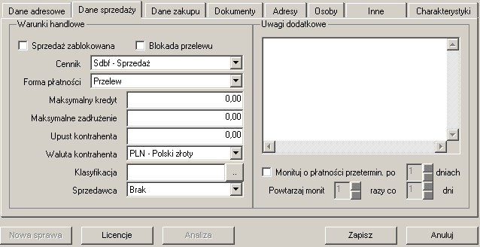

W tej zakładce będziemy określać główne parametry związane ze sprzedażą towarów. Okno tej zakładki podzielone zostało na część: <Warunki handlowe> i <Uwagi dodatkowe>. W pierwszej części na początek możemy zablokować operację sprzedaży z danym kontrahentem, jak również spowodować blokadę przelewu. Czynności tych dokonujemy zaznaczając ,,haczykiem” te opcje w linii konkretnej nazwy. Następnie przystąpmy do wypełniania poszczególnych opcji.
- Cennik - z menu rozwijanego wybieramy jeden z dostępnych cenników wcześniej przez nas określonych
- Forma płatności - wybieramy jeden z warunków płatności uprzednio dodanych
- Maksymalny kredyt – tutaj należy wpisać największą kwotę kredytu jaką możemy udzielić danemu kontrahentowi
- Maksymalne zadłużenie – podobnie jak powyżej należy tutaj ręcznie wpisać jaka kwota zadłużenia wchodzi w rachubę w przypadku prowadzenia sprzedaży z tym kontrahentem.
- Upust kontrahenta – określenie jaki upust na towary możemy ustawić względem prowadzenia sprzedaży z tym kontrahentem
- Waluta kontrahenta – wybranie waluty, wg której będzie przebiegać sprzedaż. Wyboru dokonujemy z małego menu rozwijanego znajdującego się w linii nazwy
- Klasyfikacja – kliknięcie tego pola spowoduje uruchomienie okna z grupami handlowymi, jakie możemy przyporządkować do danego kontrahenta
- Sprzedawca – wybór sprzedawcy, który będzie prowadził sprzedaż z danym kontrahentem
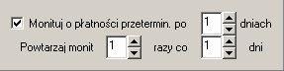
Druga część okna <Uwagi dodatkowe>. Jest to miejsce, gdzie ręcznie możemy wprowadzić dodatkowy opis odnoszący się do prowadzonej sprzedaży z danym kontrahentem. Ponadto w dolnej części okna mamy możliwość kontrolowania zaległości w płatnościach z danym kontrahentem tzn. ustawienia monitowania (powiadomienia) o przeterminowanych zaległościach. Aby ustawić te parametry należy zaznaczyć ,,haczykiem” okienko przy tekście ,,Monituj o płatności przetermin. po”

<Dane zakupu>

Zakładka ta odpowiada za obsługę finansową klienta poprzez nanoszenie wcześniej ustalonych danych zakupowych. Podobnie jak w poprzedniej zakładce do uzupełnienia mamy tutaj kolejno: cennik, formę płatności, walutę kontrahenta, nabywcę (osobę przyjmującą towar)

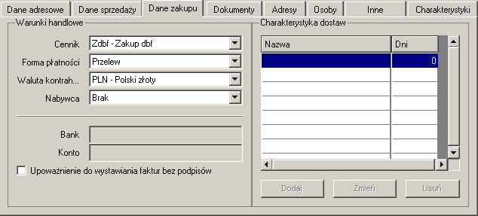

<Dokumenty>

Zakładka ta wyposażona jest w szereg innych zakładek, które szczegółowo opiszą ścieżkę dokumentów dla tego dostawcy.

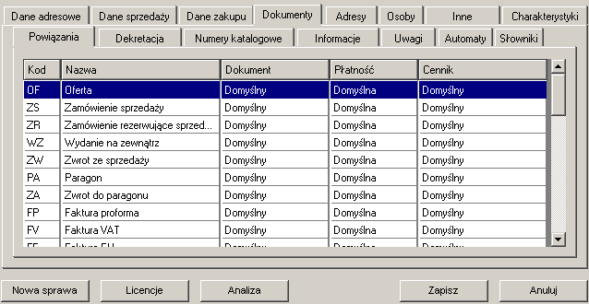

<Powiązania> - ustalają domyślne dokumenty dla tego dostawcy. Aby ustawić dany typ dokumentu dla dostawcy/odbiorcy należy po pierwsze pojedynczym kliknięciem myszy zaznaczyć interesujący nas dokument, który chcemy określić i posłużyć się prawym klawiszem myszy, w celu wywołania okienka z którego będziemy mogli wybrać dla tego dokumentu: Rodzaj dokumentu (zaznaczenie tej opcji spowoduje rozwinięcie dostępnych rodzajów dla tego typu dokumentu, które określiliśmy w opcji <Definicja dokumentów>), rodzaj płatności (tak jak powyżej zaznaczenie spowoduje rozwinięcie dostępnych płatności) oraz cennik.
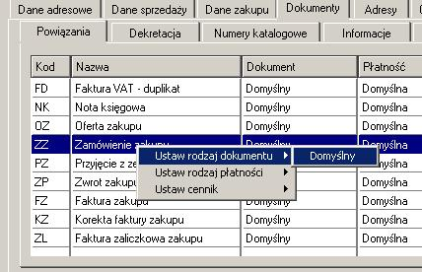
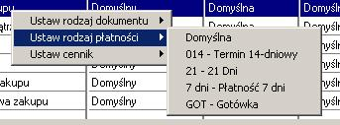
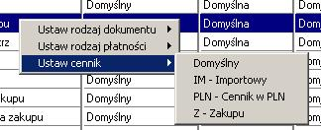

<Dekretacja>

Ta zakładka daje możliwość dokonania dekretacji zakupu na dane konto analityczne. Wybór konkretnego konta zakupu/sprzedaży odbywa się poprzez kliknięcie pola zaznaczonego na poniższym rysunku w celu otworzenia okna planu kont, skąd dokonamy wyboru.

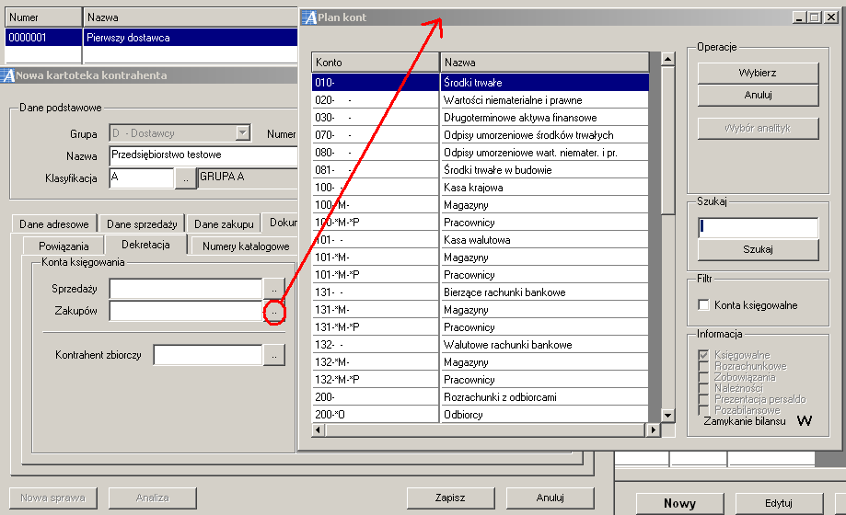

<Numery katalogowe>
W tej zakładce posiadamy możliwość zamieszczenia numerów katalogowych zarówno przysłanych przez kontrahenta jak i określenia swoich własnych. Dodajemy je używając klawisza „Dodaj”. Po użyciu tego pola wyświetli nam się okno o nazwie ,,nowy numer katalogowy”, w którym wybieramy towar (z kartoteki towarów) i wpisujemy w odpowiednim polu jego numer.

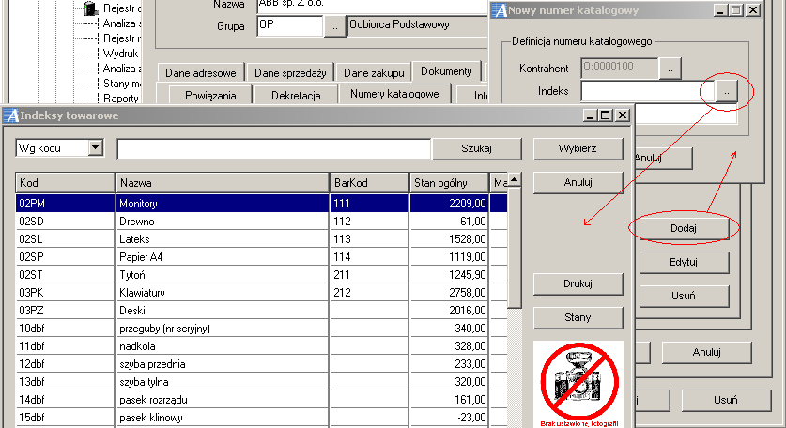

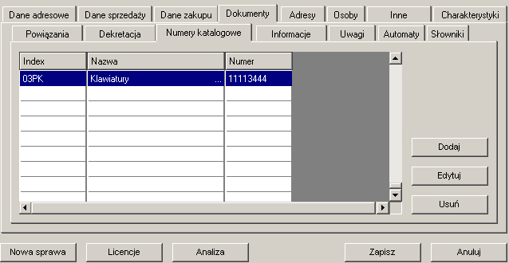

<Informacje>
Pokazuje salda dostawcy/odbiorcy

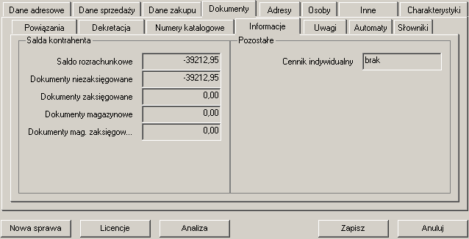

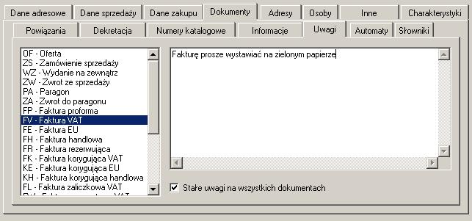
<Uwagi>

System Advantec umożliwia zapisanie uwag do poszczególnych dokumentów, jak i przyporządkowanie wpisanych uwag do wszystkich dokumentów, poprzez zaznaczenie ,,haczykiem” tekstu ,,Stałe uwagi na wszystkich dokumentach”.
Uwagi te nie są drukowane na dokumencie.

<Automaty>
Jest to ciekawa funkcja mająca zastosowanie przy ciągłej współpracy z danym kontrahentem Opcja pozwalająca na ustalenie stałych operacji wykonywanych cyklicznie. Mianowicie załóżmy, iż od danego kontrahenta kupujemy systematycznie jakiś towar w stałych cenach i tej samej ilości. Wówczas, aby nie wpisywać poszczególnych towarów w oknie dokumentów zakupu używamy pola <Automat>, które to spowoduje wczytanie ilości oraz cen poszczególnych towarów, które właśnie tu sparametryzujemy. Tę specyficzną opcję możemy naturalnie ustawić również dla świadczonych usług.
W celu dodania automatu, należy kliknąć w pole <Dodaj>, poczym w uruchomionym oknie należy uzupełnić poszczególne pola, a następnie zakończyć operację wprowadzania przez <Zapisz>.
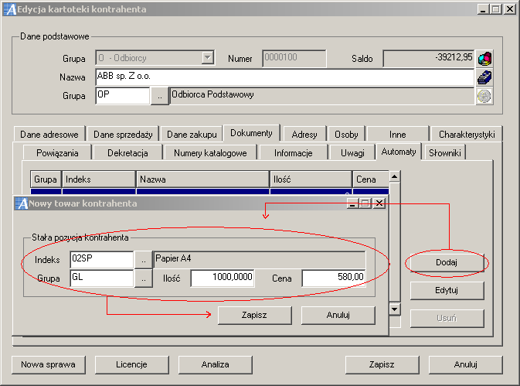

<Słowniki>
Dają możliwość wpisania dodatkowych informacji dopisanych do kontrahenta w celu. Np.: analizy , raportu

<Adresy>
Istnieje tu możliwość wpisania dodatkowego kontaktu z kontrahentem.

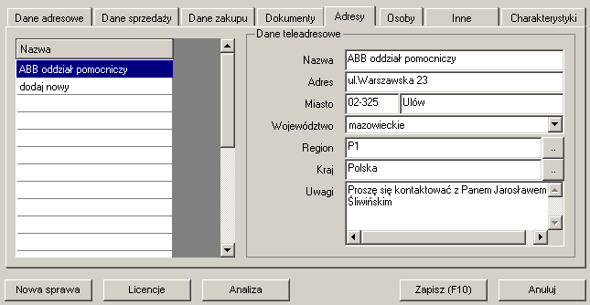

<Osoby>
Funkcjonalność tej zakładki jest podobna jak w przypadku poprzedniej, z tym że tutaj wpisujemy listę osób od danego kontrahenta z którymi będziemy się mogli skontaktować w razie jakiegoś problemu. Oprócz standardowych danych kontaktowych system Advantec umożliwia zapisanie uwag przy danej osobie np.: nie dzwonić po 17-stej.

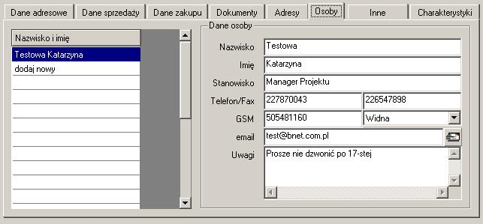

<Inne>

Informacje te uzupełniają informację np. kont bankowych dostawcy/odbiorcy oraz listę produktów oferowanych dla odbiorcy. Lista produktów odnosi się tylko do odbiorcy i nie ma zastosowania dla dostawcy.

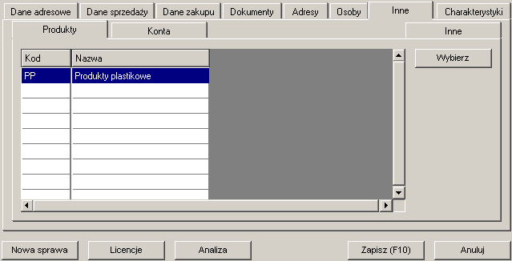

Konta dostawcy/odbiorcy możemy dodać poprzez kliknięcie na klawisz dodaj oraz wpisanie danych w pozycje Bank i Konto . System Advantec jest zaprojektowany tak aby sprawdzać poprawność wprowadzonego numeru względem ilości liczb w numerze konta.

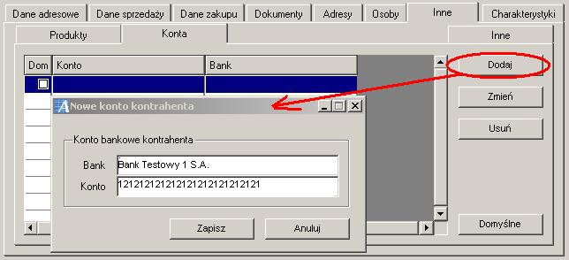

Ostatnia zakładka w <Inne> stwarza nam możliwość wydrukowania całej kartoteki klienta, jak i pokazania historii zmian związanych z daną kartoteką.

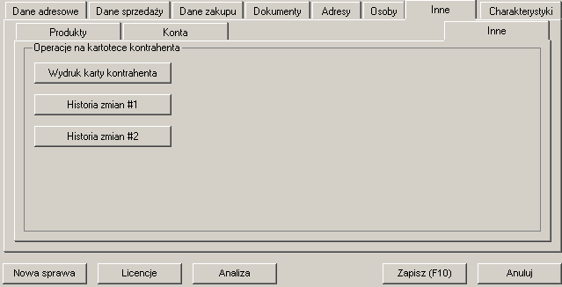

<Charakterystyki>

Charakterystyki są zbiorem cech służących do określenia kontrahenta . Wypełnianie tych pól służy do odszukiwania tego kontrahenta przy raportowaniu czy analizowaniu poprzez wykonanie raportu wyszukującego określone cechy u kontrahentów.
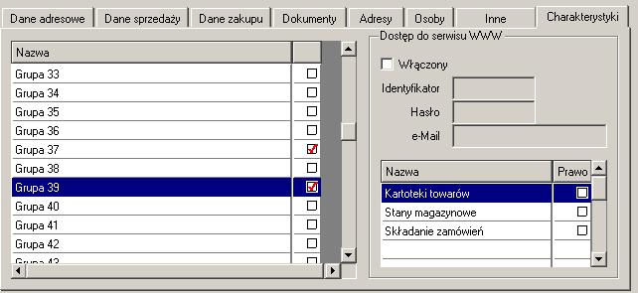
Charakterystyki są ponumerowane od 1 do 100 i każda z nich odpowiada za inny czynnik który możemy dowolnie zdefiniować w :
Ustawienia → Magazyny → Charakterystyki towarów.
Definiujemy je poprzez zmianę podświetlonej charakterystyki.
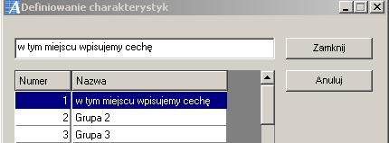

3.8 Indeksy towarowe

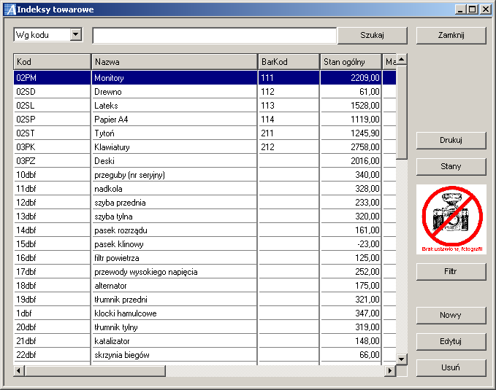

W celu wprowadzenia nowego indeksu klikamy na przycisk nowy. Pojawia się okno „nowy indeks towarowy” w którym wprowadzamy dane odnośnie indeksu. W górnej części tego okna wprowadzamy dane podstawowe jak:
- Kod
- Kod paskowy
- Nazwa
- Grupa towarowa
- Zaznaczenie ,,haczykiem” której opcji dany indeks ma podlegać: sprzedaży, zakupowi, magazynowaniu. Oczywiście ustawienie tych parametrów jest dowolne w zależności od zapotrzebowania

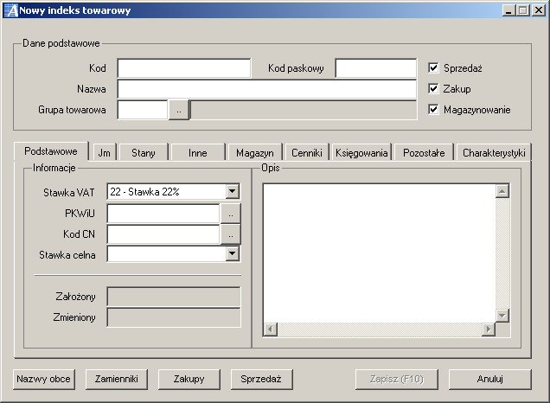

Kod – jest to indywidualne oznaczenie indeksu nadawane przez program w celu łatwej identyfikacji
Kod paskowy – pozwala na szybką rejestracje towaru bez ręcznego wprowadzania (system EAN 128)
Nazwa – nazwa własna indeksu
Grupa towarowa – czyli grupa do jakiej należy dany indeks
W celu dodania nowego indeksu do grupy towarowej w naszym przypadku musimy stworzyć grupę. Klikamy na przycisk obok pola grupy towarowej pojawia się nam okno z grupami towarowymi. Aby przyporządkować nową grupę klikamy pole <Dodaj> w oknie, które nam się pojawiło.

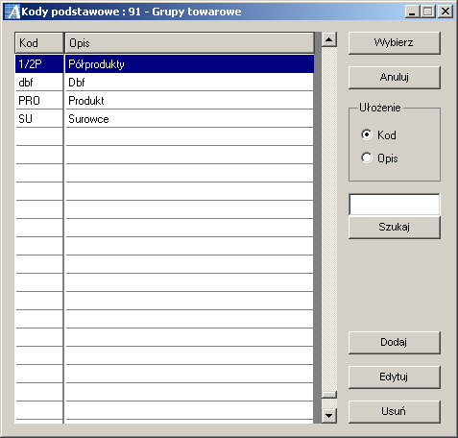

Kliknięcie wyżej wymienionego pola spowoduje wyświetlenie się okna, w którym należy określić kod danej grupy oraz jej nazwę. Po wprowadzeniu tych danych zapisujemy.

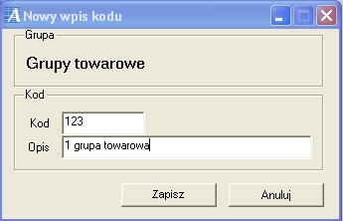

Jeżeli na liście jest już interesująca nas grupa towarowa wybieramy ją. Jeżeli mamy problem z jej odnalezieniem możemy się posłużyć opcją „szukaj”. Możemy określić warunki wyszukiwania wg. Kodu lub nazwy. Wystarczy tylko zaznaczyć puste pole w linii danej sekwencji wyszukiwania i wpisać tekst lub jakąś wartość w zależności od wybranego kryterium. Po wybraniu grupy towarowej przechodzimy do wprowadzania kolejnych interesujących nas danych o indeksie.
W drugiej części okna „nowy indeks towarowy” znajdują się zakładki i poszczególne pola do wprowadzania danych.

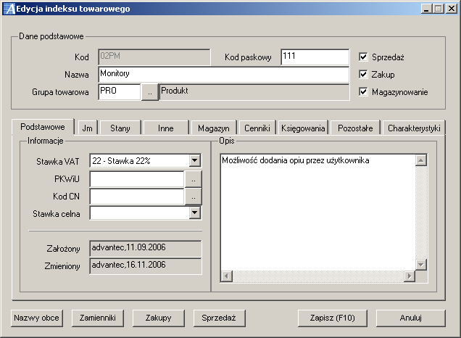

Podstawowe
W zakładce podstawowe definiujemy interesujące nas pola:
- Wybieramy stawkę VAT (jedną ze zdefiniowanych wcześniej w opcji ,,Stawki VAT”)
- Jeżeli stawka oprocentowania jest inna niż 22% wtedy powołujemy się na listę PKWiU (Polska Klasyfikacja Wyrobów i Usług) i podajemy numer z tej listy. W celu wprowadzenia PKWiU klikamy na ikonę znajdującą się obok pola. Pojawia się nam nowe okno w którym możemy wybrać już wprowadzoną wcześniej stawkę lub wpisać nową.
- Jeżeli jest konieczne wprowadzamy kod CN (scalona nomenklatura). Kod CN jest odpowiednikiem europejskim PKWiU.
- Wybieramy stawkę celną.
- W miarę konieczności dodajemy opis

Jednostki miary:

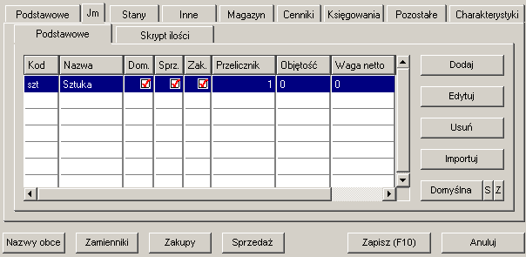

- W celu przypisania danemu indeksowi takiej jednostki w jakiej będziemy go określać (zakup, sprzedaż) standardowo należy posłużyć się polem <Dodaj>. Wyświetli nam się wówczas poniższa formatka. Możemy tu dokładnie sprecyzować wszelkie dane odnośnie danej jednostki. Po uzupełnieniu niezbędnych nam pól klikamy <Zapisz> i określamy czy to ma być jednostka domyślna dla zakupu bądź sprzedaży (oczywiście może być ona dla obu opcji)

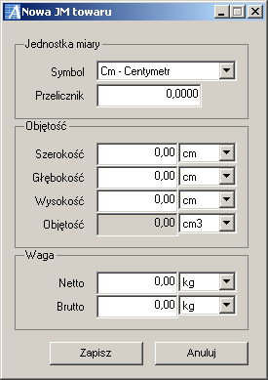

Stany
Ta zakładka pokazuje nam ilości towaru na magazynach. Ponadto istnieje możliwość podejrzenia szczegółów związanych z tym towarem na danym magazynie. Możemy zobaczyć ruchy magazynowe, ustawić zaznaczony magazyn domyślnym, dodać magazyn, zablokować ruchy na danym magazynie oraz przyporządkować wartości, czyli ustawić stany: minimalny, pożądany, maksymalny. Powyższych operacji dokonujemy przy posługując się prawym przyciskiem myszy, użycie którego spowoduje wyświetlenie okienka z tymi opcjami.

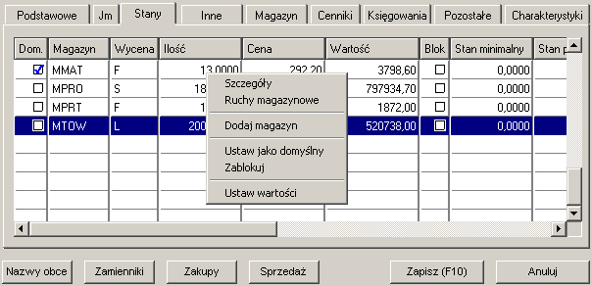

Inne

- Dostawcy – tutaj możemy wybrać, dodać lub zmienić dostawcę dla danego indeksu. Przyporządkowanie nowego dostawcy odbywa się poprzez kliknięcie <Dodaj>, poczym wyświetli nam się okienko ,,Nowy dostawca”, gdzie posłużymy się tym polem w celu otworzenia kartoteki kontrahentów, z której będziemy mogli wybrać interesującą nas pozycje. Po wczytaniu wybranego kontrahenta możemy w tym oknie jeszcze wpisać dodatkowy opis w ramce znajdującej się poniżej. W celu dodania go do listy klikamy <Zapisz>.

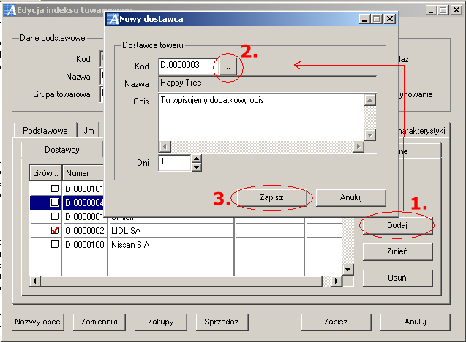

- Numery katalogowe – zakładka gdzie zapisujemy numery indywidualne towaru, wymagane lub nadawane przez odbiorcę (np. długopis ma indeks 0001 u nas w firmie, a odbiorca wymaga oznaczenia DŁU1)

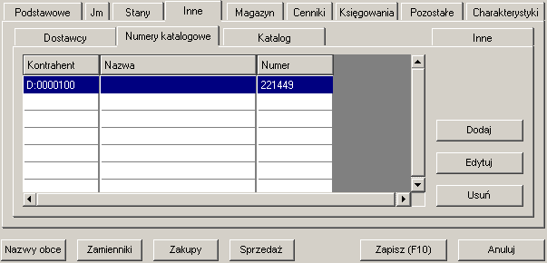

- Katalog - w pod zakładce katalogi podane są istniejące katalogi
- Inne – z poziomu tej zakładki możemy wydrukować kartę towaru, podejrzeć historię zmian obiektu, a także odczytać ostatnie dane związane z zakupem tego towaru – cenę za jaką został zakupiony, datę kiedy ta transakcja miała miejsce i walutę w jakiej została dokonana.

Magazyn
W zakładce magazyny definiujemy:
- szczegóły magazynowania dla indeksu
- oraz przypisujemy szczegółowe informacje w postaci załączników.

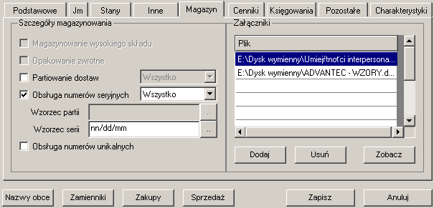

Cenniki

W zakładce cenniki mamy wyszczególnione wcześniej dodane cenniki i podane ceny w konkretnym cenniku dla towaru. Z tego poziomu możemy te ceny zmieniać, poprzez podwójne kliknięcie w danej ramce i wpisanie nowych wartości.

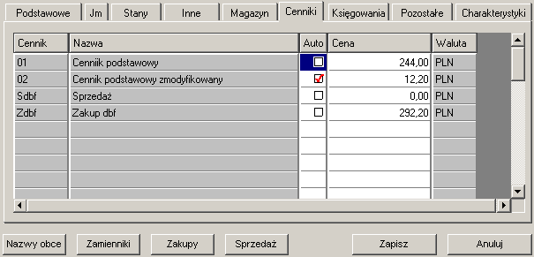

Księgowania

W zakładce księgowania definiujemy sposób księgowania danego indeksu. Możemy ponadto podzielić te księgowania na magazyny. W tym celu zaznaczamy ,,haczykiem” ,,Podział na magazyny”, przez co odblokowywuje nam się wyszarzona wcześniej zakładka <Magazyn>, po wejściu w którą dokonujemy naszych ustawień.

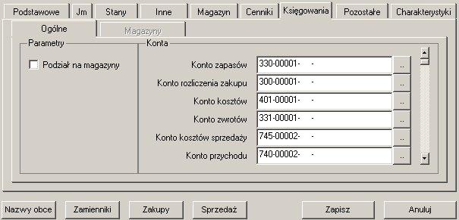

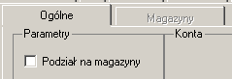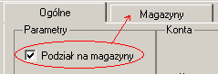

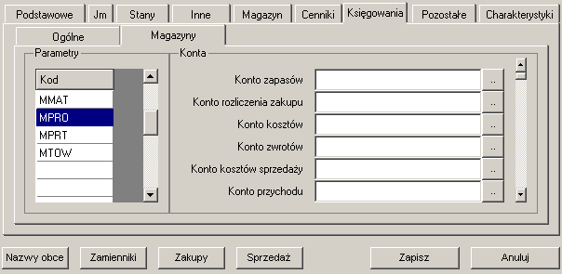

Pozostałe

W zakładce pozostałe możemy:
przypisać obrazek do danego indeksu oraz wybrać format bar kodu (kodu paskowego) danego towaru.

- Przypisanie obrazka: Klikamy na przycisk ustaw pojawia się nam okno w którym wybieramy ścieżkę gdzie jest zapisany obrazek. Klikając na wybieramy obrazek znajdujący się na dysku. Wybieramy obrazek i już jest przypisany do indeksu.

Charakterystyki

W zakładce charakterystyki definiujemy:
- znak firmowy klikając na i wybierając lub tworząc nowy.
- Wybieramy menagera produktu.
- Oraz grupy w jakich indeks będzie charakteryzowany.

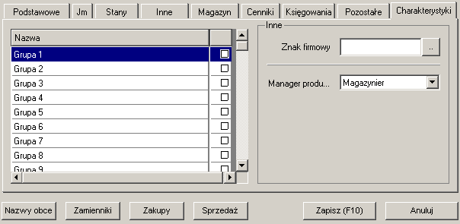

Główne okno nowego indeksu towarowego zaopatrzone zostało jeszcze w następujące pola o następującym znaczeniu.:

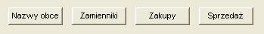
- Nazwy obce – ta opcja pozwala nam zapisać do danego indeksu nazwę obcojęzyczną po jakiej jest rozpoznawana w innym kraju. Klikając na przycisk nazwy obce pojawia się okno z listą nazw obcych jeżeli nie ma listy to klikamy na przycisk kody krajów i wybieramy lub tworzymy nowe.
- Zamienniki – w tym oknie mamy możliwość zdefiniowania jakie zamienniki będą oferowane zamiast tego indeksu
- Zakupy – to okno pokazuje analizę zakupową danego towaru
- Sprzedaż – to okno pokazuje analizę sprzedażową danego towaru

Po uzupełnieniu niezbędnych dla nas informacji odnośnie zakładanego indeksu towarowego klikamy <Zapisz> (lub z klawiatury F10) w celu dodania go do kartoteki towarów.

3.9 Definicja rabatów

Podobnie jak w przypadku uruchamiania innych opcji systemowych, tak i tu posługujemy się menu drzewiastym lub rozwijanym menu programowym. W celu uruchomienia z menu drzewiastego posługujemy się następującą ścieżką dostępu: System => Gospodarka materiałowa => Konfiguracja => Definicja rabatów, zaś w górnym menu wybieramy: Ustawienia => Sprzedaży => Definicja rabatów.

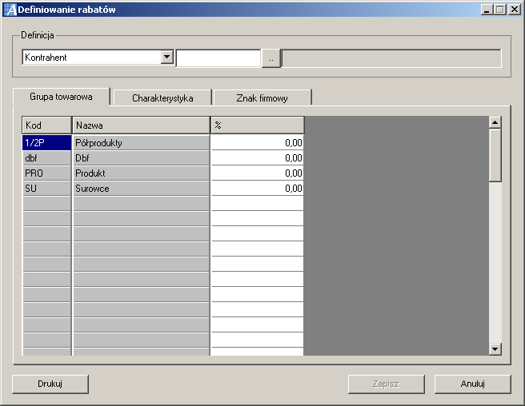

Po uruchomieniu zobaczymy, iż okno to posiada trzy zakładki, w których wg określonych kryteriów będziemy przyporządkowywać nasze rabaty.

<Grupa towarowa> - wyświetlone tu zostały wszystkie grupy towarowe do których przyporządkowywaliśmy nasze towary, materiały itp. W celu określenia danego rabatu na produkty znajdujące się w danej grupie, najpierw wybieramy kontrahenta, dla którego takie ulgi zastosujemy. Aby otworzyć kartotekę kontrahentów w celu wyboru tego, który aktualnie nas interesuje pod kątem przyporządkowania mu rabatu, należy posłużyć się tym guzikiem umiejscowionym w ramce ,,Definicja”.
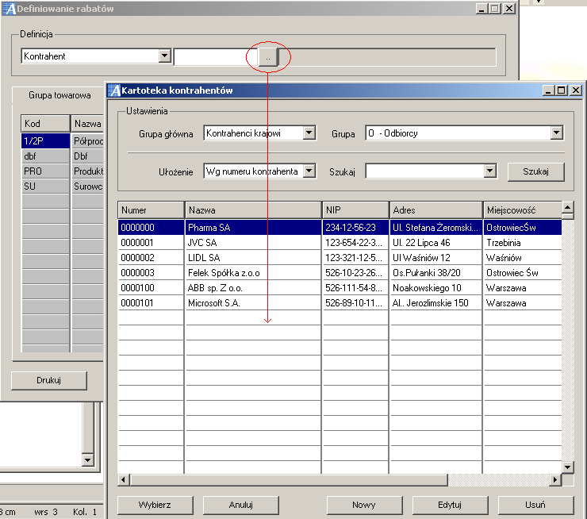

Po wybraniu kontrahenta możemy przystąpić do określenia pożądanych wartości. W kolumnie ,,%” wpisujemy wartość jaką chcemy przypisać danemu podmiotowi (oczywiście w linii odpowiedniej grupy towarowej) na jego towary, poczym zatwierdzamy ,,Enterem”. Następnie zapisujemy wprowadzone zmiany przyciskiem <Zapisz>.

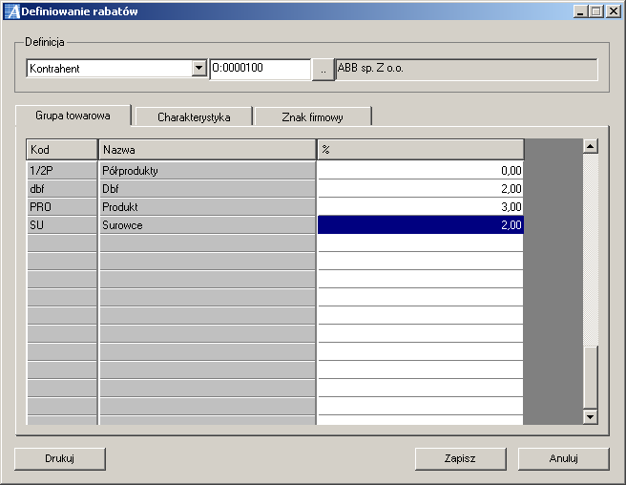

<Charakterystyki> - mamy tu możliwość określenia rabatu dla danej charakterystyki towarowej. Podobnie jak w poprzedniej zakładce przyporządkowanie rabatu odbywa się w ten sam sposób.

<Znak firmowy> - W tej zakładce przyporządkowanie rabatu odbywa się bezpośrednio do konkretnych towarów danej firmy.

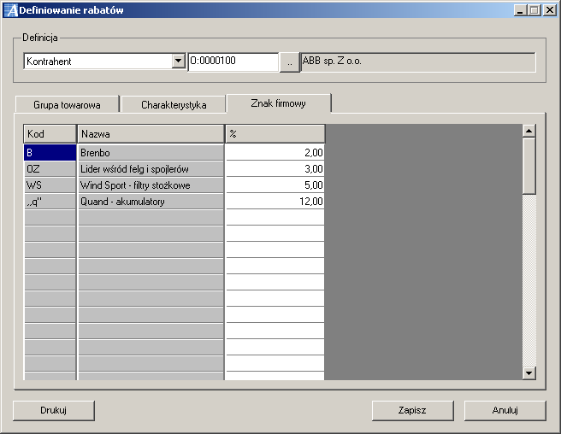

3.9.1 Tabela uprawnień

Jest to funkcja gdzie nadajemy szczegółowe uprawnienia danym użytkownikom. Istnieją dwie możliwości w programie do uruchomienia opcji, jedna to: Systemy => Gospodarka materiałowa => Tabela uprawnień, zaś druga z menu rozwijanego górnej części głównego okna programu Ustawienia => Magazyny => Tabela uprawnień. Po wykonaniu tej czynności uruchomi się nam poniższa formatka.

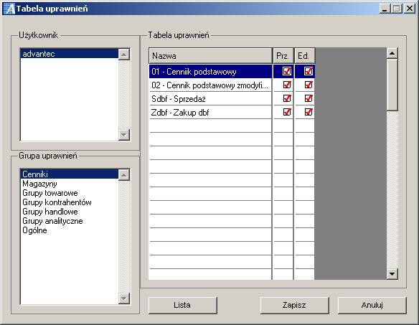

Jak widać na załączonym rysunku okno zostało podzielone na trzy sektory, które kolejno nam pokazują:

- Użytkownik – listę użytkowników programu, gdzie pojedynczym kliknięciem dokonujemy wyboru określonego użytkownika, któremu będziemy nadawać bądź też odbierać uprawnienia
- Grupę uprawnień – czyli opcje, do których udostępnimy lub też zastrzeżemy dostęp wskazanemu użytkownikowi
- Tabela uprawnień – konkretne dane związane z zaznaczoną grupą uprawnień, które będziemy nadawać bądź odbierać.

W celu nadania bądź odebrania uprawnień należy kolejno:
- zaznaczyć użytkownika
- wybrać grupę uprawnień
- po wybraniu powyższej opcji, w sektorze ,,Tabela uprawnień” zaznaczamy pojedynczym kliknięciem opcję, do której chcemy przyporządkować lub odebrać uprawnienia. Odbywa się to poprzez kliknięcie prawego klawisza myszy na zaznaczonej opcji. Wyświetli nam się wówczas małe menu z którego należy wybrać:
- pełne uprawnienia – nadaje pełny dostęp do zaznaczonej funkcji
- tylko do odczytu – dają możliwość ,,wejścia” w daną opcję bez możliwości zmian – edycji
- brak uprawnień – zaznaczenie tej opcji spowoduje odebranie wszelkich uprawnień do tej opcji
- pełne uprawnienia (dla wszystkich) – nadaje pełne uprawnienia wszystkim użytkownikom
- tylko do odczytu (dla wszystkich) – identycznie jak w trybie pojedynczym tyle, że dla wszystkich
- brak uprawnień (dla wszystkich) – odbiera uprawnienia wszystkim użytkownikom
- skopiuj uprawnienia do schowka – kopiuje uprawnienia do schowka w celu późniejszego wykorzystania

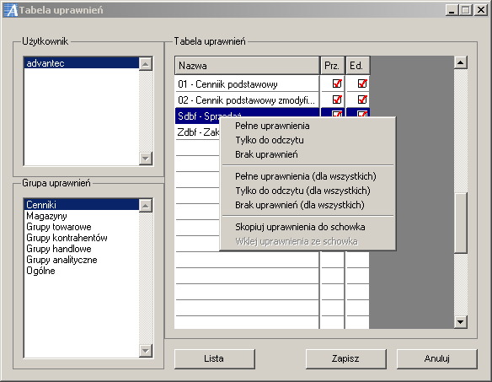

4. Pierwsze kroki

4.1 Menu sprzedaż/zakup

System Advantec wyposażony jest w bardzo wygodny i wielce funkcjonalny dostęp do interesujących nas opcji. Aby nasza praca przebiegała w sprawny sposób możemy korzystać:
- z menu rozwijanego znajdującego się w górnej części okna programu (rys.1)
- Z menu drzewiastego umieszczonego po lewej stronie systemu (rys. 2).
- z menu graficznego (konfiguracja ikon), które można zidentyfikować samodzielnie tak, aby odpowiadały za uruchamianie poszczególnych funkcji (rys.3).
- Gdy praca będzie wyglądała cyklicznie, możemy w interesującej nas kolejności umieścić poszczególne opcje w specjalnie ułatwiającej pracę użytkownikowi zakładce <Ulubione>. Aby tego dokonać należy w menu drzewiastym kliknąć prawym klawiszem myszy na interesującej nas opcji i z wyświetlonego menu, które nam się pojawi wybrać <Dodaj do ulubionych>.

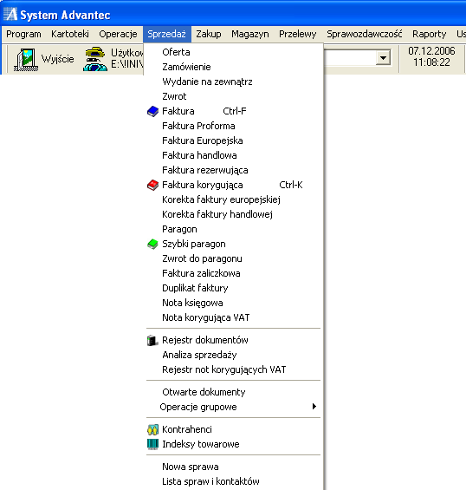rys. 1

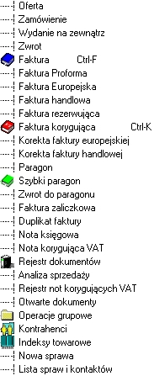rys.2

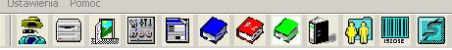rys.3

Zaczynając pracę w module sprzedaż będziemy posługiwali się wedle upodobań menu górnym lub menu drzewiastym lub innym zawierającym te same opcje. Wybór zależy jednie od użytkownika.

Dokumentami jakie możemy wystawić w dziale Sprzedaży są :
- Oferta sprzedaży
- Zamówienie sprzedaży
- Wydanie na zewnątrz
- Zwrot sprzedaży
- Faktura sprzedaży.
- Faktura EU

Logiczny przebieg tych dokumentów. :
Oferta Sprzedaży OS
Zamówienie Sprzedaży ZS
Wydanie na zewnątrz WZ
Faktura Sprzedaży FS
Do wyżej wymienionego obiegu dokumentów możemy dodać również według potrzeb dodatkowe dokumenty takie jak:
- Zwrot zakupu
- Korekta faktury zakupu

Obieg tych dokumentów nie musi być jednak zachowany w kolejności ścieżki wzorcowej. Obieg ten może być skrócony np. : bezpośrednio z Oferty Zakupu wystawić Fakturę zakupu lub z Zamówienia zakupu – Fakturę zakupu.

Natomiast dokumenty, jakie możemy wystawić w dziale zakupu to:
- Oferta zakupu
- Zamówienie zakupu
- Przyjęcie z zewnątrz
- Zwrot zakupu
- Faktura zakupu
- Korekta faktury zakupu
- Duplikat faktury

Schemat obiegu dokumentów zaczyna się od Zamówienia Zakupu z tego dokumentu generowany jest dokument księgowy Przyjęcie zewnętrzne czyli dokument potwierdzający przyjęcie towaru na nasz magazyn (również wirtualny). Dokument Faktura Zakupu jest kolejnym w kolejności wystawianym dokumentem którego podstawą jest PZ (Przyjęcie zewnętrzne).
Przy wystawianiu dokumentu Faktury Zakupu jest również możliwość wystawienia do niej innych dokumentów takich jak :
- Korekta faktury zakupu
- Duplikat faktury zakupu

Zamówienie zakupu
Przyjęcie Zewnętrzne
Faktura Zakupu
Zwrot zakupu
Korekta faktury
Duplikat

Tak przedstawia się logiczny obieg dokumentów w tym module.
Podobnie jak w przypadku modułu sprzedaży do powyższego obiegu dokumentów możemy dodać również takie dokumenty jak <Zwrot zakupu>, <Korekta faktury zakupu>, zaś obieg tych dokumentów nie musi być zachowany w kolejności ścieżki wzorcowej.

5. Wystawiamy dokument

System Advantec posługuje się jednym podstawowym oknem, które praktycznie jest takie samo dla różnych dokumentów. Tak więc, aby móc sprawnie przedstawić jego funkcjonalność podzielmy je na dwie części: górną i dolną.. W górnej część, klikając na kolejne zakładki określać będziemy informacje związane z kontrahentem, dla którego przyszykowujemy dany dokument, w części dolnej zaś skupimy się głównie na towarach i związanych z nimi zagadnieniami.

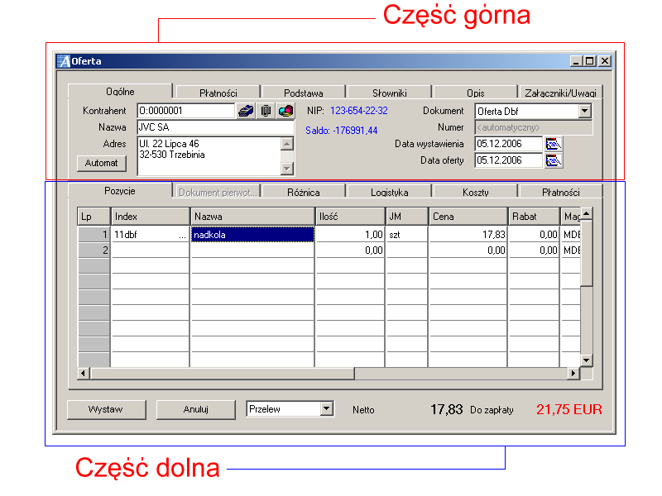

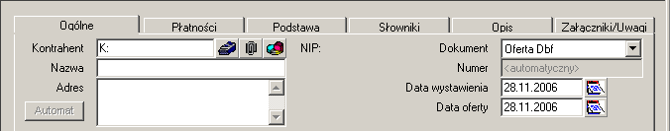

Górna część dokumentu
Jak widać na powyższym rysunku górna część okna podzielona została na sześć zakładek, które posiadają następujące właściwości .

Ogólne
Tutaj dokonujemy pierwszej czynności , którą jest określenie kontrahenta.
- - Aby tego dokonać należy posłużyć się pierwszym przyciskiem z prawej strony w linii kontrahent. Spowoduje to uruchomienie kartoteki wcześniej wprowadzonych kontrahentów, w której zaznaczamy interesującą nas pozycję i klikamy pole <Wybierz>. Możemy tego również dokonać poprzez naciśnięcie klawisza F1 z klawiatury i zatwierdzić wybór podświetlonego kontrahenta klawiszem Enter.

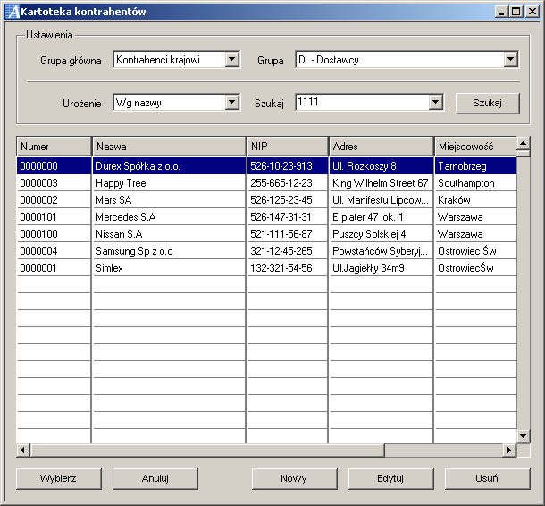
Naturalnie po otwarciu się wyżej wymienionego okna, możemy szczegółowo sprecyzować kogo chcemy znaleźć dzięki opcji ustawień, jakie oferuje nam to okno. Wśród nich znajdują się:
- Grupa główna – wybieramy jaki jest to kontrahent (np. krajowy, zagraniczny)
- Grupa – czyli przynależność do konkretnej grupy, jaką wcześniej określiliśmy tj. np.: dostawcy, odbiorcy
- Ułożenie - ułożenie listy kontrahentów wg.: numeru kontrahenta, numeru NIP, nazwy, adresu, miejscowości (dostępne również pod prawym klawiszem myszy)
- Szukaj – opcja wyszukiwania wg określonego ułożenia. Np.: w rejestrze kontrahentów mamy zapisanych bardzo dużo pozycji, więc zamiast przesuwać suwak w dół z listą wyświetlonych kontrahentów w celu znalezienia tego, którego szukamy, należy w linii <Ułożenie> wybrać opcję wg nazwy, a w ramce <Szukaj> wpisać jego nazwę. Wówczas po kliknięciu pola <Szukaj> podświetlenie ustawi nam się na pożądanym rekordzie.

Z tej pozycji można zarówno dodawać nowych, edytować jak i usuwać kontrahentów. Służą do tego kolejno zawarte pola: <Nowy>, <Edytuj>, <Usuń>.
Po wyborze z prawej strony nazwy kontrahenta pojawią nam się dodatkowo jego NIP i saldo obrotów z kontrahentem.
- kolejne pole znajdujące się w tej linii służy do edycji karty kontrahenta
- ostatnie zaś to szczegółowa analiza wybranego kontrahenta
Poniżej znajduje się jeszcze jedno pole <Automat>, którego funkcjonalność opisana została w rozdziale kontrahenci.

Płatność

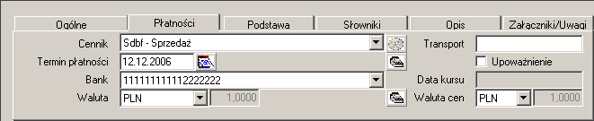
W tej zakładce jak już sugeruje sama nazwa, możemy określić podstawowe ustawienia płatnicze z danym kontrahentem, tj.:
- Cennik, według którego wyceniony jest dany towar (patrz rozdział cenniki)
- Termin płatności, który możemy podać na dwa sposoby: albo wybrać termin z ikony kalendarza przy terminie płatności, wpisać go tam ręcznie lub skorzystać ze zdefiniowanych terminów, które możemy znaleźć u dołu dokumentu w rozwijanej liście. Automatyczne ustawienie daty po uruchomieniu okna w tym przypadku jest uwarunkowane formą płatności, którą określiliśmy wcześniej dla danego cennika.
- Bank, gdzie w menu rozwijanym pojawią się nam numery kont bankowych
- Walutę, określoną uprzednio w ,,słowniku walut”. Przy zmianie na obcą walutę program ustawi nam jej kurs z dnia, kiedy ostatnio została zaktualizowana (aktualizacja kursu może odbywać się automatycznie, bądź przez samego użytkownika). Waluta i kurs będą widoczne w linii <waluta>, zaś data ostatniej aktualizacji w ramce o nazwie <Data kursu>, po prawej stronie ekranu.

Podstawa

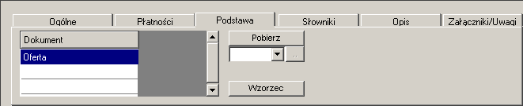

Podstawa czyli dokument, na podstawie którego wystawiamy bieżący dokument. Powyższy screen niewiele nam pokazuje bowiem jest to obraz z dokumentu oferty, a zazwyczaj oferta jest dokumentem źródłowym, czyli pierwszym w całej kolejce dokumentów. Zatem przedstawmy tę zakładkę przy dokumencie faktury. Wygląda ona następująco:

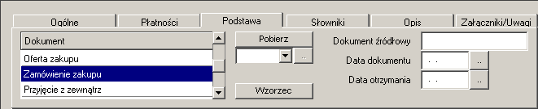

Zacznijmy od okienka <Dokument>. Wyszczególnione tutaj mamy kolejno nazwy dokumentów, z których możemy ściągnąć dane do faktury. Aby tego dokonać musimy zaznaczyć pojedynczym kliknięciem dany dokument, a następnie kliknąć pole <Pobierz>. Otworzy się nam wówczas okno z wykazem dokumentów określonego typu dla danego kontrahenta.
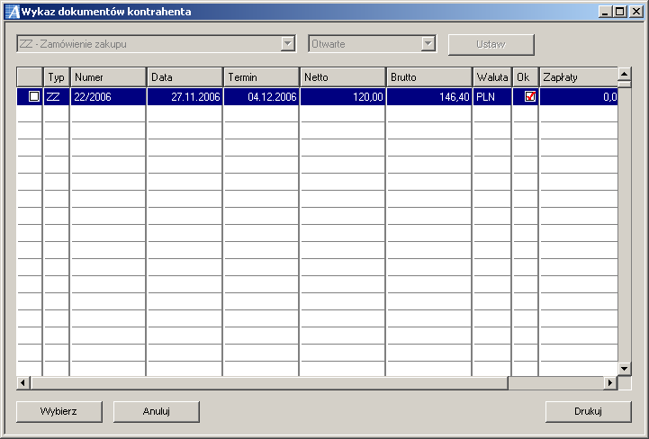

Wyboru interesującego nas dokumentu/dokumentów dokonujemy za pomocą pola <Wybierz>, co spowoduje uruchomienie podglądu wybranej pozycji. Kolejne kliknięcie tegoż samego pola (Wybierz ) spowoduje wczytanie istniejących pozycji z tego dokumentu, co będzie miało odzwierciedlenie na dokumencie, nad którym aktualnie pracujemy (w tym przypadku faktury)

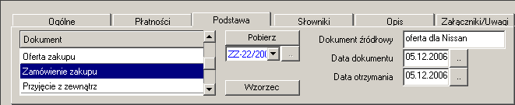

Po wykonaniu powyższych czynności zauważymy, iż puste wcześniej miejsce pod przyciskiem <Pobierz> zostało wypełnione. Znajdują się tam oznaczenia dokumentów, z których pobraliśmy potrzebne nam dane.
Dodać należy jeszcze o jednej bardzo ważnej funkcji tej zakładki, a mianowicie możliwość skorzystania z wzorca dokumentu . Klawisz ten wywołuje wszystkie dokumenty dostępne w rejestrze dokumentów. Wybranie dokumentu, który wskażemy uruchamia automatycznie przepisanie indeksów z tamtego dokumentu. Kolejnym polem jakie możemy wypełnić jest pole dokumentu źródłowego . W tym miejscu wpisujemy nr. dokumentu źródłowego (zewnętrznego) oraz ustalamy datę dokumentu.

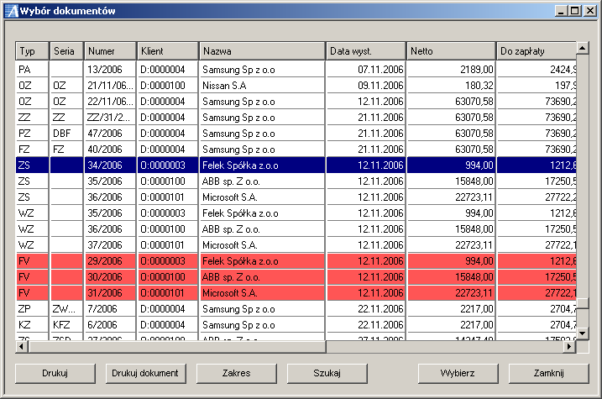

Słowniki

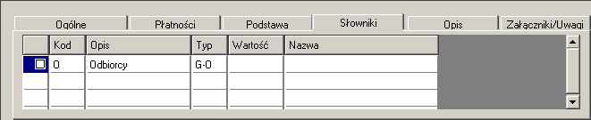

Zakładka ta umożliwia zdefiniowanie pojęć, które użytkownik będzie miał obowiązek dodatkowo wybrać w celu wystawienia dokumentu. System może nie zezwolić na wystawienie dokumentu bez wypełnienia tego pola. Zdefiniowane słowa klucze mogą np. odpowiadać nazwom obcym.

Opis

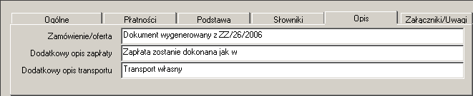
Dodatkowe opisy odnośnie zamówienia, zapłaty, transportu jakie może ręcznie wpisać użytkownik

Załącznik/Uwagi

W tej zakładce można wpisać własne spostrzeżenia, uwagi dotyczące danej operacji, jak również odczytywać zapisane wcześniej. Mamy tu dwie ramki. Pierwsza z prawej jest przeznaczona do wpisywania wszelkich informacji przez kontrahenta, które będą widoczne tylko dla użytkownika, a nie będą drukowane na dokumencie. W drugiej zaś ramce mamy miejsce na wpisanie dowolnego tekstu (uwagi) do danego dokumentu, które po wydrukowaniu dokumentu będą na nim widoczne.

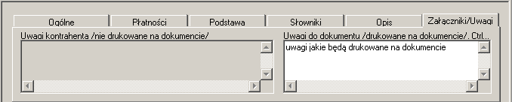

Dolna część dok.zakupu/sprzedaży
Na tą część okna składa się siedem zakładek.

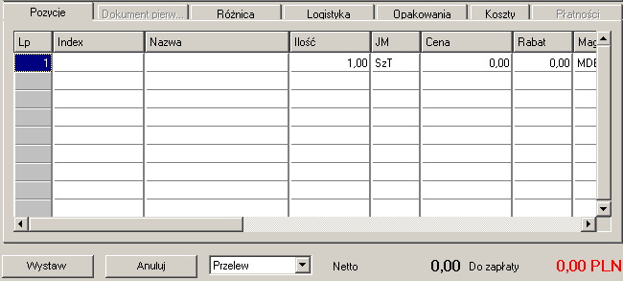

Pozycje

Całość podzielona jest na kolumny, które możemy dodawać i usuwać w zależności od zapotrzebowania. Aby tego dokonać należy posłużyć się prawym klawiszem myszy na dowolnej kolumnie i pojedynczym kliknięciem z wyświetlonej listy wybrać opcję <Definicja kolumn>. Otworzy się nam wówczas poniższe okno.

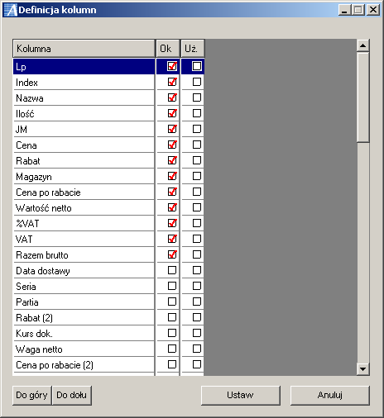

Nazwy kolumn zostały tu ułożone w takim porządku, w jakim są widoczne w oknie dokumentu. Oczywiście możemy zmienić tę kolejność posługując się klawiszami:
Do góry – przesuwa wskazany wiersz do góry
Do dołu – przesuwa wskazany wiersz w dół
Aby wygodniej nam było pracować, nazwy opcjonalnie podanych kolumn możemy według uznania modyfikować. Czynności tej dokonujemy poprzez kliknięcie na zaznaczonej nazwie prawym klawiszem myszy i z menu, które nam się ukaże wybieramy <Zmień nazwę>, po czym wpisujemy naszą nazwę i zatwierdzamy ją polem <Ustaw>.
Natomiast, aby dodać potrzebne nam kolumny do okna dokumentu należy podwójnie kliknąć na nazwie tej kolumny i zatwierdzić wybór przyciskiem <Ustaw>.

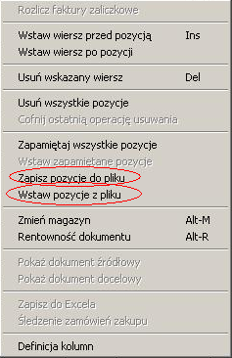
Jedną z opcji ułatwiających prace w systemie jest możliwość zapisywania pozycji z dokumentu bezpośrednio z pliku lub do pliku. Wykorzystujemy do tego PPM – pojawi się okno z sekcjami „zapisz do pliku” lub „wstaw z pliku”. Wybierając jedną z tych opcji możemy eksportować/importować dokument z interesującymi nas danymi z pliku np. Excel.

W oknie podstawowym po wybraniu kontrahenta wprowadzamy indeksy towarowe dla danej oferty. Program posiada dwa sposoby wybierania indeksów:
Pierwszy:
Klikamy w pole indeksów 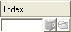 w celu wybrania indeksu lub wprowadzenia nowego. klikamy na ikonę pojawia się okno „indeksy towarowe”

Drugi:
W oknie „oferta” klikamy na pole 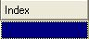 podświetlając je i naciskamy przycisk F1
Pojawia się okno „indeksy towarowe”:

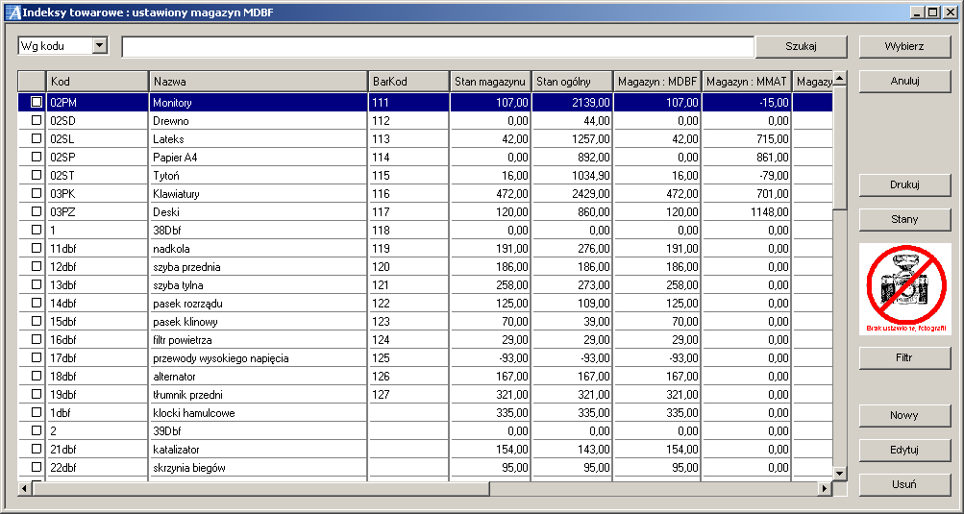

Z tego poziomu wybieramy interesujące nas towary do dokumentu. Podwójne kliknięcie w pusty kwadracik znajdujący się po lewej stronie kolumny ,,kod”, powoduje zaznaczenie odpowiedniego towaru, zaś wyboru zaznaczonych towarów do dokumentu dokonujemy polem <Wybierz>.
W przypadku dużej liczby towarów, w znalezieniu odpowiedniego rekordu pomoże nam wypełnienie pól wyszukiwania. Mowa tu o wyborze selekcji (lewy górny róg okna), według której program będzie mógł nam odszukać interesujący nas towar. Należy wybrać interesującą nas specyfikację, w linii wyszukiwania wpisać odpowiedni tekst wg wybranego kryterium i kliknąć <Szukaj>, a podświetlenie ustawi nam się na pożądanej pozycji.
Następnie przechodzimy do uzupełniania dalszych pozycji dla naszego dokumentu.

Dokument pierwotny

W tej zakładce możemy podejrzeć pierwszy dokument, z którego został wygenerowany dokument, którym aktualnie się zajmujemy. Tym samym widoczne będą dla nas zmiany jakie na nim zachodziły (jeśli takie zaistniały).

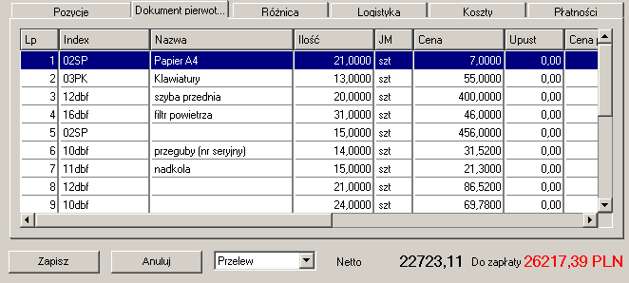

Różnica
Tutaj możemy zaobserwować modyfikacje, jakie zachodziły w naszym zamówieniu w związku z modyfikacją poszczególnych dokumentów, tj w ilości oraz cenie towarów. Np. w ofercie mieliśmy 5 sztuk danego towaru, zaś w dokumencie zamówienia zakupu zdecydowaliśmy zmniejszyć tę liczbę do 3 sztuk, co właśnie zostanie pokazane w tej zakładce.

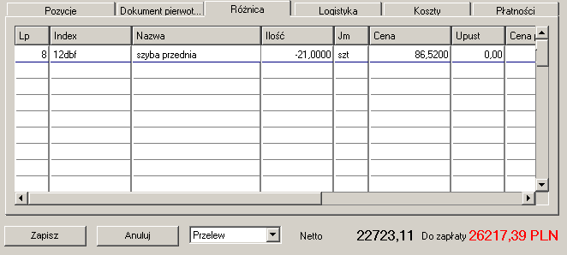

Logistyka

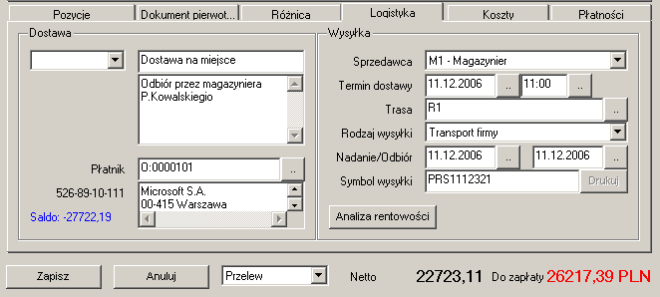
Okno gdzie będziemy określać niezbędne informacje dotyczące opcji wysyłki towaru. Jak pokazuje nam powyższy screen możemy przyjąć, iż podzielone jest na dwie części:
- Dostawa: tutaj możemy wpisać konkretne informacje związane z dostawą
- Wysyłka: wypełnianie poszczególnych pól pozwala nam na szczegółowe określenie informacji związanych z wysyłką towaru. Ponadto z tego poziomu możemy sprawdzić rentowność danego dokumentu, poprzez kliknięcie pola <Analiza rentowności>


Sprzedawca – osoba odpowiedzialna za wysyłkę
Termin dostawy – posługując się kolejno tymi guzikami wybieramy datę i planową godzinę dostawy

Trasa – dokładne sprecyzowanie trasy przejazdu transportu z podaniem odległości w km jak i czasu, w jakim przypuszczalnie ten dotrze na miejsce. Oczywiście możemy wybrać już istniejącą trasę, zapisaną uprzednio w Słowniku tras, jak również dodać nową. Aby wybrać jedną z tras wystarczy kliknąć dwukrotnie na danej nazwie lub podświetlić i wybrać opcję „wybierz”. W celu dodania zaś nowej, należy posłużyć się polem <Dodaj> i określić potrzebne parametry jakich zażąda program.

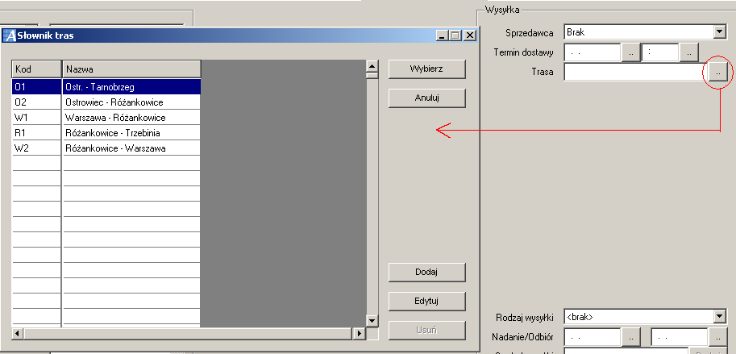

Rodzaj wysyłki – z menu rozwijanego wybieramy tę opcję, która nam odpowiada
Nadanie/Odbiór – data nadania i odbioru przesyłki

Koszty

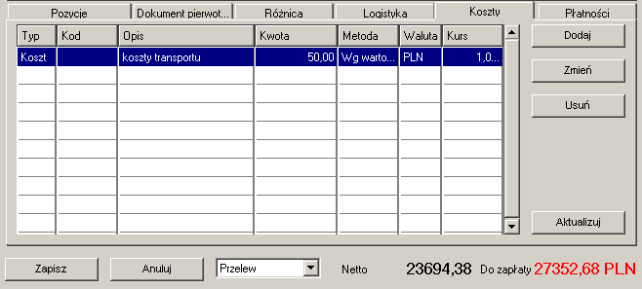

W tej zakładce określamy dodatkowe koszty, jakie związane są z kupnem/sprzedażą danych towarów. Ich dodanie skutkuje zmianą ceny magazynowej danego towaru. W tym celu zawarty został tu klucz podziału w jaki sposób mają być ,,rozbite” te koszty. Możemy je podzielić według:
- wartości
- ilości
- wartości określonej stawki celnej
- ilości dla określonej stawki celnej
- wagi netto
- wagi netto dla określonej stawki celnej
- wagi brutto
- wagi brutto dla określonej stawki celnej
- objętości
- objętości dla określonej stawki celnej

W celu dodania nowego kosztu należy posłużyć się przyciskiem <Dodaj>, znajdującym się po prawej stronie okna, poczym otworzy nam się poniższa formatka, gdzie poprzez wypełnienie poszczególnych pól należy sparametryzować nasz koszt.

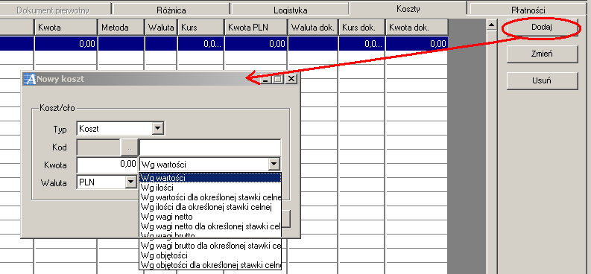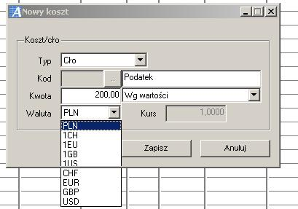

Standardowo w oknie znajdują się jeszcze dwa pola: <Zmień>, czyli poprzez zaznaczenie danego kosztu możemy go edytować w celu zmian oraz <Usuń>, którego użycie powoduje skasowanie wybranego kosztu.
Po wypełnieniu tej zakładki należy kliknąć przycisk <Aktualizuj>, w celu wczytania zaistniałych zmian.

Płatność

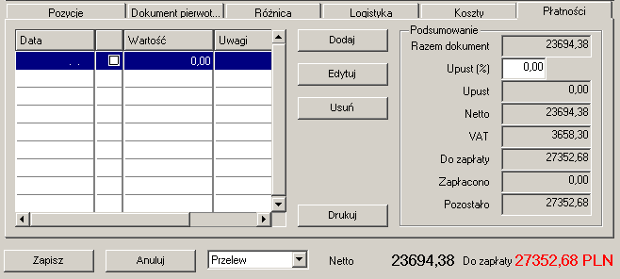

Opcja, w której możemy dokonać wcześniej wpłaty dowolnej sumy pięniężnej za zamówiony towar. W celu wykonania tej czynności należy kliknąć pole <Dodaj>, a następnie wpisać kwotę, jaka zostanie zapłacona.

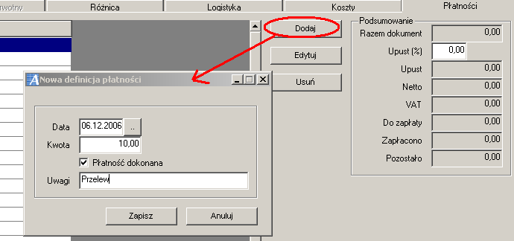

Zaletą tej zakładki jest możliwość wpisywania na kartotece kontrahenta już zapłaconych faktur sprzedaży/zakupu.
Po wypełnieniu potrzebnych nam informacji możemy wreszcie wystawić nasz dokument. Aby tego dokonać należy wcisnąć przycisk „wystaw” , poczym pojawi się dodatkowe okno z zapytaniem o rodzaj wydruku. Możemy wybrać opcję podgląd (zobaczymy jak ten dokument będzie wyglądał) jak również drukuj, co spowoduje natychmiastowe wysłanie dokumentu do drukarki.
Drukowany dokument ustanowiony jest domyślnie. W systemie Advantec została zawarta możliwość tworzenia dowolnych formatów wydruku, jak również przystosowania wydruku do drukarek zarówno igłowych jak i laserowych.

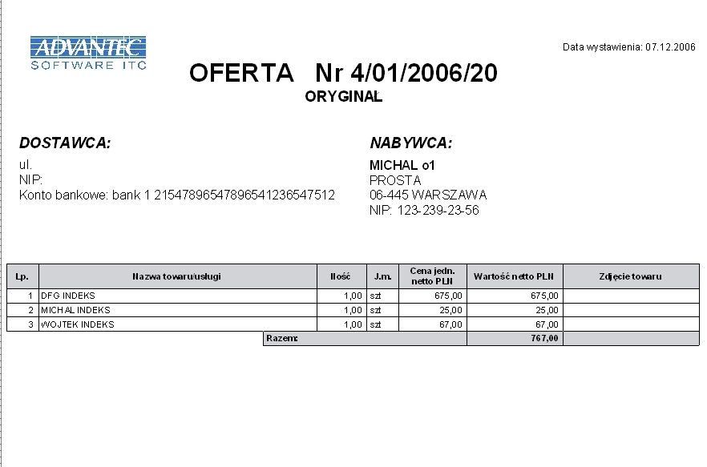

Wszystkie wystawione dokumenty w programie Advantec są archiwizowane i można je zobaczyć. Wystarczy wejść w opcję Rejestru dokumentów, który znajduje się w menu górnym lub menu drzewiastym.
Ścieżka dostępu to: Sprzedaż → Rejestr dokumentów.

5.1 Zwrot ze sprzedaży
Opisane powyżej czynności zostały przeprowadzone na dokumencie oferty. Dokument ten jest pierwszym dokumentem w cyklu. Jest to dokument nie księgowy, którego zadaniem jest zainteresowanie klienta naszą ofertą. Dokument jaki Państwo wystawili tworzy się tak samo jak inne , wstawia się te same pola, wypełnia te same komórki. Jedyną istotna różnicą jest nagłówek. Gdy nauczą się Państwo wystawiać jeden dokument automatycznie będą wiedzieli Państwo jak wystawiać inne. Proszę pamiętać zasada wystawiania dokumentów jest taka sama dla wszystkich i zawsze odbywa się w tym samym oknie, tak więc wystawienie pozostałych dokumentów w oparciu o powyższy przykład nie powinno sprawiać żadnych trudności, jednak chciałbym jeszcze zwrócić uwagę na dokumenty Zwrot ze sprzedaży/zakupu, faktura korygująca, których obsługa będzie się nieznacznie różnić, od pozostałych.

Analogicznie do poprzednich dokumentów wystawienie zwrotu ze sprzedaży będzie odbywało się w taki sam sposób. Aby wyświetlić okno zwrotu klikamy na menu górnym lub na menu drzewiastym:
Sprzedaż → Zwrot
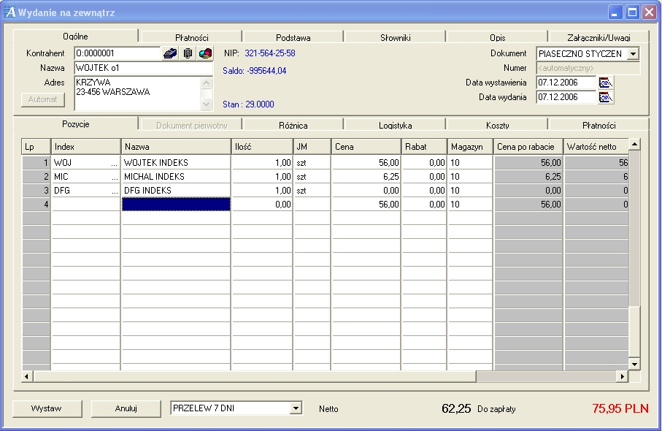
W tym dokumencie zawarte są towary, które zostały zwrócone z procesu sprzedaży. Pierwszą czynnością po uruchomieniu tego okna będzie określenie nazwy kontrahenta, następnie w zakładce podstawa wybieramy dokument WZ z jakiego został zgłoszony zwrot i ręcznie modyfikujemy jakie towary zostały zwrócone a jakie nie.

Wystawienie dokumentu odbywa się w ten sam sposób, co pozostałych. Klikamy na przycisku „wystaw” i postępujemy tak jak w przypadku wcześniejszych dokumentów, otrzymując dokument.

5.2 Faktura korygująca

Dokument wystawiany w celu skorygowanie wcześniej wydanego dokumentu faktura sprzedażowa. Aby wyświetlić opcje klikamy w menu górnym lub menu drzewkowym na opcje faktura korygująca:
Sprzedaż → Faktura korygująca

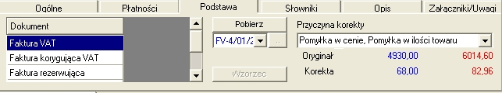
Alternatywnym sposobem wyświetlenia tej opcji jest skrót klawiszowy Ctrl + K

Tak samo jak przy wystawieniu faktury wybieramy kontrahenta, dla którego będzie korekta i w podstawie dokument faktury, do którego wystawimy korektę. Robimy to w analogiczny sposób jak w pozostałych dokumentach. Czyli w zakładce podstawa wybieram fakturę oraz określamy przyczyny korekty na tej zakładce (zmiana ceny, zwrot towaru, itp.) odpowiednio weryfikując indeksy

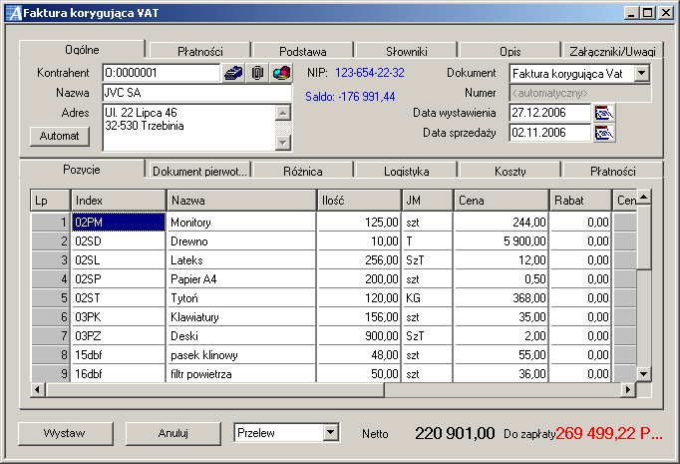

Po weryfikacji wystawiamy dokument klikając na przycisk „wystaw” postępując analogicznie jak w przypadku innych dokumentów.
Po kliknięciu na przycisk wystaw otrzymujemy następujący dokument:

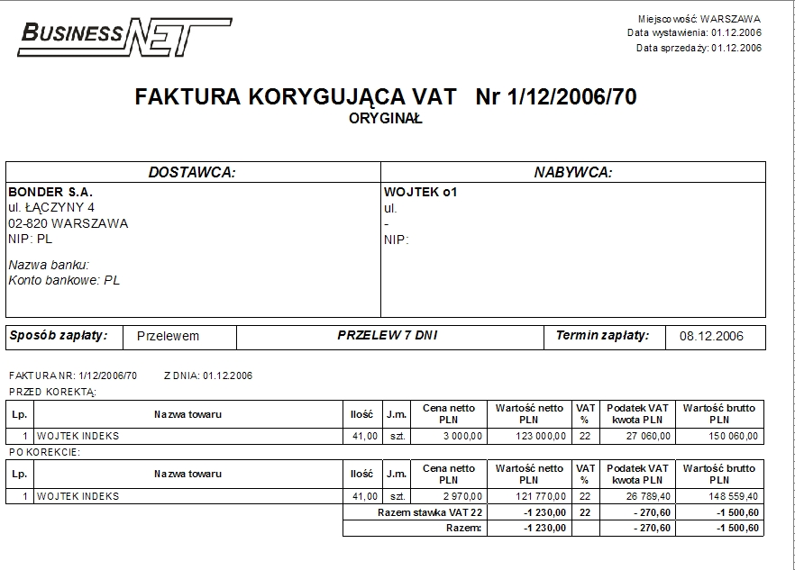

6. Dalsza praca z modułem

6.1 Rejestr dokumentów

Opcja w której możemy zobaczyć wszystkie dokumenty jakie zostały wygenerowane. Okno rejestru otwieramy za pomocą funkcji ,,Rejestr dokumentów”, którą to jak w przypadku innych opcji możemy uruchomić na dwa sposoby – z górnego menu programu (Sprzedaż => Rejestr dokumentów) bądź z menu drzewiastego (Systemy => Gospodarka materiałowa => Analizy => Rejestr dokumentów).

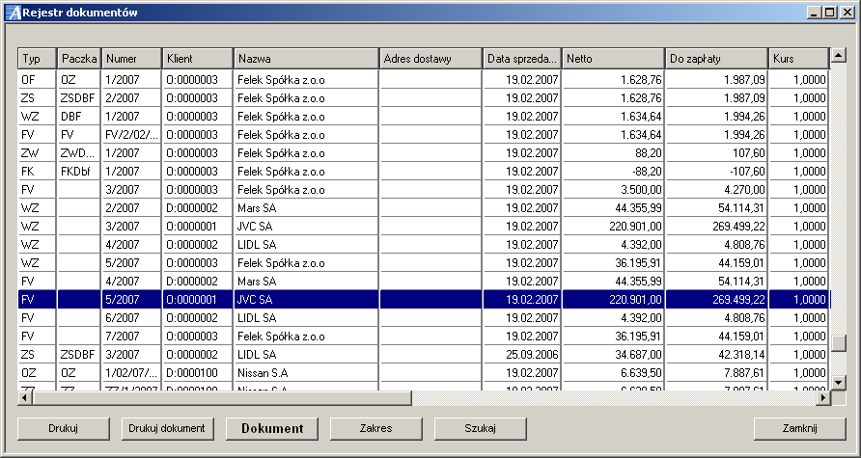

Ważnym elementem możliwości Rejestru dokumentów są funkcję statusów dokumentów które mówią nam o tym na jakim etapie znajduje się dokument. Statusy wyrażone są kolorami które będą mówiły nam o stanie dokumentu. Uaktywnienie funkcji oznaczania dokumentów kolorami określamy w opcji ,,Konfiguracja sprzedaży” na zakładce ,,Ustawienia” i w pod zakładce ,,Kolory”.
Kolejną ważną zaletą Rejestru dokumentu jest możliwość dokonania zmian w dokumentach które nie podlegają księgowaniu. Dokumenty które podlegają księgowaniu nie będą mogły być edytowane i zmieniane inaczej jak przez użycie dokumentów korygujących.
Okno, jak widać na powyższej formatce zaopatrzone zostało w sześć klawiszy funkcyjnych o następującym znaczeniu:

- spowoduje wyświetlenie okna wydruku, w którym:
- w zakładce <Raporty> możemy wybrać szablon wydruku z dostępnych szablonów, poczym wybrać pole <Drukuj> w celu podjęcia akcji wydruku; możemy też zmodyfikować istniejący wzór posługując się polem <Kreator> lub stworzyć nowy szablon poprzez kliknięcie na <Dodaj>
- w zakładce <HTML> zająć się parametryzacją szablonu (określeniem takich zmiennych jak układu wydruku, nagłówka, kolumn )
- <Export> przenieść te dane do Excela zapisując uprzednio na dysku ten rejestr w formacie .Xls, a następnie klikając pole <Eksportuj>

- kliknięcie na tym polu również spowoduje wyświetlenie okienka wydruku, z tym że dla zaznaczonego aktualnie dokumentu. Podobnie jak w powyższym przypadku będziemy mogli wybrać szablon wydruku dla tego dokumentu jak również skorzystać z kreatora aby zmienić wygląd naszego dokumentu

- posłużenie się tym polem spowoduje wyświetlenie zawartości zaznaczonego dokumentu bez możliwości ingerencji w jego zmiany

- daje nam możliwość ustawienia zakresu wyświetlenia dokumentów w rejestrze. Po kliknięciu tego pola ukaże nam się następująca formatka.

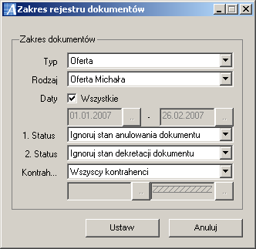
Typ – z menu rozwijanego wybieramy interesujący nas typ
Rodzaj – po ustaleniu powyższej specyfikacji możemy określić rodzaj dla danego typu dokumentu, określoną wcześniej w ,,Definicja dokumentów”
Daty – zakres czasowy jaki ma obejmować nasz rejestr, czyli z jakiego przedziału okresu czasu mają się pokazać wybrane powyżej dokumenty. Zaznaczenie haczykiem <Wszystkie> spowoduje ustawienie zakresu czasowego dla wszystkich dokumentów.
Status – pierwszy odnosi się do anulowania dokumentów, zaś drugi określa stan dekretacji dokumentów
Kontrah… - wybór zakresu kontrahentów dla danych dokumentów. Można wybrać wszystkich kontrahentów, jednego, lub określić zakres, którzy kontrahenci mają zostać wybrani. Wybór którejkolwiek z powyższych opcji powoduje w danym momencie udostępnienie wyszarzonych poniżej opcji.

- kliknięcie tego pola spowoduje wyświetlenie okienka wyszukiwania wg zróżnicowanych kryteriów.

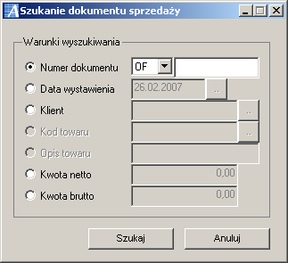

6.1.1 Pozostałe opcje rejestru dokumentów

Poza standardowymi przyciskami jakie znajdują się w tym oknie mamy dostępne tutaj również dodatkowe opcje wspomagające zarządzanie naszymi dokumentami. Wyświetlenie takiej listy odbywa się poprzez zaznaczenie danego dokumentu pojedynczym kliknięciem, a następnie wciśnięcie prawego klawisza myszy, poczym ukaże się nam następujący obraz.

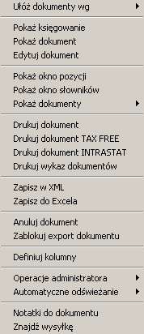
- Ułożenie dokumentu wg – z rozwiniętej listy należy wybrać odpowiednie ułożenie jakie chcemy zastosować względem rejestru
- Pokaż księgowanie – wyświetla okno z informacjami zawierającymi rozksięgowanie systemowe dla zaznaczonej pozycji (aby wyświetlić takie okno dany dokument musi podlegać dekretacji)
- Pokaż dokument – powoduje podgląd dokumentu bez możliwości jakiejkolwiek ingerencji we wprowadzenie zmian
- Edytuj dokument – powoduje wyświetlenie okna dokumentu w celu wprowadzenia ewentualnych zmian
- Pozycje dokumentu – wyświetla okienko gdzie zawarte są pozycje zapisane w danym dokumencie
- Pokaż okno słowników – pokazuje nam okienko z listą słowników przypisanych do tego dokumentu.
- Pokaż dokumenty – wyświetla wszystkie dokumenty jakie zostały wystawione dla tego kontrahenta, lub zaznaczonego typu dla danego kontrahenta. Po uruchomieniu tego okna możemy dalej z wyodrębnionych dokumentów użyć tych opcji co powyżej, czyli ,,Pokaż dokument”, ,,Pozycje dokumentu”, ,,Pokaż okno słowników”, a ponadto zobaczyć kolejne analizy dla tego dokumentu w kwestii : sprzedaży i zakupu (zarówno na bieżący rok jak i poprzedni) oraz dokonać definicji kolumn w tym oknie.

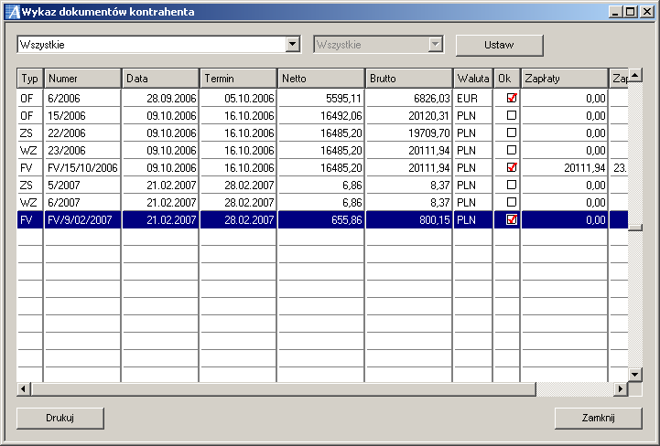
  - Drukuj – ta opcja jak i pozostałe odnośnie drukowania mają to samo zastosowanie co opisane pola w głównym oknie rejestru.
  - Zapisz w .XML – jest to otwarty format wymiany danych i właśnie w nim mamy możliwość zapisania naszego rejestru
  - Zapis do Excela – czyli w formacie .XLS. Po takim zapisie nasze dane możemy odczytać w Excelu
  - Anuluj dokument – możliwość rezygnacji z wystawienia zaznaczonego dokumentu
  - Zablokuj eksport dokumentu – blokuje przeniesienie zaznaczonej pozycji np.: w przypadku exportu dokumentów rejestru do arkusza excela
  - Definiuj kolumny – wyświetla okienko, w którym mamy możliwość ustalenia kolumn jakie będą widoczne w oknie rejestru odnośnie informacji o dokumentach. Dodanie/Odjęcie danej kolumny z rejestru odbywa się poprzez zaznacznie/odznaczenie haczykiem konkretnej nazwy. Ponadto możemy przesuwać kolejność wyświetlania kolumn w tym oknie poprzez posługiwanie się polami ,,Do góry”, ,,Do dołu”.
  - Operacje administratora – możemy tutaj kolejno: zmienić status dokumentu, jego numer oraz zobaczyć status edycji, czyli poszczególne statusy odnośnie tego dokumentu
  - Automatyczne odświeżanie – aktualizacja dokumentów w oknie rejestru co pewien czas wybrany z dostępnej listy.
  - Notatki do dokumentu – możliwość zapisania dowolnego tekstu odnośnie zaznaczonej pozycji. W tym okienku możemy sporządzić wiele takich not.
  - Status przesyłki – po uruchomieniu tego okna mamy możliwość zarówno dodania nowych wartości odnośnie przesyłki danego towaru jak i ich edycji. Konkretne ustawienia mogą być różne dla pojedynczych towarów jak i takie same dla wszystkich pozycji. W celu przyjęcia takiego ustawienia należy kliknąć pole dla wszystkich.

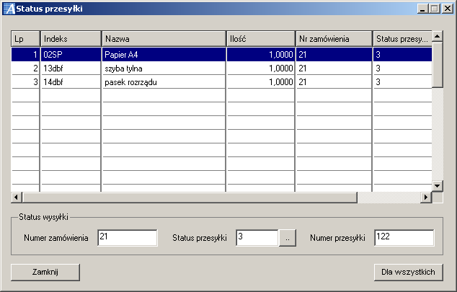
  - Znajdź przesyłkę – wyszukuje przesyłkę wg określonych parametrów wyszukiwania. Po wpisaniu nr. przesyłki lub nr. zamówienia system podpowie nam na jakim etapie jest teraz dana wysyłka

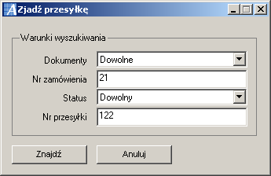

6.2 Otwarte dokumenty

„Otwarte dokumenty” rejestrują wszystkie dokumenty niezrealizowane czyli nie zamknięte oraz dokumenty zamknięte. Rozszerzona jest funkcjonalność sortowania dokumentów poprzez nadawanie zakresów w dokumentach nie zamkniętych oraz możliwość wystawiania z nich innych dokumentów poprzez menu podręczne.
„Otwarte dokumenty” w systemie zawarte są w dziale Sprzedaż i tak jak było już wspominane wcześniej system Advantec daje możliwość otwarcia tej opcji poprzez 2 rodzaje dojść:
- Poprzez menu liniowe dział Sprzedaż → Sekcja 3 pozycja 1.
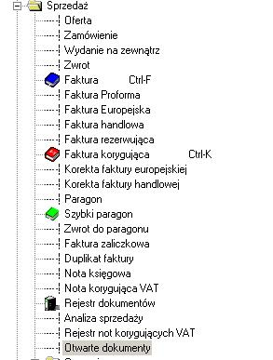
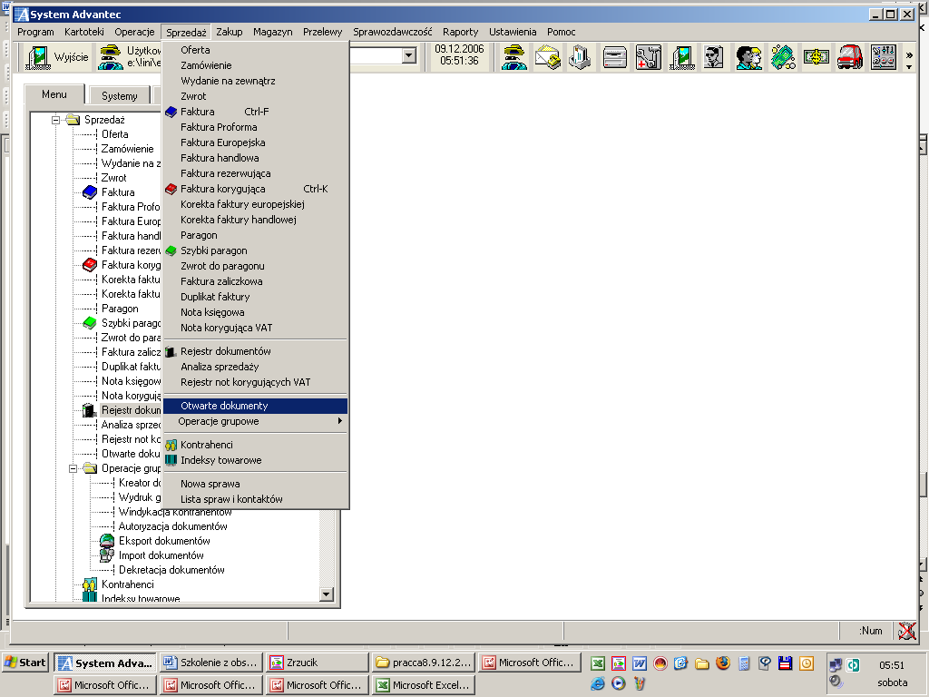
- Lub z menu drzewiastego znajdującego się po lewej stronie
Po wybraniu jednej z ścieżki dostępu otworzy się okno „Otwarte dokumenty”.
Jak już zaznaczyłem powyżej mamy tu możliwość podziału dokumentów na sposób realizacji tzn. możemy zobaczyć zarówno dokumenty zrealizowane, niezrealizowane, otwarte oraz zamknięte z podziałem na ich typy. Np. w celu wyświetlenia wszystkich zrealizowanych zamówień sprzedaży należy kliknąć w ikonkę menu rozwijanego i z rozwiniętej listy wybrać ,,zrealizowane zamówienia sprzedaży”, poczym kliknąć pole ,,Odśwież”.

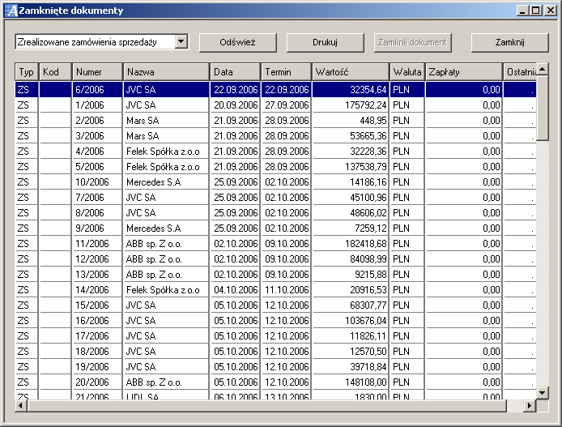

W dalszej kolejności z tego poziomu możemy wydrukować zaznaczony dokument, jak i w przypadku niezrealizowanych dokumentów zamknąć go. W tym celu należy posłużyć się (w pierwszym przypadku) polem ,,Drukuj”, zaś w drugim przypadku ,,Zamknij dokument”.
Ponadto funkcjonalność tego okna nie opiera się jedynie na wykonaniu powyższych czynności. W celu wykorzystania pełnej funkcjonalności tej opcji, należy po zaznaczeniu jakiegoś dokumentu posłużyć się menu podręcznym znajdującym się pod prawym przyciskiem myszy, poczym uruchomi nam się poniższe menu.

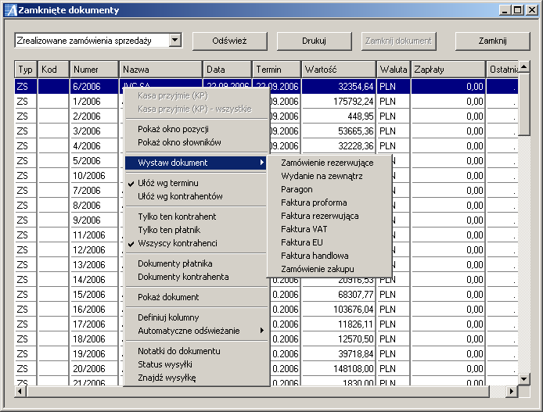
Zacznijmy więc analizowanie poszczególnych pozycji:
Kasa przyjmie – na załączonym rysunku opcja ta jest wyszarzona z tego względu, że wybrany typ dokumentu nie podlega zapłacie, natomiast gdybyśmy wybrali np.: opcję niezapłacone faktury VAT wówczas zarówno ta jak i poniższa opcja (kasa przyjmie (KP) - wszystkie) będą dostępne. Kliknięcie na tego typu pole spowoduje uruchomienie następującego okna:

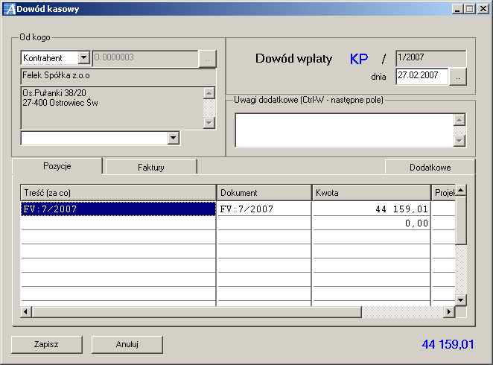

Pokaż pozycje – wyświetla zawartość zaznaczonego dokumentu, czyli pozycje jakie są w nim zawarte

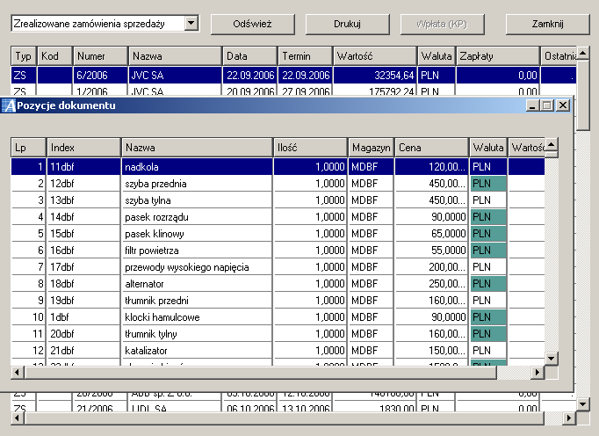

Pokaż okno słowników – pokazuje okno dodatkowych słowników dla dokumentu
Wystaw dokument – dzięki temu posiadamy możliwość szybkiego wystawienia innego typu dokumentu z pominięciem logicznej ścieżki dostępu opisanej w rozdziale ,,Wystawiamy dokument” i bez wchodzenia w stworzoną w tym celu opcję o danej nazwie dokumentu, który chcemy wystawić. Np.: sprzedajemy dany towar i posiadamy dokument zamówienia sprzedaży, ponadto wiemy, iż np. sprzedawany właśnie towar nam się kończy, wobec czego trzeba go zamówić. W tym celu będą w oknie otwartych dokumentów znajdujemy nasze zamówienie sprzedaży i na podstawie danych zawartych w nim możemy przeprowadzić wystawienie potrzebnego nam dokumentu zamówienia zakupu. Należy wówczas zaznaczyć dokument z którego chcemy wygenerować inny dokument, następnie kliknąć PPM i w linii wystaw dokument, z rozwijanego menu znaleźć interesujący nas typ dokumentu i kliknąć na niego.

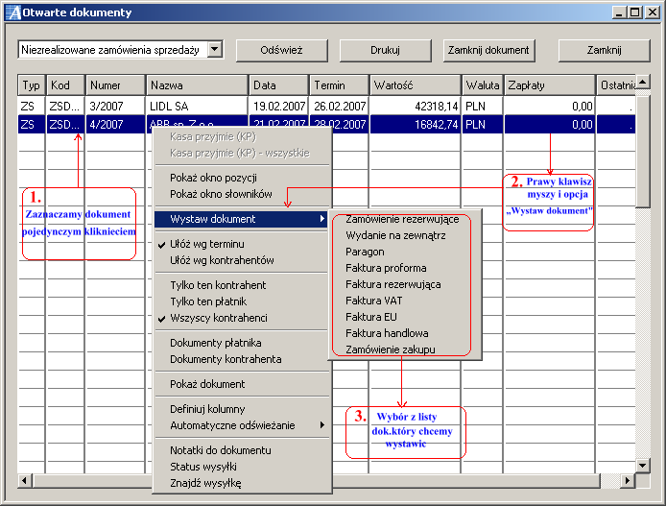

Ułożenie – pięć kolejnych opcji dotyczy ułożenia wyświetlenia danego typu dokumentów. Możemy wybrać ułożenie wg terminu, czyli program pokaże nam u góry listę dokumentów, które zostały zapisane w programie jako pierwsze, czyli z najstarszą datą lub ułożenie wg kontrahentów tj. w kolejności numerycznej wraz z dokumentami. Następnie mamy możliwość pokazania danego typu dokumentów dla zaznaczonego kontrahenta, czyli zaznaczamy dokument tego typu który nas interesuje i wybieramy ,,tylko ten kontrahent” w celu zobaczenia wszystkich dokumentów o tym typie dla tego jednego podmiotu. Analogicznie postępujemy w przypadku dla ,,tylko tego płatnika”. Ostatnim sposobem ułożenia jest dla wszystkich kontrahentów.
Dokumenty płatnika – pokazuje wszystkie typy dokumentów dla danego płatnika
Dokumenty kontrahenta – pokazuje wszystkie typy dokumentów dla danego kontrahenta
Pokaż dokument - powoduje podgląd dokumentu bez możliwości jakiejkolwiek ingerencji we wprowadzenie zmian. Ponadto po wyświetleniu okna podglądu dokumentu, również pod prawym klawiszem myszy mamy możliwość podejrzenia innych opcji dotyczących kolejnych pozycji na tym dokumencie.
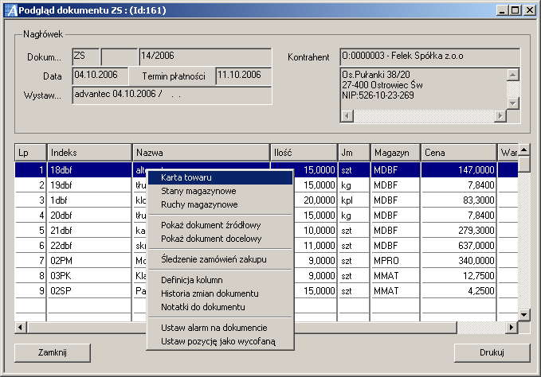

- Karta towaru – po zaznaczeniu danej pozycji, kliknięcie tego pola spowoduje wyświetlenie karty indeksu towarowego dla tej pozycji
- Stany magazynowe – spowoduje wyświetlenie stanów dla poszczególnych magazynów danego towaru.
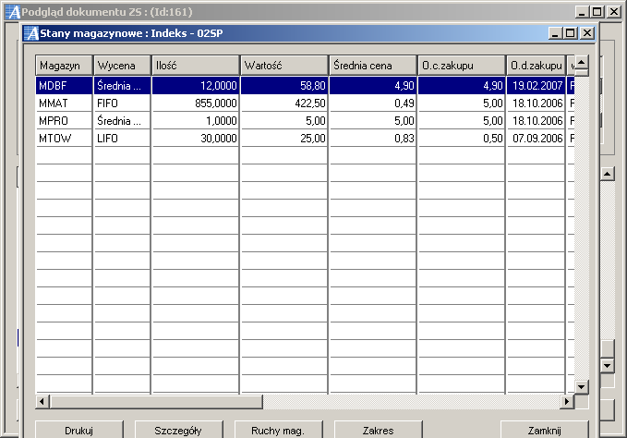
Ponadto z tego poziomu możemy przyjrzeć się ruchom tej pozycji na wybranym magazynie. W tym celu należy posłużyć się polem ,,Szczegóły”, które znajduje się w dolnej części okna, lub pod prawym klawiszem myszy.

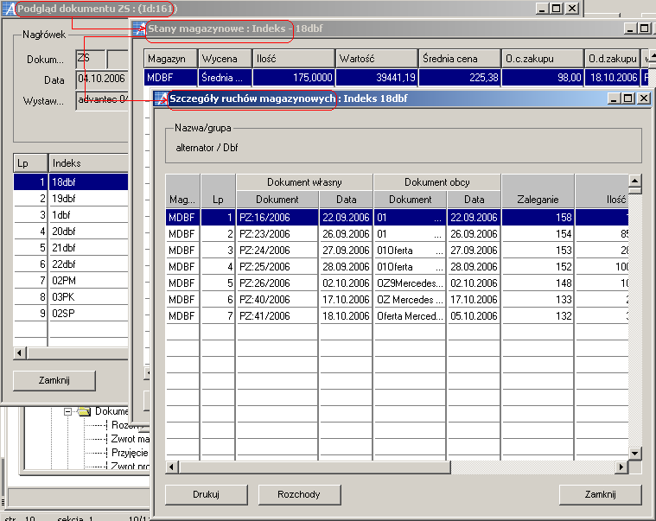

- Następną w kolejce opcją są ,,Ruchy magazynowe”, uruchomienie której spowoduje pokazanie nam wszystkich dokumentów jakie zostały wystawione i zawierających ten indeks, od którego zaczęliśmy naszą analizę.

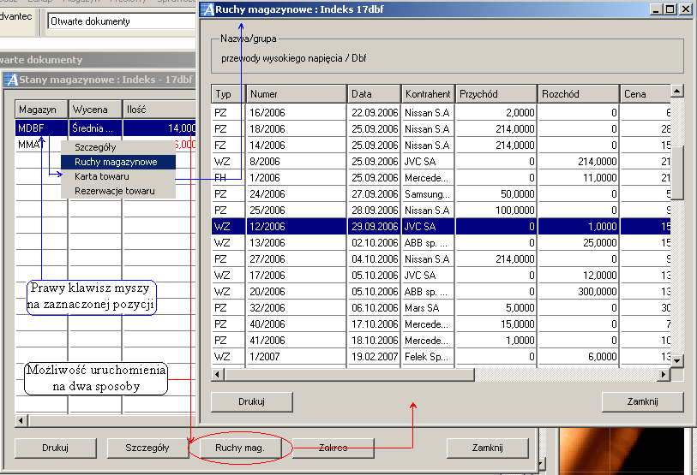

Następnie z wyświetlonych dokumentów możemy w celu dalszej analizy użyć kolejnych opcji znajdujących się również pod prawym przyciskiem myszy. Dostępne są tu kolejno:

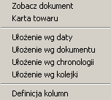
Zobacz dokument – wyświetla podgląd dokumentu
Karta towaru – opcja funkcjonująca identycznie jak powyżej opisana
Ułożenie – sposób pokazania dokumentów wg określonej specyfikacji
Definicja kolumn – znaczenie i funkcjonalność analogiczna jak w przypadku opisanej powyżej tej samej funkcji

- Rezerwacja towaru – pokazuje wg kolejnych dokumentów przebieg rezerwacji danego towaru ze wszystkimi szczegółami tj. datą (zrealizowania, ewentualnie odwołania), statusem realizacji oraz użytkownikiem jaki tego dokonał.
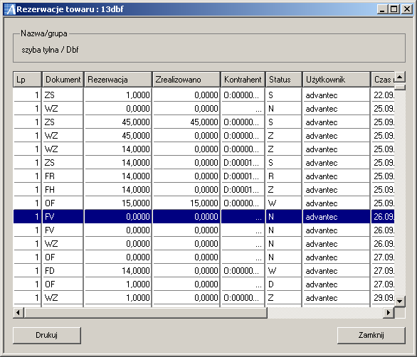
W dalszej kolejności występujących opcji w oknie ,,Podgląd dokumentów” jest funkcja:
Pokaż dokument źródłowy – czyli pokazuje dokument, który był wystawiony pierwszy w całym ciągu dokumentów, aż do dokumentu którym teraz się aktualnie zajmujemy.
Pokaż dokument docelowy – wyświetla ostatni dokument z logicznego ciągu dokumentów
Śledzenie zamówień zakupu – kliknięcie tej opcji spowoduje wyświetlenie tych dokumentów jakie zostały wygenerowane z aktualnie przeglądanego dokumentu
Definicja kolumn – podobnie jak w przypadku innych opcji zawierających tę funkcję, powoduje ona wyświetlenie okna w którym możemy zdefiniować wg własnej potrzeby widok i kolejność kolumn potrzebnych nam w celu uzyskania odpowiednich informacji odnośnie danego dokumentu. Dodanie/Odjęcie danej kolumny z okna odbywa się poprzez zaznacznie/odznaczenie haczykiem konkretnej nazwy, zaś przesuwanie kolejność wyświetlania kolumn konfigurujemy posługując się polami ,,Do góry”, ,,Do dołu”
Historia zmian dokumentu – jak sama nazwa mówi ukazuje kolejne zmiany jakie ewentualnie zachodziły na danym dokumencie.
Notatki do dokumentu – opcja dostępna zarówno z poziomu okna ,,Otwarte dokumenty” jak i z okna podglądu dokumentu. Posiada przydatne zastosowanie w celu dodania dowolnych informacji dotyczących danego dokumentu. Tego typu informacje są pod postacią tekstu jaki należy wpisać we wskazanym miejscu, poczym kliknąć pole <Zapisz> w celu wprowadzenia wpisanej informacji.

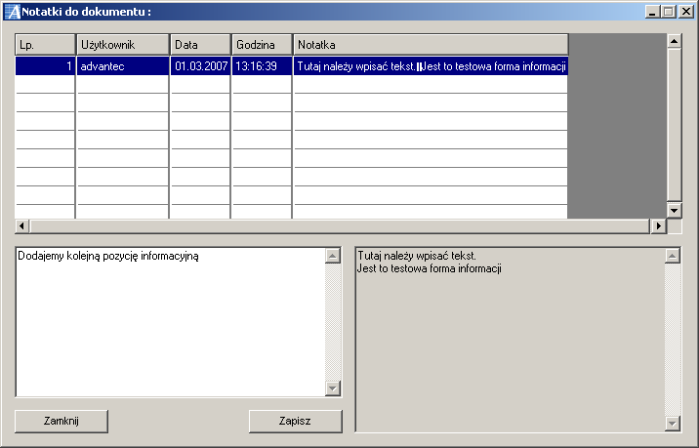

Automatyczne odświeżanie – aktualizacja dokumentów w oknie rejestru co pewien czas wybrany z dostępnej listy.
Status przesyłki – po uruchomieniu tego okna mamy możliwość zarówno dodania nowych wartości odnośnie przesyłki danego towaru jak i ich edycji. Konkretne ustawienia mogą być różne dla pojedynczych towarów jak i takie same dla wszystkich pozycji. W celu przyjęcia takiego ustawienia należy kliknąć pole dla wszystkich.
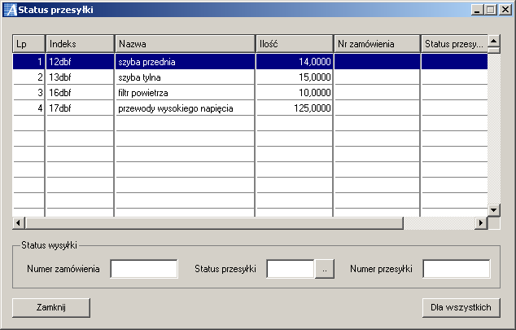

Znajdź przesyłkę – wyszukuje przesyłkę wg określonych parametrów wyszukiwania. Po wpisaniu nr. przesyłki lub nr. zamówienia system podpowie nam na jakim etapie jest teraz dana wysyłka.
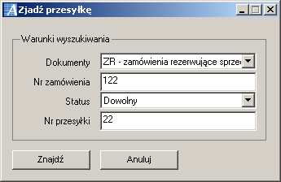

6.3 Windykacja kontrahentów

Opcja służąca do kontrolowania zaległości w płatnościach z danym kontrahentem tzn. ustawienia monitowania (powiadomienia) o przeterminowanych zaległościach. W pierwszej kolejności musimy wybrać kogo ma dotyczyć wystawiany przez nas monit. W tym celu z górnej ramki okna ,,Zakres danych” wybieramy z menu rozwijanego zakres kogo ma dotyczyć dany monit. Następnie w tej samej linii mamy drugą ramkę z menu rozwijanym, z której wybieramy jakich dokumentów ma on dotyczyć – Faktury niezapłacone – faktury niezapłacone (przeterminowane), poczym klikamy pole ,,Odśwież”

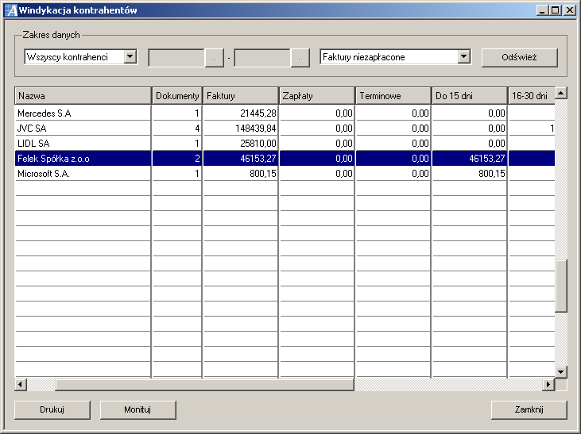

Wyświetlą nam się wówczas ci kontrahenci, których określiliśmy w zakresie danych. Następnie pojedynczym kliknięciem należy zaznaczyć interesującą nas pozycję i posłużyć się polem ,,Monituj”, co spowoduje wyświetlenie następującego ekranu.

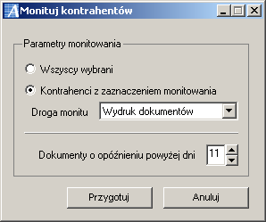
Istniej możliwość sporządzenia monitów dla wszystkich kontrahentów (kliknięcie na pierwszą funkcję ,,wszyscy kontrahenci”), jak i dla pojedynczej pozycji (kontrahent z zaznaczeniem do monitowania). Następnie wybieramy formę powiadomienia – wydruk dokumentów lub przez wiadomość tekstową w formie e-mail. Na koniec możemy określić ilość dni opóźnienia płatności. Po ustawieniu tych parametrów klikamy pole ,,Przygotuj”, poczym program wg tych informacji jakie mu podaliśmy wyselekcjonuje dla nas odpowiednie pozycje.

.
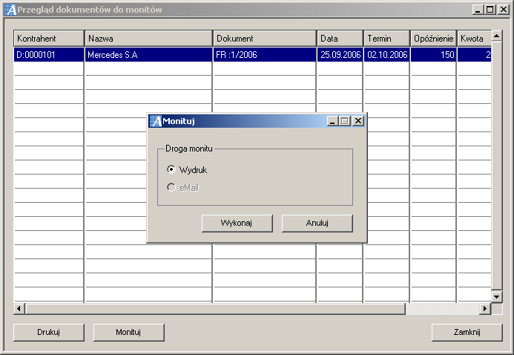

Kolejną czynnością jaką należy wykonać w celu wydania takiego monitu jest kliknięcie ,,Monituj” i ,,Wykonaj”. Pokaże nam się okienko wydruku z dostępnymi szablonami.

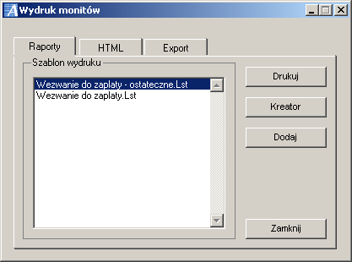

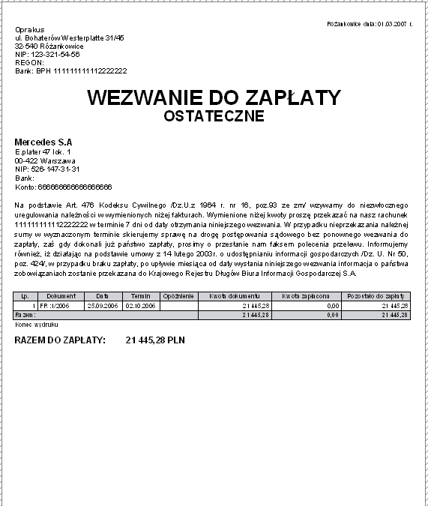

Istnieje jeszcze jedno miejsce w systemie gdzie możemy znaleźć powiązanie z tą opcją. Mianowicie w ,,Kartotece kontrahenta” możemy ustawić przypomnienie o jego uchybieniach w kwestii płatności. Szczegółowy opis tego typu ustawienia znajduje się w rozdziale ,,Kontrahenci”

6.4 Definicja dokumentów

Ścieżki dostępu, wg których można uruchomić tę opcję to:
- z menu drzewiastego: Systemy => Gospodarka materiałowa => Konfiguracja => Definicja dokumentów
- z menu rozwijanego z górnego paska zarządzania: Ustawienia => Magazyny => Definicja dokumentów

W tej opcji będziemy mogli dokonać ustawień dla wszystkich typów dokumentów, którymi będziemy się posługiwali. I tak oto po uruchomieniu tej opcji ukaże nam się poniższa formatka.

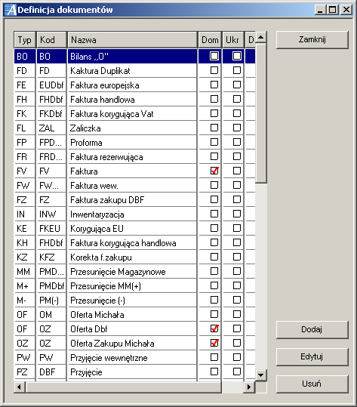

Na powyższym screenie okno to zostało wypełnione, natomiast przy pierwszym jego uruchomieniu będzie puste. W celu dodania naszych zmiennych należy kliknąć pole <Dodaj>, a następnie sparametryzować niezbędne dane.

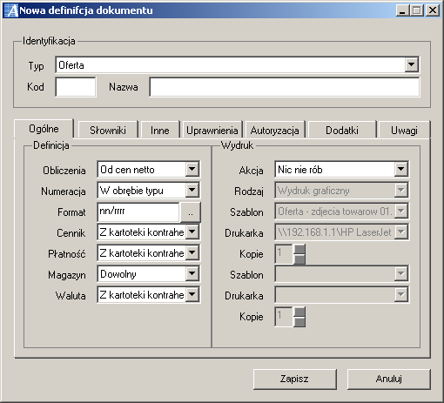

W górnej części tego okna musimy określić dane identyfikacyjne, czyli: typ dokumentu (w celu wyboru należy kliknąć w menu rozwijane w linii ,,Typ”), kod (wpisujemy ręcznie i określamy wg własnych upodobań) i nazwę naszego dokumentu.
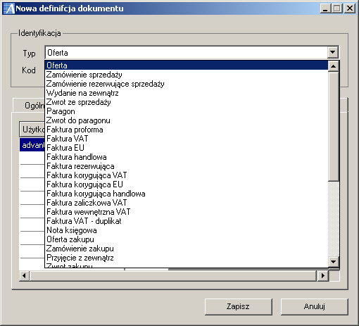

Po uzupełnieniu tych informacji przechodzimy do drugiej części okna gdzie będziemy określać pozostałe parametry danego dokumentu na poszczególnych zakładkach, wśród których są:

<Ogólne>

Obliczenia – wybór wg jakich cen ma się wyliczać dany dokument (wg cen netto, brutto)
Numeracja –
Format – formatowanie numeru dokumentu. W celu prawidłowego określenia tego parametru zostało stworzone okienko pomocy, którego uruchomienie odbywa się poprzez kliknięcie tego guzika , znajdującego się w linii ,,Format”.
Cennik – wybór cennika wg którego będzie dokonywana płatność
Płatność – wybór formy płatności dla danego dokumentu.
Magazyn – wybór magazynu
Waluta – określenie waluty dla dokumentu.

Kolejne dane dotyczą wydruku, a ich znaczenie jest następujące:
Akcja – z menu rozwijanego parametryzujemy co się ma dziać z danym dokumentem pod względem wydruku. Mamy dostępne:
- Nic nie rób – wstrzymuje drukowanie
- Wydrukuj – po zakończeniu wypełniania danego dokumentu rozpoczyna jego drukowanie
- Na podgląd – pokazuje gotowy dokument do wydruku. Z tego poziomu można zarówno go wydrukować jak i anulować wydruk
- Zapytaj – program kieruje do użytkownika zapytanie co ma zrobić z danym dokumentem

Ustawienie opcji ,,wydrukuj” bądź ,,na podgląd” umożliwi nam kontynuowanie parametryzacji ramki ,,wydruki”, natomiast pozostałe dwie opcje ,,wyszarzą” nam pozostałe pola.

Rodzaj – ustawienie w jakiej formie ma się drukować wydruk – graficzny, tekstowy, mieszany
Szablon – wybór dostępnych szablonów dla danego dokumentu
Drukarka – tutaj należy wybrać drukarkę na której zostanie wydrukowany dokument
Kopie – ustawienie ilości kopii dla danego dokumentu

<Słowniki>

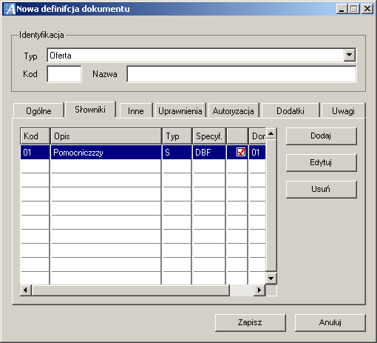

Dodatkowe ustawienia naszego dokumentu. Aby dodać nowy słownik należy posłużyć się polem <Dodaj>, poczym wyświetli nam się następujące okno.

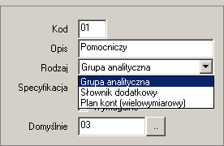
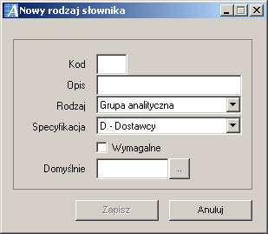

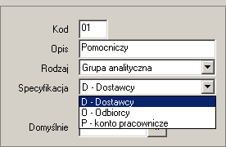

Do nowego słownika należy przyporządkować jego kod, w miejscu ,,opis” wpisać jego nazwę, w linii ,,Rodzaj” z menu rozwijanego wybrać odpowiednie określenie oraz w ,,Specyfikacji” dokonać wyboru jakiej grupy ma ona dotyczyć. Następnie możemy określić konta analityczne jakie zostały przyporządkowane dla danej specyfikacji.

Uprawnienia – nadawanie, bądź odbieranie uprawnień dotyczących danego dokumentu poszczególnym użytkownikom systemu. W celu nadania/odebrania praw użytkownikom, należy posłużyć się prawym klawiszem myszy w celu wywołania okienka, z poziomu którego będziemy mogli kolejno: nadać uprawnienia wszystkim, odebrać, skopiować do schowka w celu późniejszego ustawienia.

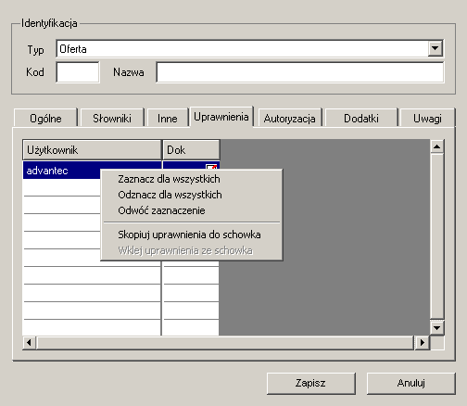

Autoryzacja – czyli zatwierdzenie wydania dokumentu przed zapisem. W tej zakładce możemy ustawiając kolejne parametry oraz konkretnie określić kiedy taka ewentualność ma nastąpić.

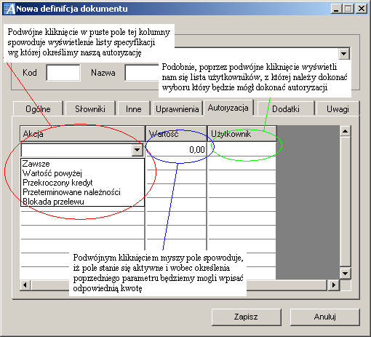

<Dodatki> - określenie dodatkowych funkcji dla naszego dokumentu.

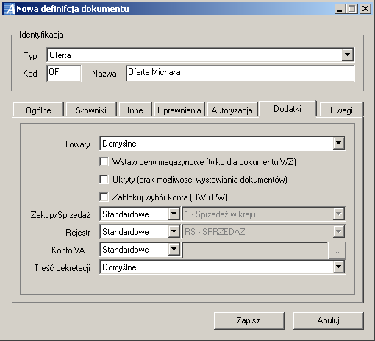

Towary – wybór określonych towarów wg zawartej specyfikacji znajdującej się na rozwijanej liście. Wyboru, dokonujemy poprzez kliknięcie w zaznaczone na obrazku pole, a z rozwiniętej listy pojedynczym kliknięciem wybieramy interesującą nas pozycję.

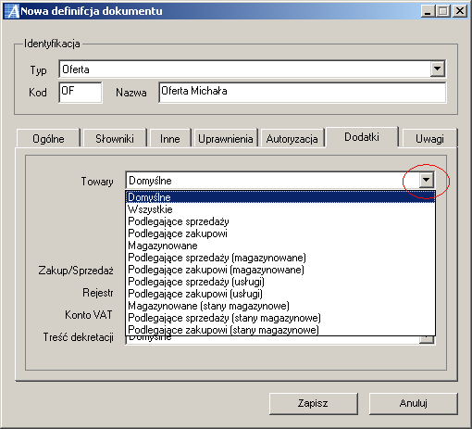

<Uwagi> - miejsce gdzie możemy wpisać dowolny tekst dotyczący danego dokumentu

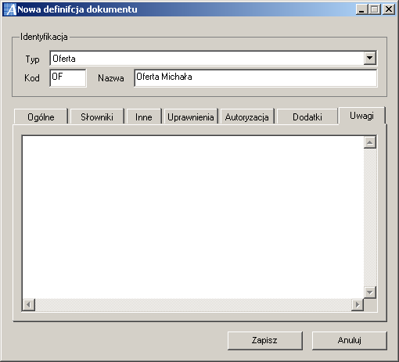

Po uzupełnieniu niezbędnych informacji dotyczących danego typu dokumentu klikamy <Zapisz>.

6.5 Autoryzacja dokumentów

Jest to zabezpieczenie przed wystawianiem dokumentów przez osoby nie upoważnione do tego, bądź też potrzebujące zgody na wystawienie konkretnego typu dokumentu, który posiada ustawione pewne zakresy odnośnie tego dokumentu.
Po próbie wystawienia dokumentu objętego autoryzacją, program w głównym oknie informacyjnym systemu poda wiadomość o numerze dokumentu, użytkowniku i godzinie wystawienia tego dokumentu. W celu odblokowania wystawienia, należy posłużyć się opcją ,,Autoryzacja dokumentów”, po uruchomieniu której pokaże nam się lista z dokumentacją jaka została sporządzona do zautoryzowania. Takiej operacji może dokonać tylko użytkownik, któremu przyporządkowano prawo do wykonania tego typu czynności w opcji ,,Definicja dokumentów”.

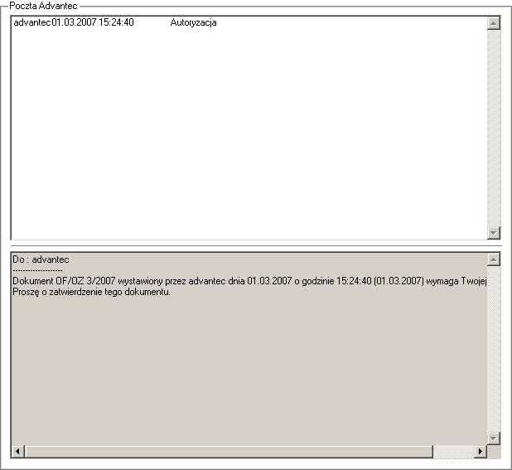

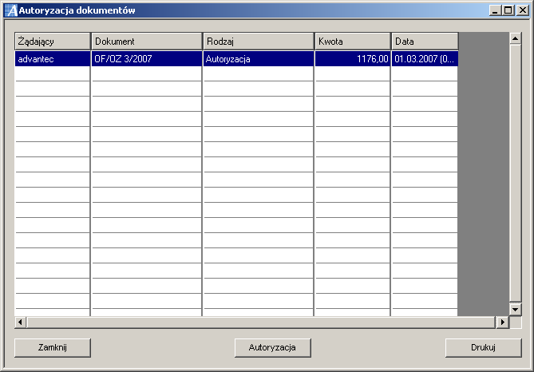

Pojedynczym kliknięciem zaznaczamy dokument jaki chcemy zautoryzować, a następnie klikamy pole ,,Autoryzacja”. Wyświetlona zostanie wówczas poniższa formatka.

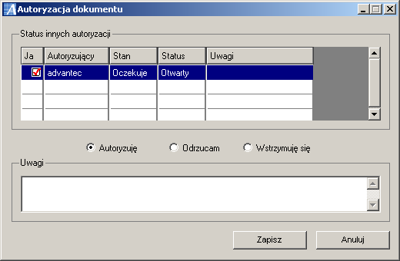

Daną pozycję możemy zarówno zaakceptować, odrzucić, bądź też wstrzymać się tymczasowo od wykonania którejkolwiek z czynności. Po określeniu danej akcji klikamy pole ,,Zapisz” w celu wprowadzenia zmian.

6.6 Raporty magazynowe

Opcja dzięki której możemy przyjrzeć się bliżej różnym czynnikom wpływającym na funkcjonowanie naszego magazynu. Informują nas przede wszystkim o stanach magazynu , ruchach oraz analizie przeprowadzanych zakupów.
Obsługa opcji Raporty jest bardzo podobna do każdej automatycznej funkcji w systemie Advantec (Kreator dokumentów , Operacje grupowe). Zasada jest taka sama tzn. poprzez ustawianie odpowiednich zakresów w poszczególnych zakładkach dostajemy raport o indeksach z zaznaczonego przedziału.
Są 4 zakładki z których możemy skorzystać w opcji Raporty.
- Zapasy
- Dokumenty
- Zamówienia
- Rozdzielnik RW
- Kartoteki
Każda z tych zakładek odpowiada za różne informacje.

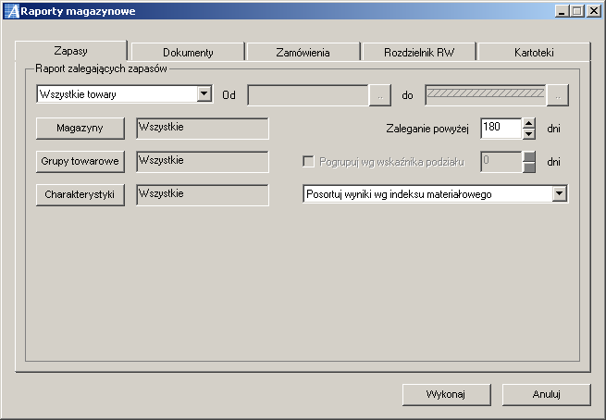

Zapasy – znajdując się na tej zakładce możemy zdefiniować raport dotyczący zalegających zapasów. Sposób zdefiniowania tego typu zestawienia jest dość rozbudowany, gdyż możemy dość szczegółowo określić zakres parametrów z jakiego ma on się składać. Pierwszym krokiem jest ustawienie zakresu towarów.
- z menu rozwijanego wybieramy dla wszystkich towarów lub dla zakresu
- w celu określenia jaki zakres ma wchodzić w rachubę klikamy kolejno pola znajdujące się w tej linii, które otworzą nam kartotekę z indeksami towarowymi, spośród których dokonamy wyboru jaki ma obejmować dany zakres
- Magazyny – posłużenie się tym polem spowoduje wyświetlenie okna magazynów jakie są dostępne, na podstawie których zostanie przedstawiony nasz raport.
- Grupy towarowe – kolejny parametr wg którego przygotowywujemy nasze zestawienie do raportu. Po tym jak uruchomi nam się okno grup towarowych wyboru interesujących nas parametrów dokonujemy poprzez podwójne kliknięcie na danej nazwie
- Charakterystyki – analogicznie jak w przypadku poprzednich opcji kliknięcie tego pola spowoduje uruchomienie okna charakterystyk, gdzie poprzez podwójne klikniecie zaznaczamy interesujące nas pozycje.
Następnie możemy przejść do ustalenia ilości dni zalegania dla danego towaru – ramka określająca ten parametr znajduje się tuż pod tą częścią gdzie wybieraliśmy zakres indeksów materiałowych. Możemy tu zarówno wpisać ręcznie ilość dni, kasując aktualną liczbę, jak też posłużyć się przyciskami góra – dół, które są zawarte przy tym okienku. Ostatnią czynnością jaką należy zrobić jest wybór trybu sortowania – wg indeksów materiałowych lub wg dni zalegania. Po takim ustawieniu możemy kliknąć pole ,,Wykonaj” w celu sporządzenia raportu. Wyświetli nam się wówczas okienko, w którym wyszczególnione zostaną indeksy jakie określiliśmy wraz z magazynem, dokumentami odnoszącymi się do tych pozycji, czasem i ilością zalegania oraz ceną.

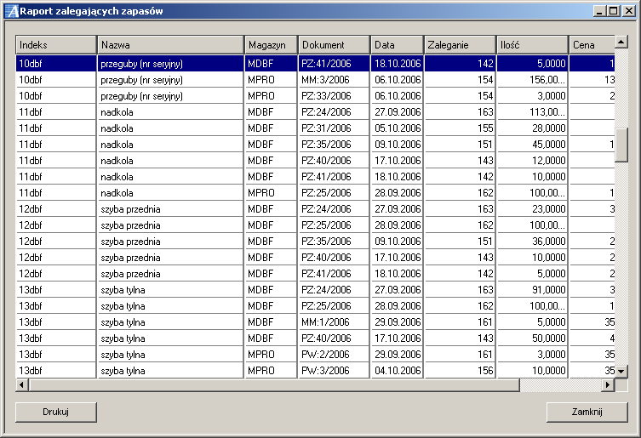

Dokumenty – sposób poruszania się po drugiej zakładce jest podobny do powyższego przypadku. Różnica polega natomiast na tym, iż w miejscu gdzie widoczny był zakres tutaj jest wybór dat, a na miejsce sortowania wstawiony jest zakres dotyczący tego, które dokumenty mają być zawarte na raporcie.

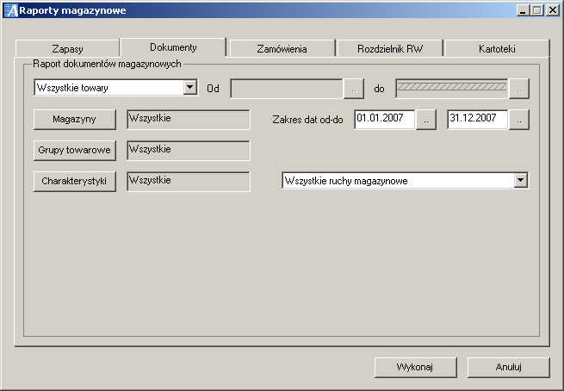

Po zatwierdzeniu polem ,,wykonaj” ukaże nam się poniższa formatka.

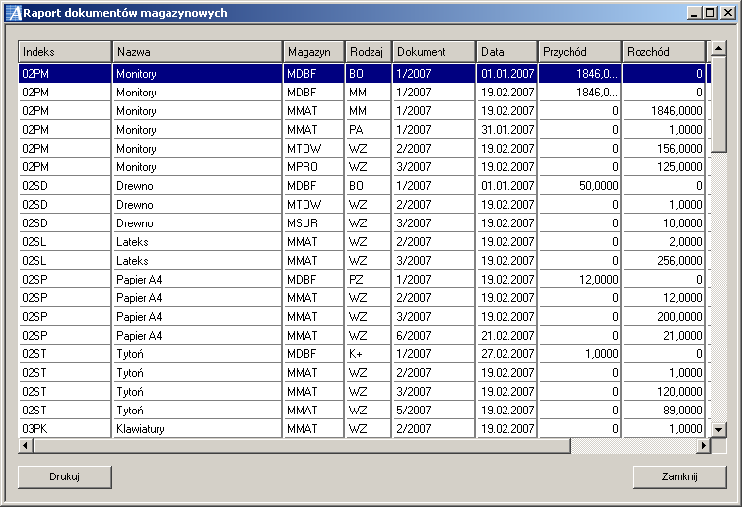

Zamówienia – wygląd okna ten sam co powyższych opcji, zaś różnica polega na specyfikacji wyboru opcji dokumentu, w tym przypadku dotyczyć będzie zamówień zakupu i sprzedaży.

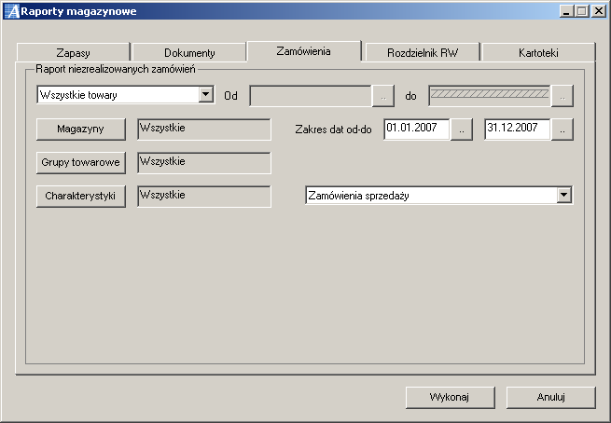

Rozdzielnik RW – informacje z zakresu ruchów magazynowych oraz wystawionych dokumentów rozchodowych. Wybór odbywa się głównie na zasadzie wyboru konta analitycznego, z którego można będzie przeprowadzić stworzenie raportu, oczywiście po uprzednim wypełnieniu niezbędnych pól.
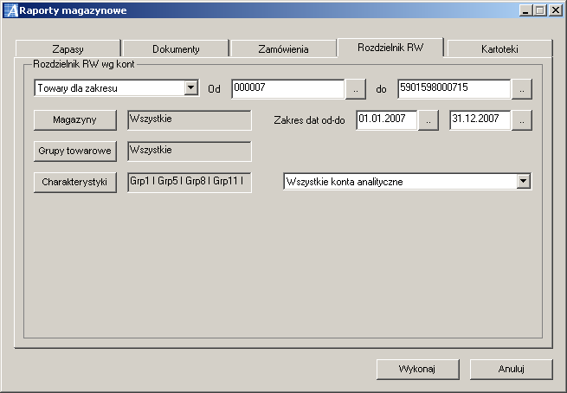

6.7 Definicja rabatów

Podobnie jak w przypadku uruchamiania innych opcji systemowych, tak i tu posługujemy się menu drzewiastym lub rozwijanym menu programowym. W celu uruchomienia z menu drzewiastego posługujemy się następującą ścieżką dostępu: System => Gospodarka materiałowa => Konfiguracja => Definicja rabatów, zaś w górnym menu wybieramy: Ustawienia => Sprzedaży => Definicja rabatów.

Po uruchomieniu zobaczymy, iż okno to posiada trzy zakładki, w których wg określonych kryteriów będziemy przyporządkowywać nasze rabaty.

<Grupa towarowa> - wyświetlone tu zostały wszystkie grupy towarowe do których przyporządkowywaliśmy nasze towary, materiały itp. W celu określenia danego rabatu na produkty znajdujące się w danej grupie, najpierw wybieramy kontrahenta, dla którego takie ulgi zastosujemy. Aby otworzyć kartotekę kontrahentów w celu wyboru tego, który aktualnie nas interesuje pod kątem przyporządkowania mu rabatu, należy posłużyć się tym guzikiem umiejscowionym w ramce ,,Definicja”.

Po wybraniu kontrahenta możemy przystąpić do określenia pożądanych wartości. W kolumnie ,,%” wpisujemy wartość jaką chcemy przypisać danemu podmiotowi (oczywiście w linii odpowiedniej grupy towarowej) na jego towary, poczym zatwierdzamy ,,Enterem”. Następnie zapisujemy wprowadzone zmiany przyciskiem <Zapisz>.

<Charakterystyki> - mamy tu możliwość określenia rabatu dla danej charakterystyki towarowej. Podobnie jak w poprzedniej zakładce przyporządkowanie rabatu odbywa się w ten sam sposób.

<Znak firmowy> - W tej zakładce przyporządkowanie rabatu odbywa się bezpośrednio do konkretnych towarów danej firmy.

6.8 Konfiguracja sprzedaży

Jak sama nazwa mówi w tym oknie będziemy konfigurować sposób przeprowadzania operacji sprzedaży. Okno podzielone zostało na szereg zakładek.
Ogólne – rozdzielone zostało na dwie części: parametry domyślne i parametry obsługi dokumentów. Domyślnie przypiszą się nam ustawienia związane z wprowadzanymi wcześniej opcjami takimi jak:
- cennik
- płatność
- stawka VAT
- JM
- waluta
- PKWiU (Państwowa Klasyfikacja Wyrobów i Usług)
- numeracja
- dokumenty, na których te zmiany będą miały odzwierciedlenie.
- zakładany minimalny jak i maksymalny procent zysku oraz maksymalny procent upustu.

Następnie określamy parametry obsługi dokumentów.
Pierwsze z dostępnych opcji dotyczą głównie obsługi wysyłkowej towarów i dokumentów. Możemy włączyć/wyłączyć:
- obsługę spedycji pól towarów-zaznaczenie tej funkcji sprawi, iż uaktywnią się nam poniższe pola do wypełnienia, czyli – wymagaj określenia ton, - wymagaj wprowadzania zysku oraz dodatkowa grupa analityczna
- wysyłkę dokumentów, poczym uaktywnią się pola określenia symbolu oddziału, które uzupełniamy ręcznie i okienko wyboru grup analitycznych oddziału (wybór z menu rozwijanego).

Tabela danych
Szereg parametrów, które możemy ustawić w zależności od własnych potrzeb.
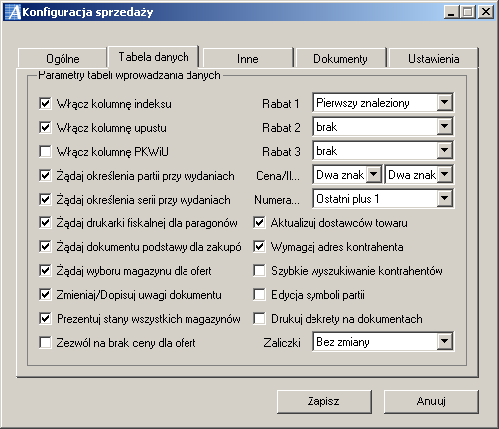

Inne
Kolejne funkcje parametryzujące operację sprzedaży. Został zawarty tu specyficzny podział okna na dwie części. Pierwsza - parametry, gdzie znajdują się kolejne funkcje wspomagające pracę z naszym modułem sprzedaży. W zależności od tego co chcemy osiągnąć należy dokładnie zapoznać się z nazewnictwem poszczególnych funkcji, gdyż każda nazwa mówi sama za siebie co dana opcja ma powodować.
W drugiej ramce możemy określić umiejscowienie wyszczególnionych tu pewnych parametrów na wydruku tekstowym.

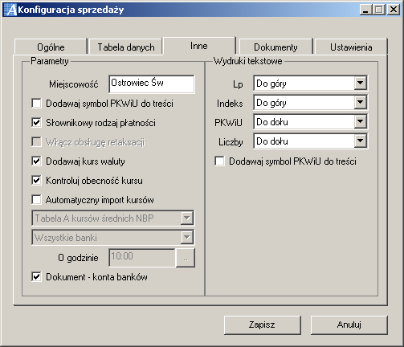

Ustawienia

Wyszczególnione zostały tutaj kolejne zakładki o następującym znaczeniu.
Dekretacja – ustawienie konkretnego sposobu dekretacji oraz związanych z tym czynności. Ustawiamy tu kolejno:
- z jakiego poziomu ma być dokonywana: magazyn lub indeks materiałowy
- wg jakiego rejestru ma być dekretowana
- ustawienia kont sprzedaży i zakupu
- ustawienie typów zakupu i sprzedaży: z rozwijanej listy wybieramy pozycje, która nas interesuje
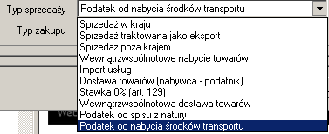

Parametry – parametryzacja kartotek dla ruchów magazynowych. Zaznaczenie pojedynczym kliknięciem okienka przy nazwie danej opcji spowoduje nam jej aktywowanie.
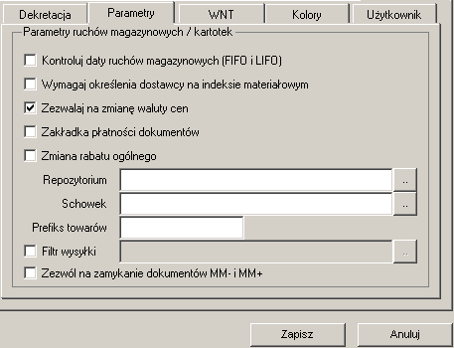
- kontroluj daty ruchów magazynowych dla (FIFO i LIFO)
- wymagaj określenia dostawcy na indeksie materiałowym, czyli w przypadku dodawania nowego indeksu, program nie pozwoli nam go zapisać jeśli nie podamy tego parametru
- zezwalaj na zmianę waluty cen
- zakładka płatności dokumentów
- repozytorium: zapisanie tych danych na dysku w dowolnej lokalizacji
- schowek: wczytanie zapisanych ustawień w sekcji repozytorium
- filtr wysyłki – zaznaczenie tej funkcji spowoduje odblokowanie wyszarzenia pola w tej linii, poczym należy posłużyć się tym polem w celu uruchomienia okna z rodzajem dokumentów, z którego dokonamy wyboru. (podwójne kliknięcie myszy na zaznaczonym dokumencie).
- ograniczona numeracja kontrahentów – zaznaczenie tej opcji ,,haczykiem” spowoduje możliwość zmiany numeracji, którą będziemy obejmować naszych kontrahentów.

Kolory – oznaczenie kolorami stanu realizacji dokumentów, podwójne kliknięcie spowoduje wyświetlenie okna, z którego będziemy mogli wybrać konkretny kolor dla danego typu dokumentu.

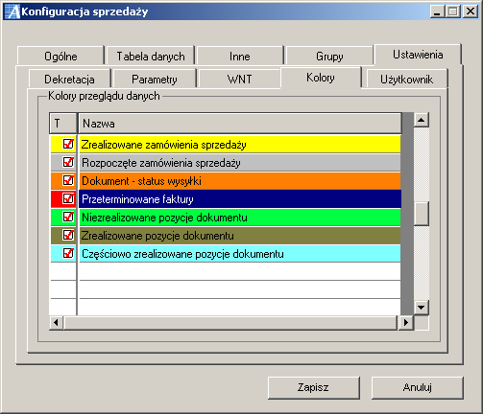

Użytkownik

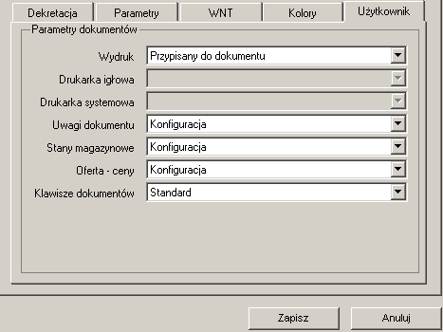
Parametry dokumentów odnoszące się do:
Wydruk – może być przypisany do dokumentu, określony dla typów drukarek: igłowa lub systemowa.
Uwagi dokumentu – z menu rozwijanego wybieramy odpowiednią opcję
Oczywiście aby wprowadzone ustawienia zostały wprowadzone należy posłużyć się polem <Zapisz>.

6.9 Kreator generowania dokumentów

Dzięki tej opcji możliwe jest generowanie określonego typu dokumentu z innego dokumentu. Podobnie jak większość opcji w systemie, uruchomić ją możemy z dwóch lokalizacji. Pierwszą standardowo będzie menu drzewiaste z następującą ścieżką dostępu: Systemy => Gospodarka materiałowa => Kreator dokumentów(rys1). Drugą zaś menu rozwijane w górnej części ekranu. Sprzedaż => Operacje grupowe => kreator dokumentów.(rys.2)
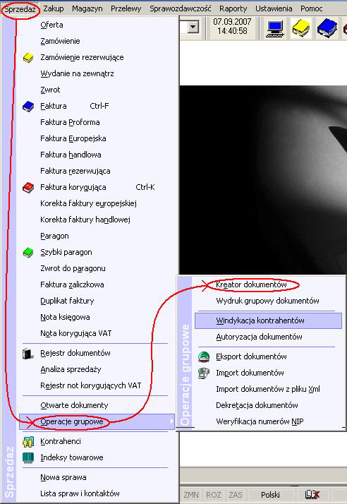
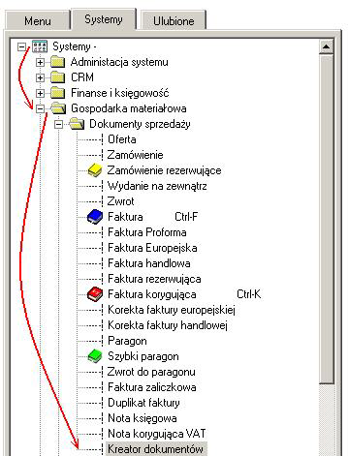
Rys 1.
Rys 2.

Po uruchomieniu tej opcji ukaże nam się poniższa formatka.

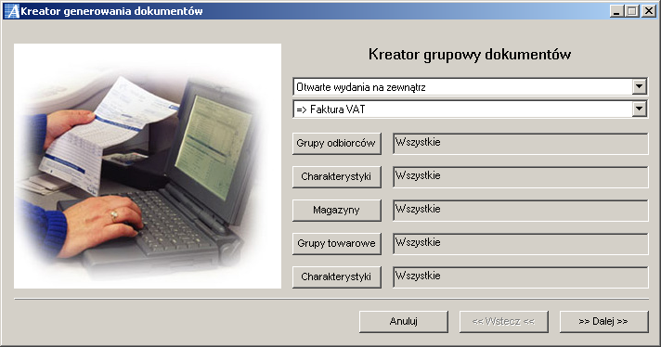

Sposób funkcjonowania tego aparatu jest dość prosty i bardzo wygodny w obsłudze. W pierwszej kolejności musimy określić z jakiego typu dokumentu chcemy wygenerować interesujący nas dokument. W tym celu należy kliknąć na pierwsze od góry menu rozwijane znajdujące się w tym oknie. Do wyboru wyświetlą nam się konkretne typy dokumentów.
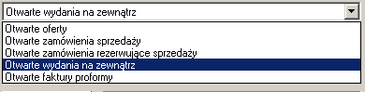
Następnie przechodzimy do realizacji głównego założenia jakie podjęliśmy uruchamiając tą opcję, czyli do określenia dokumentów jakie chcemy uzyskać. Wobec tego, rozwijamy drugie menu i wybieramy odpowiednią pozycję.
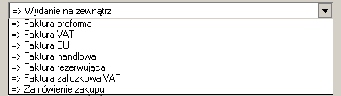
Następnie przechodzimy do określenia szczegółowej specyfikacji wygenerowania naszych dokumentów, czyli kolejno (w celu wyboru należy kliknąć na guziku z odpowiednią nazwą):
- Grupa odbiorców – ustalamy grupę towarową
- Charakterystyki – możliwość wyboru wcześniej określonych charakterystyk
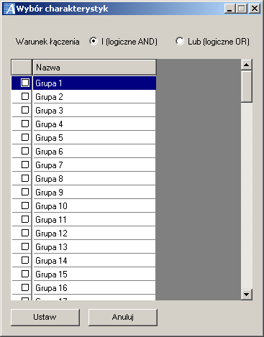
- Magazyny – wybór magazynu, z którego towary będą znajdowały się na danym dokumencie
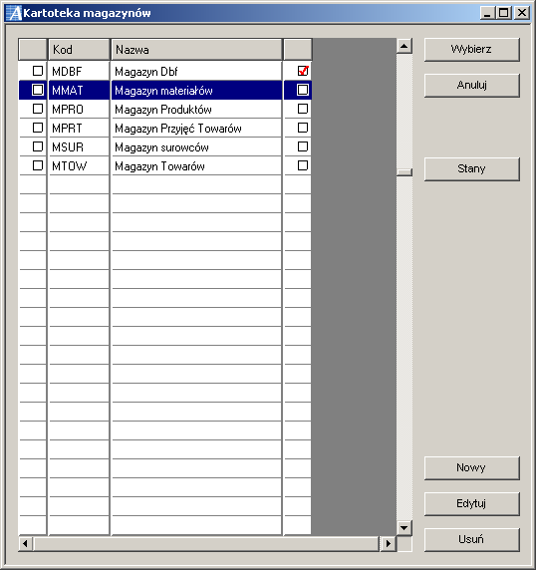
- Grupy towarowe – określenie danej grupy, do której przynależą towary, które będą znajdowały się na dokumencie
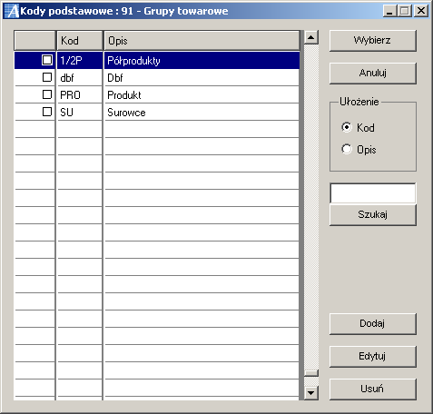

Następnie w celu kontynuowania pracy naszego generatora musimy posłużyć się polem ,,Dalej”, co spowoduje uruchomienie poniższej formatki.

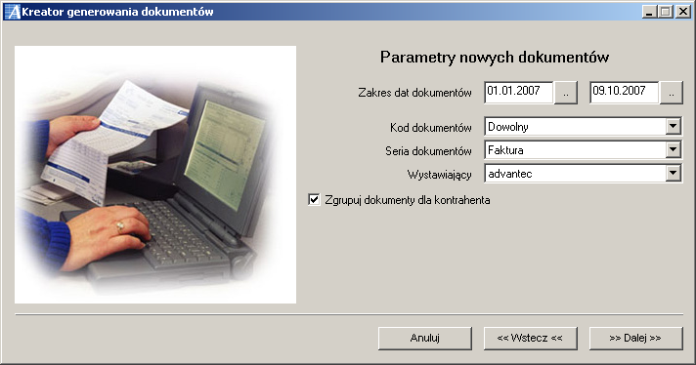
Jak widać na załączonym rysunku również i tutaj mamy kilka pól, których uzupełnienie będzie dla nas niezbędne w celu dalszego skonfigurowania wydruku dokumentów. Możemy tu kolejno określić:
- Zakres dat, czyli wybrany typ dokumentów jakie program ma wczytać, mając na względzie konkretne daty ,,od – do”, z których zostaną wygenerowane nowe dokumenty
- Kod dokumentów
- Serie dokumentów
- Wystawiającego – z rozwijanej listy wybieramy osobę, która będzie osobą wystawiającą wygenerowane dokumenty
- Zgrupuj dokumenty dla tego kontrahenta – zaznaczenie tej opcji haczykiem spowoduje umieszczenie wszystkich dokumentów danego kontrahenta w jednej pozycji na liście dokumentów jaka pojawi się w dalszej kolejności. Po wykonaniu tych czynności klikamy ,,Start”.

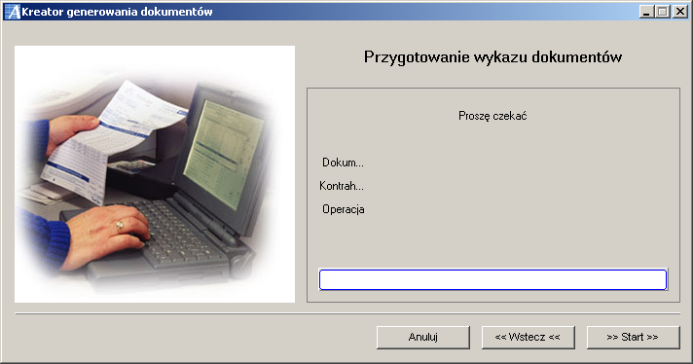
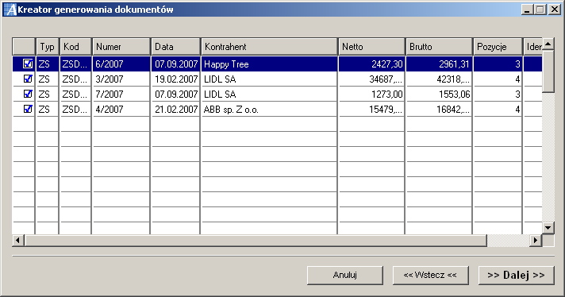
Jak widać na powyższym rysunku program wyszczególnił nam te typy dokumentów, które określiliśmy zaraz po uruchomieniu opcji kreatora. Z tych dokumentów możemy dodatkowo wybrać, które dokumenty z listy mają być wygenerowane na dany typ jaki określiliśmy na początku. W tym celu należy podwójnie kliknąć w pole oznaczone niebieskim haczykiem, co spowoduje jego odznaczenie. Ponadto, możemy jednym ruchem zaznaczyć bądź odznaczyć wszystkie dokumenty. Aby tego dokonać należy ustawić kursor na którejkolwiek pozycji i kliknąć prawy klawisz myszy. Wyświetli się wówczas menu podręczne, z którego kolejno możemy wybrać sposób zaznaczenia jak również ułożenia wg konkretnej specyfikacji całej listy.

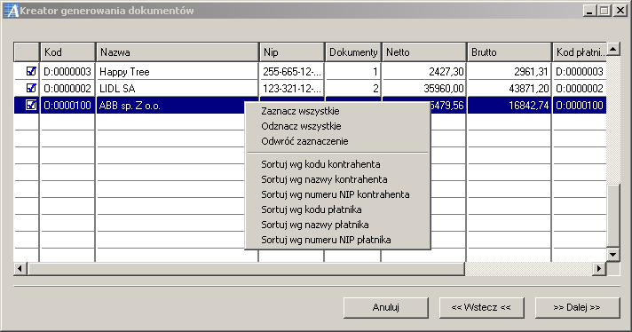

Po sprecyzowaniu tych parametrów możemy przejść dalej do wystawienia dokumentów.
Klikamy ,,Dalej”, poczym wyświetli nam się kolejne okno, gdzie możemy wyznaczyć datę wystawienia i date sprzedaży. Ponadto możemy zaznaczyć/odznaczyć opcję widoku wygenerowanych dokumentów. Zawsze możemy również zmienić poprzednie ustawienia posługując się przyciskiem ,,Wstecz”, co spowoduje cofnięcie do poprzedniego okna. Jeśli jednak wszystkie opcje jakie określiliśmy odpowiadają nam klikamy ,,Zakończ”.

